Анализ объективности проведения всероссийских проверочных работ
в МКОУ ООШ с.Тугур
"СЕМЬ ШАГОВ"

По результатам проведения всероссийских проверочных работ (далее – ВПР) в личном кабинете образовательной организации (далее – ОО) на сайте федеральной информационной системы оценки качества образования (далее – ФИС ОКО, https://lk-fisoko.obrnadzor.gov.ru/#) представлены все статистические данные как в целом для школы, так и по каждому отдельному участнику. Для наглядности большинство данных представлено на диаграммах. Используя имеющиеся материалы, МКОУ ООШ с.Тугур провела анализ объективности проведения ВПР, придерживаясь следующих шагов.

Шаг 1. Общая информация об участниках ВПР – 2021
Таблица 1 – Участники ВПР – 2021
Предмет | 4 класс | 5 класс | 6 класс | 7 класс | 8 класс
Русский язык | 5/83% | 3/75% | 3/100% | 7/70% | 2/67%
Математика | 6/100% | 3/75% | 3/100% | 7/70% | 1/33%
Биология | - | 3/75% | 3/100% | 7/70% | 2/67%
География | - | - | 3/100% | 8/80% | 2/67%
Иностранный язык | – | – | – | 7/70% | -
История | - | 3/75% | 3/100% | 7/70% | 2/67%
Обществознание | - | - | 3/100% | 7/70% | 2/67%
Окружающий мир | 6/100% | – | – | – | –
Физика | – | - | – | 8/80% | 2/67%
Химия | – | – | – | - | 2/67%

Шаг 2. Провести сравнение отметок, полученных участниками ВПР – 2021 в ОО, с отметками в муниципалитете, регионе, стране
Анализ по отметкам позволяет определить, насколько сильно отличаются отметки учащихся данной ОО от результатов в целом по муниципалитету, краю, стране. Для проведения анализа используются данные отчета «Статистика по отметкам», представленного в личном кабинете ОО на сайте ФИС ОКО.
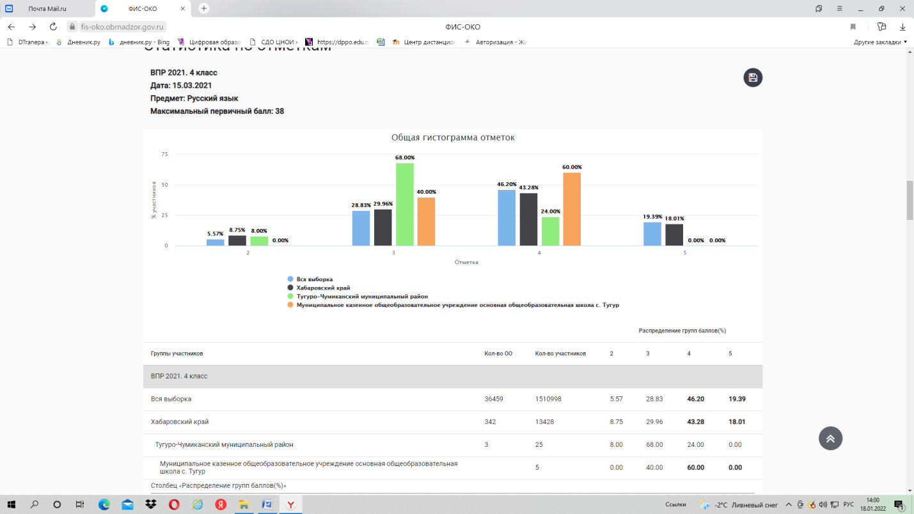
Рис. 1. Пример общей гистограммы отметок по русскому языку учащихся 4 класса.
Проанализируем общую гистограмму отметок, представленную на рис. 1. Как показано на диаграмме, учащиеся 4 класса по русскому языку получили за работу преимущественно отметку «4», что превосходит результаты остальных участников работы на разных уровнях. Кроме того, учащихся с неудовлетворительной отметкой в образовательной организации нет. Эти данные могут свидетельствовать о хорошем уровне подготовки учащихся по предмету.

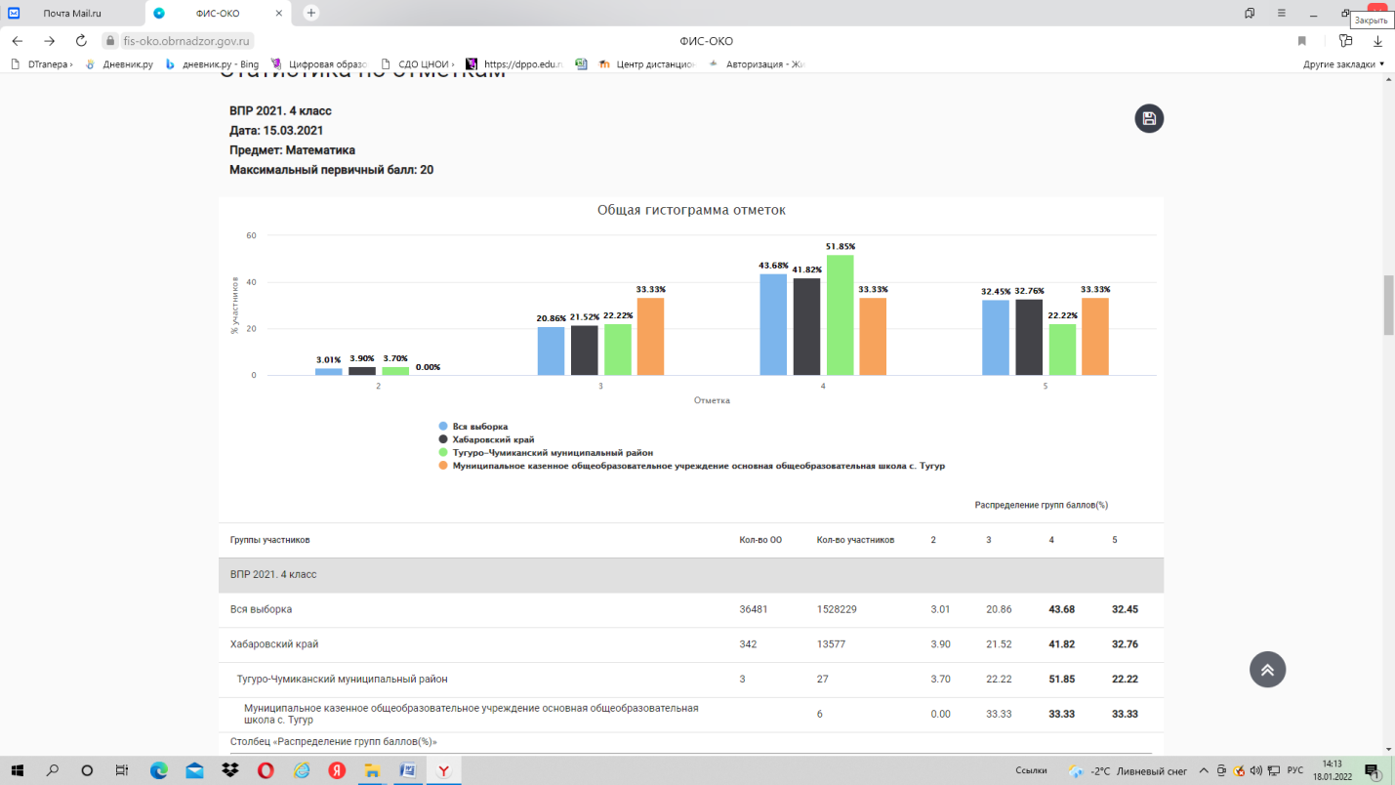
Рис. 2. Пример общей гистограммы отметок по математике учащихся 5 класса.
Проанализируем общую гистограмму отметок, представленную на рис. 2. Как показано на диаграмме, учащиеся 4 класса по математике получили за работу преимущественно отметку «3»,«4», «5», что показывает результаты участников работы на разных уровнях. Кроме того, учащихся с неудовлетворительной отметкой в образовательной организации нет. Эти данные могут свидетельствовать о хорошем уровне подготовки учащихся по предмету.

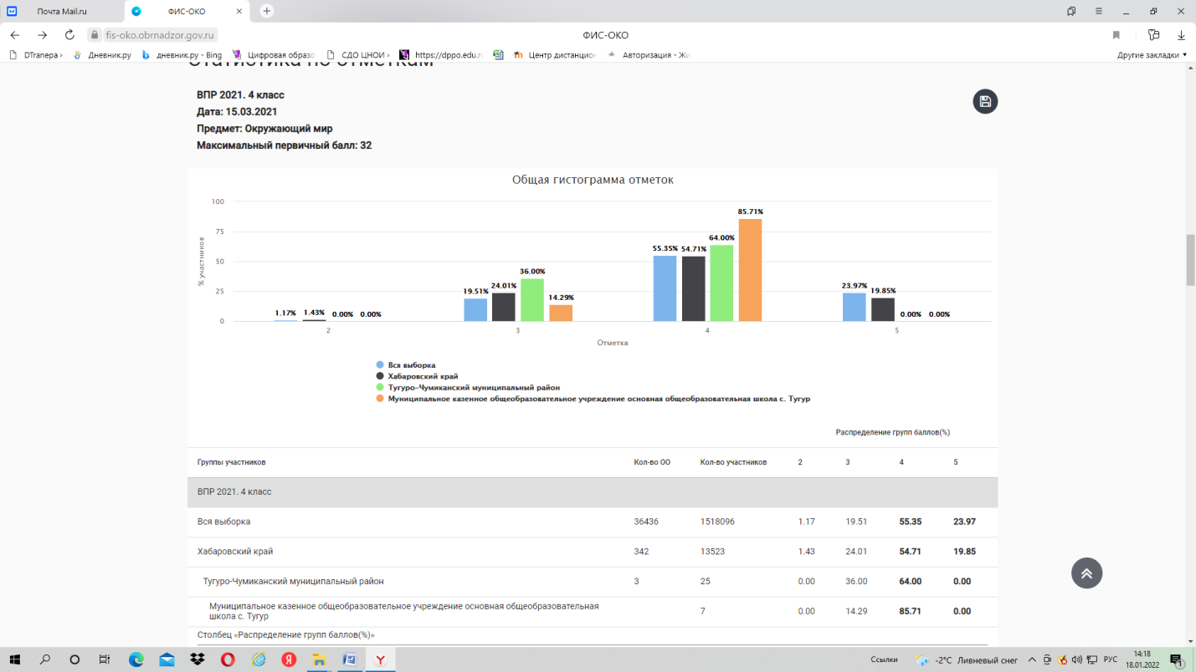
Рис. 3. Пример общей гистограммы отметок по окружающему миру учащихся 4 класса.

Проанализируем общую гистограмму отметок, представленную на рис. 3. Как показано на диаграмме, учащиеся 4 класса по окружающему миру получили за работу преимущественно отметку «4», что превосходит результаты остальных участников работы на разных уровнях. Кроме того, учащихся с неудовлетворительной отметкой в образовательной организации нет. Эти данные могут свидетельствовать о хорошем уровне подготовки учащихся по предмету.

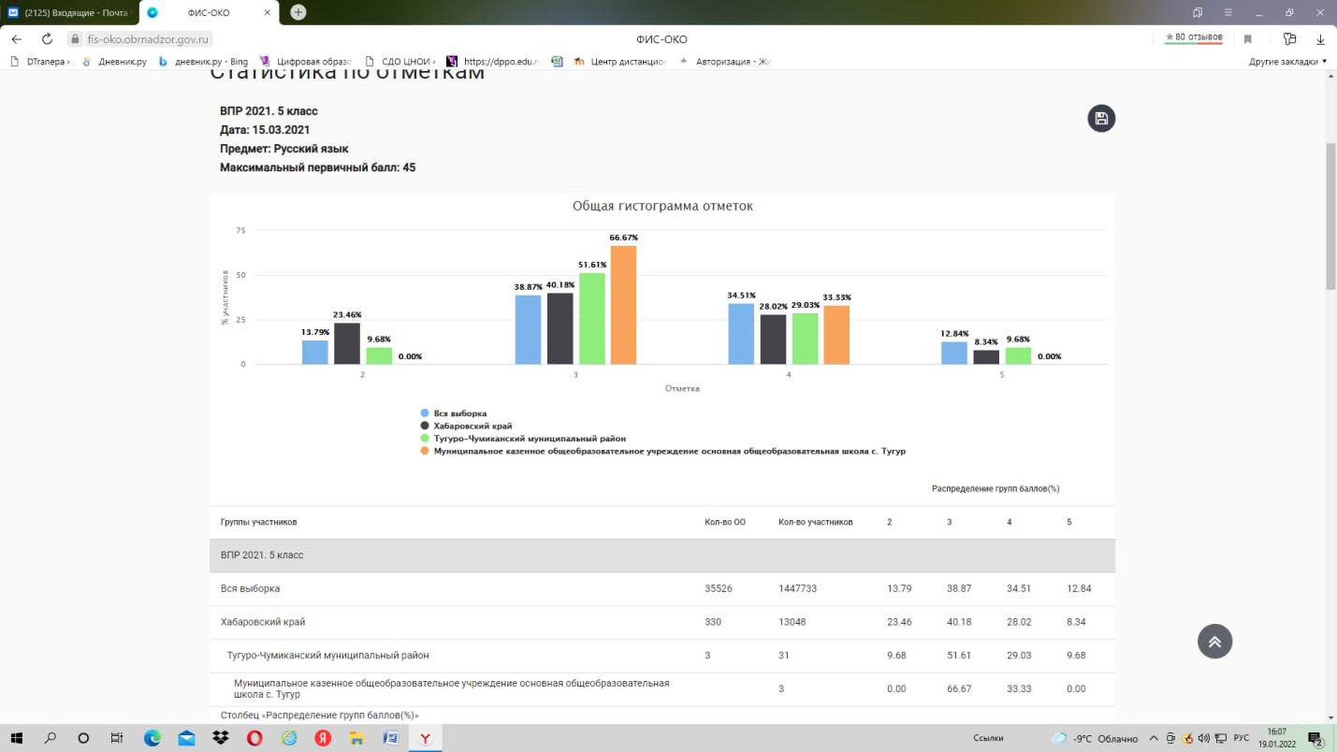
Рис. 4. Пример общей гистограммы отметок по русскому языку учащихся 5 класса.
Проанализируем общую гистограмму отметок, представленную на рис. 4. Как показано на диаграмме, учащиеся 5 класса по русскому языку получили за работу преимущественно отметку «3» и «4», что превосходит результаты остальных участников работы на разных уровнях. Кроме того, учащихся с неудовлетворительной отметкой в образовательной организации нет. Эти данные могут свидетельствовать о хорошем уровне подготовки учащихся по предмету.

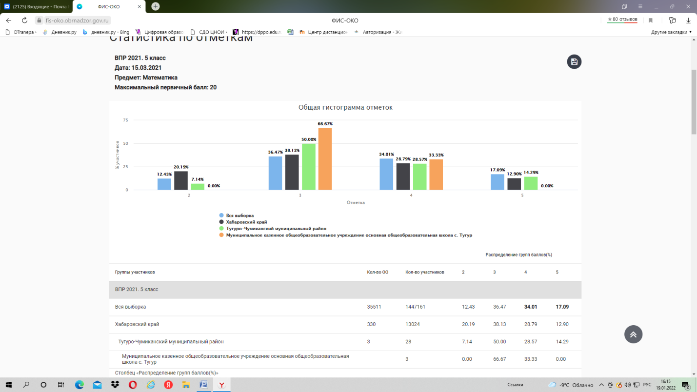
Рис. 5. Пример общей гистограммы отметок по математике учащихся 5 класса.
Проанализируем общую гистограмму отметок, представленную на рис. 5. Как показано на диаграмме, учащиеся 5 класса по математике получили за работу преимущественно отметку «3» и «4», что превосходит результаты остальных участников работы на разных уровнях. Кроме того, учащихся с неудовлетворительной отметкой в образовательной организации нет. Эти данные могут свидетельствовать о хорошем уровне подготовки учащихся по предмету.

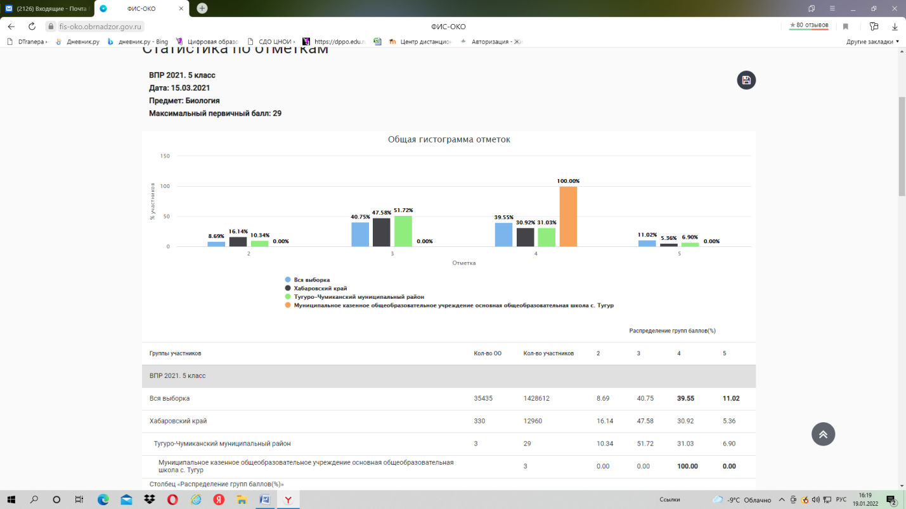
Рис. 6. Пример общей гистограммы отметок по биологии учащихся 5 класса.
Проанализируем общую гистограмму отметок, представленную на рис. 6. Как показано на диаграмме, учащиеся 5 класса по биологии получили за работу все получили отметку «4». Кроме того, учащихся с неудовлетворительной отметкой в образовательной организации нет. Эти данные могут свидетельствовать о хорошем уровне подготовки учащихся по предмету.

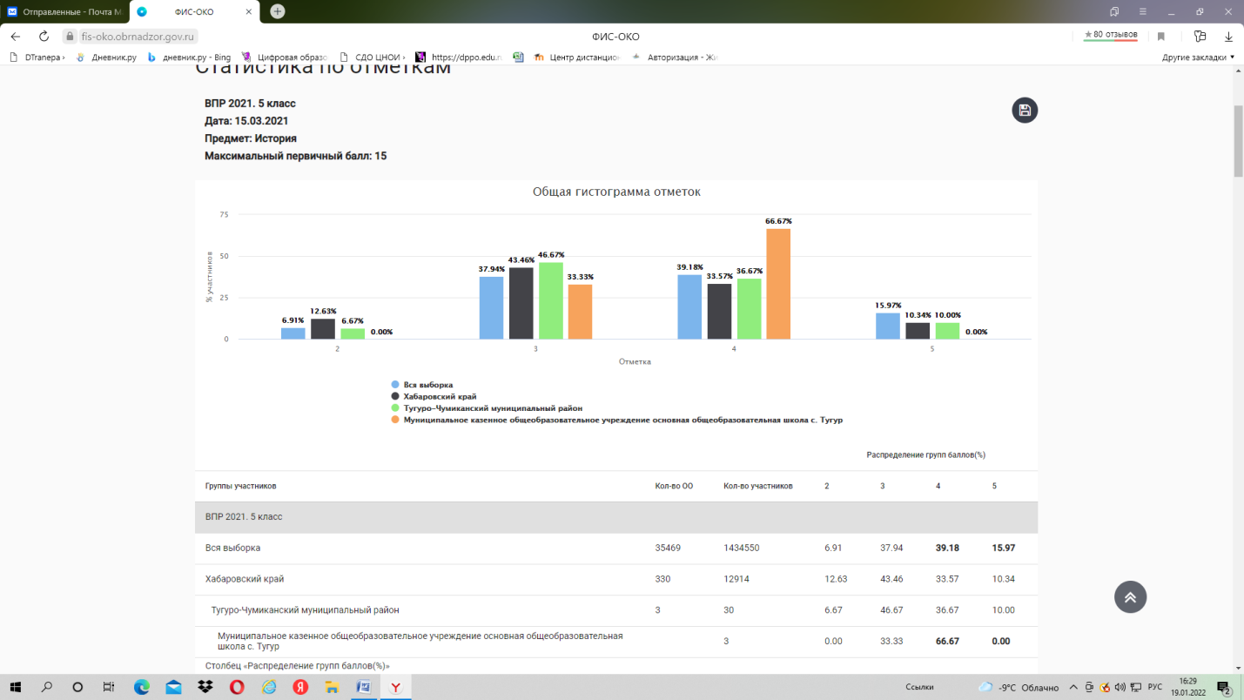
Рис. 7. Пример общей гистограммы отметок по истории учащихся 5 класса.
Проанализируем общую гистограмму отметок, представленную на рис. 7. Как показано на диаграмме, учащиеся 5 класса по истории получили за работу преимущественно отметку «4», что превосходит результаты остальных участников работы на разных уровнях. Кроме того, учащихся с неудовлетворительной отметкой в образовательной организации нет. Эти данные могут свидетельствовать о хорошем уровне подготовки учащихся по предмету.

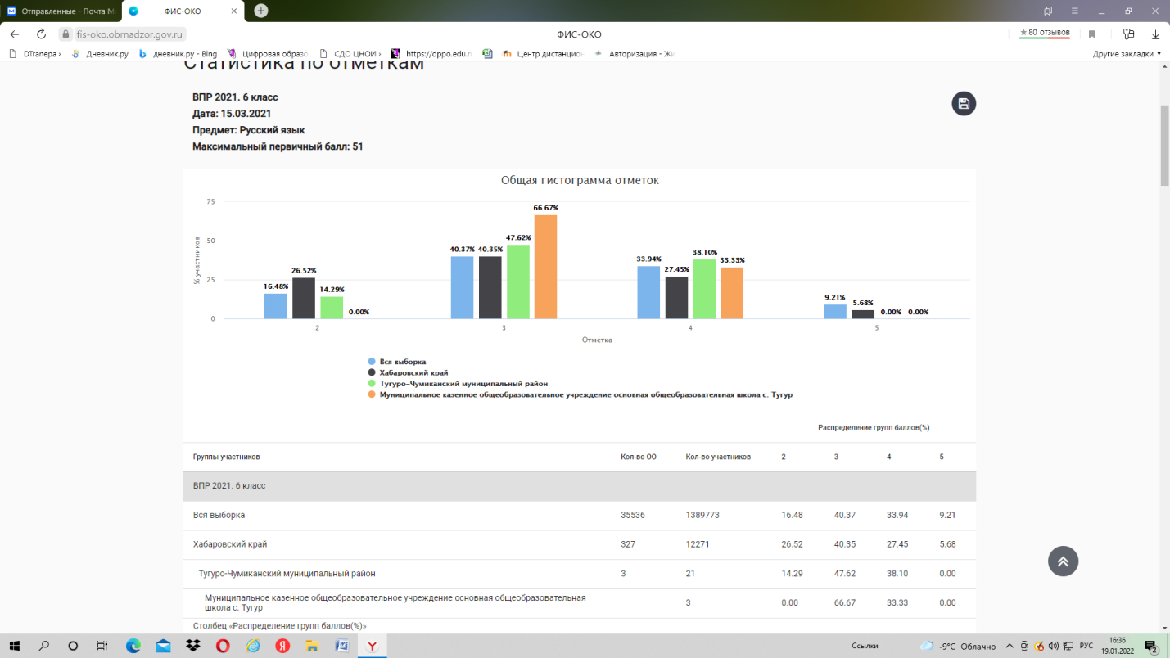
Рис. 8. Пример общей гистограммы отметок по русскому языку учащихся 6 класса.
Проанализируем общую гистограмму отметок, представленную на рис. 8. Как показано на диаграмме, учащиеся 6 класса по русскому языку получили за работу преимущественно отметку «3» и «4», что превосходит результаты остальных участников работы на разных уровнях. Кроме того, учащихся с неудовлетворительной отметкой в образовательной организации нет. Эти данные могут свидетельствовать о хорошем уровне подготовки учащихся по предмету.

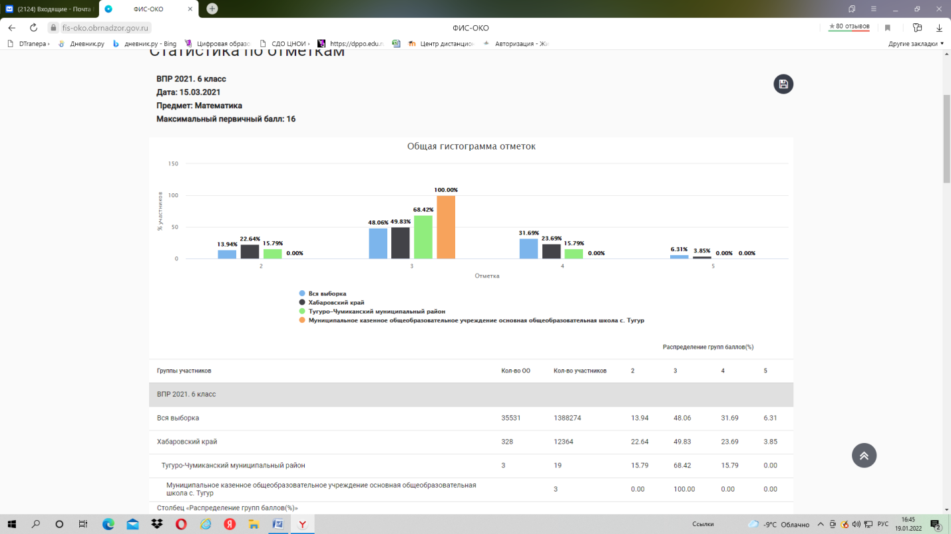
Рис. 9. Пример общей гистограммы отметок по математике учащихся 6 класса.
Проанализируем общую гистограмму отметок, представленную на рис. 9. Как показано на диаграмме, учащиеся 6 класса по математике получили за работу преимущественно отметку «3». Кроме того, учащихся с неудовлетворительной отметкой в образовательной организации нет. Эти данные могут свидетельствовать о неплохом уровне подготовки учащихся по предмету, но надо подготовить ребят ещё лучше, так как нет ни одной «4» и «5».

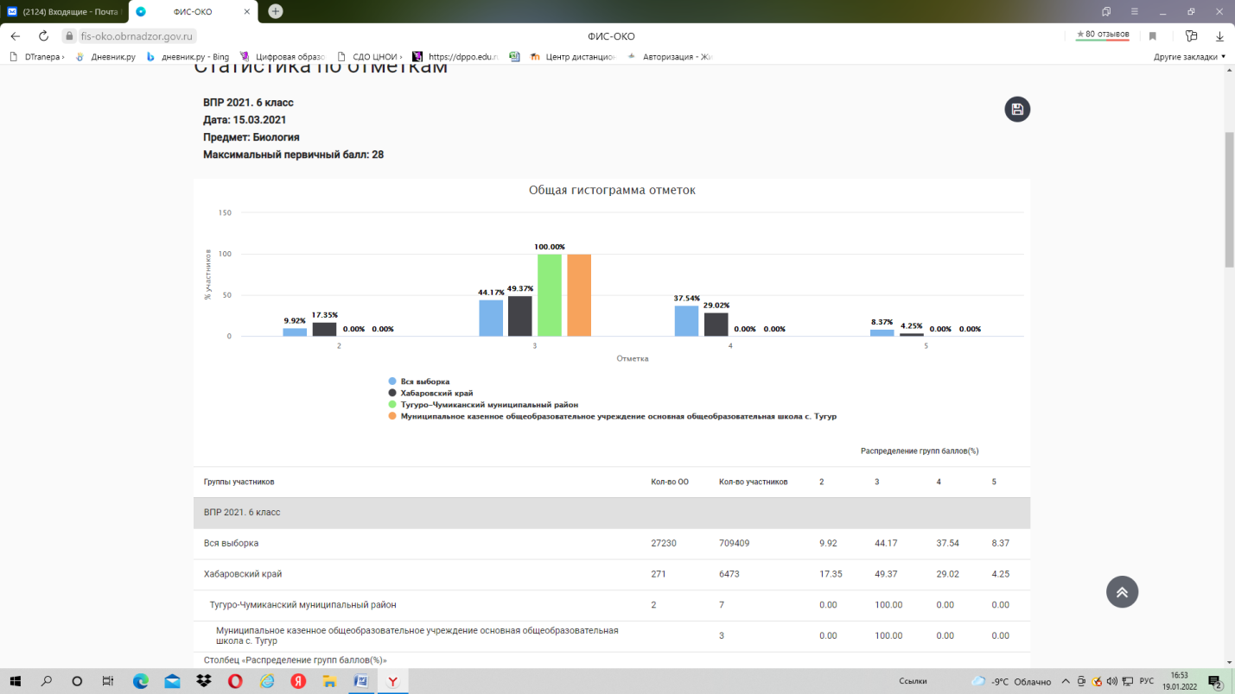
Рис. 10. Пример общей гистограммы отметок по биологии учащихся 6 класса.
Проанализируем общую гистограмму отметок, представленную на рис. 10. Как показано на диаграмме, учащиеся 6 класса по биологии получили за работу преимущественно отметку «3». Кроме того, учащихся с неудовлетворительной отметкой в образовательной организации нет. Эти данные могут свидетельствовать о неплохом уровне подготовки учащихся по предмету, но надо подготовить ребят ещё лучше, так как нет ни одной «4» и «5».

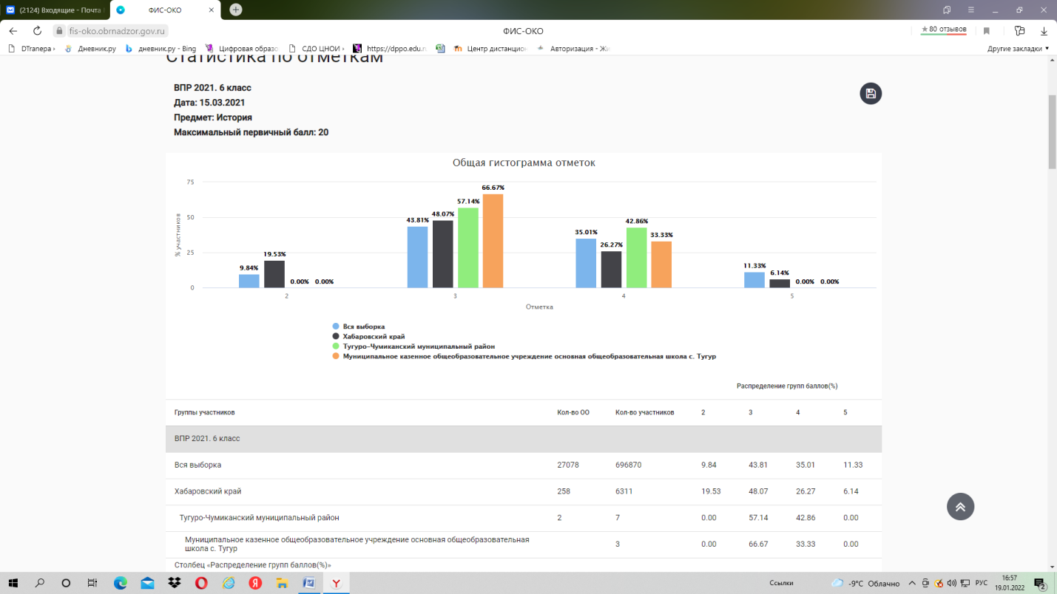
Рис. 11. Пример общей гистограммы отметок по истории учащихся 6 класса.
Проанализируем общую гистограмму отметок, представленную на рис. 11. Как показано на диаграмме, учащиеся 6 класса по истории получили за работу преимущественно отметку «3». Кроме того, учащихся с неудовлетворительной отметкой в образовательной организации нет. Эти данные могут свидетельствовать о неплохом уровне подготовки учащихся по предмету.

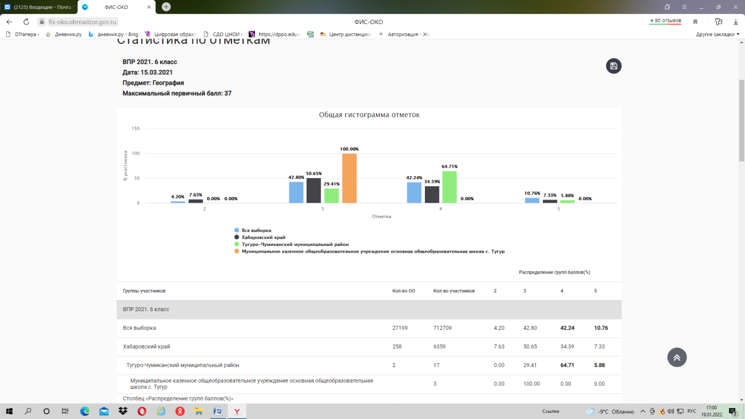
Рис. 12. Пример общей гистограммы отметок по географии учащихся 6 класса.
Проанализируем общую гистограмму отметок, представленную на рис. 12. Как показано на диаграмме, учащиеся 6 класса по географии получили за работу преимущественно отметку «3». Кроме того, учащихся с неудовлетворительной отметкой в образовательной организации нет. Эти данные могут свидетельствовать о неплохом уровне подготовки учащихся по предмету, но надо подготовить ребят ещё лучше, так как нет ни одной «4» и «5».

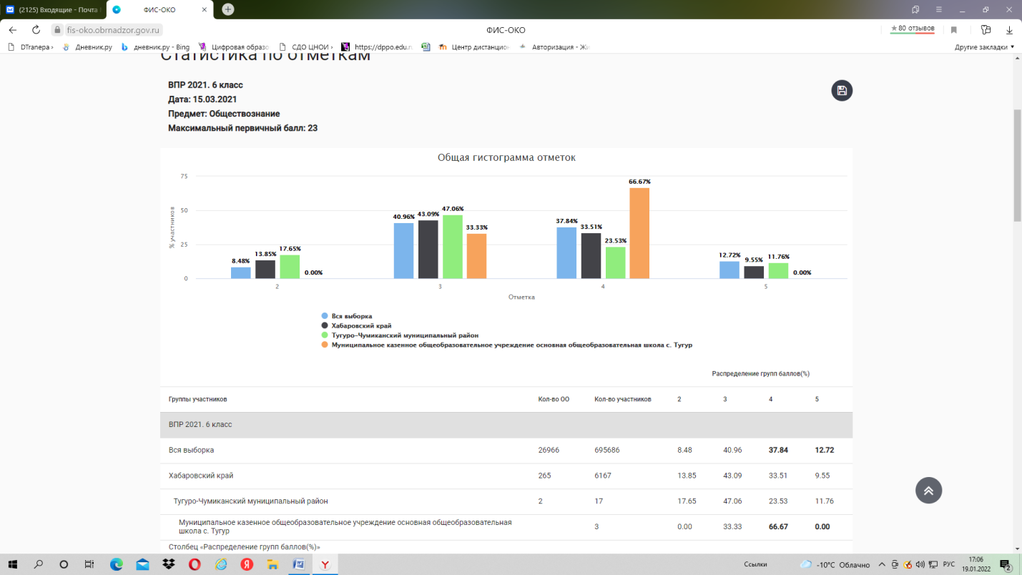
Рис. 13. Пример общей гистограммы отметок по обществознании учащихся 6 класса.
Проанализируем общую гистограмму отметок, представленную на рис. 13. Как показано на диаграмме, учащиеся 6 класса по обществознании получили за работу преимущественно отметку «4», что превосходит результаты остальных участников работы на разных уровнях. Кроме того, учащихся с неудовлетворительной отметкой в образовательной организации нет. Эти данные могут свидетельствовать о хорошем уровне подготовки учащихся по предмету.

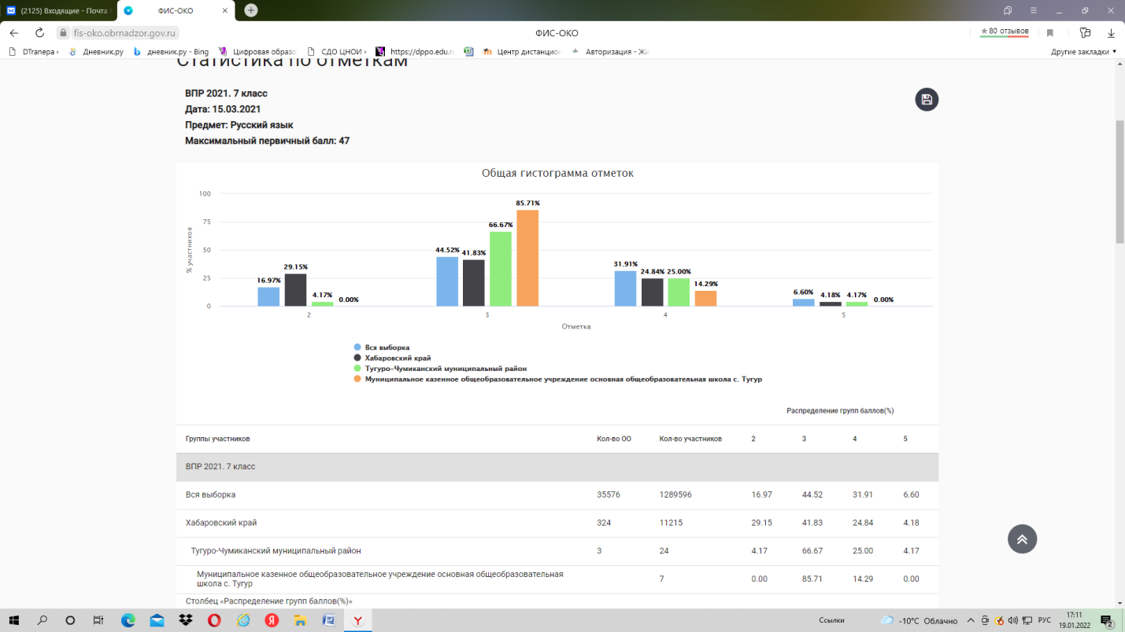
Рис. 14. Пример общей гистограммы отметок по русскому языку учащихся 7 класса.
Проанализируем общую гистограмму отметок, представленную на рис. 14. Как показано на диаграмме, учащиеся 7 класса по русскому языку получили за преимущественно отметку «3». Кроме того, учащихся с неудовлетворительной отметкой в образовательной организации нет. Эти данные могут свидетельствовать о неплохом уровне подготовки учащихся по предмету.

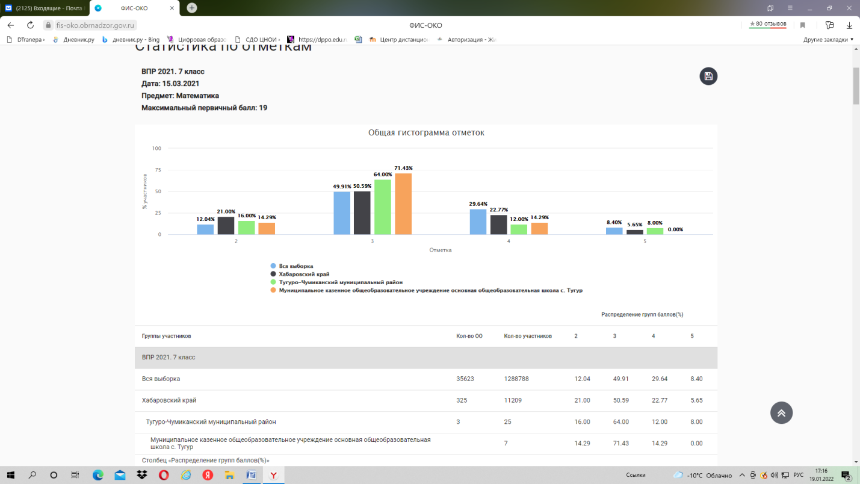
Рис. 15. Пример общей гистограммы отметок по математике учащихся 7 класса.
Проанализируем общую гистограмму отметок, представленную на рис. 15. Как показано на диаграмме, учащиеся 7 класса по математике получили за работу преимущественно отметку «3», что показывает результаты остальных участников работы на разных уровнях. Кроме того, есть учащиеся с неудовлетворительной отметкой. Эти данные могут свидетельствовать о том, что надо подготовить лучше учащихся по предмету.

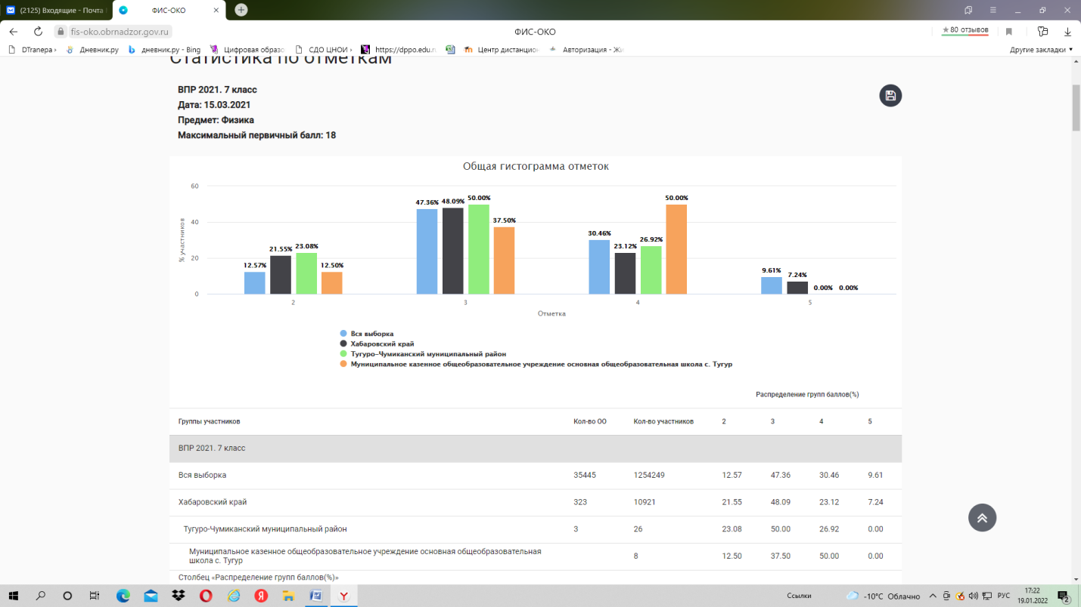
Рис. 16. Пример общей гистограммы отметок по физике учащихся 7 класса.
Проанализируем общую гистограмму отметок, представленную на рис. 16. Как показано на диаграмме, учащиеся 7 класса по физике получили за работу преимущественно отметку «4», что превосходит результаты остальных участников работы на разных уровнях. Но есть учащиеся с неудовлетворительной отметкой . Эти данные могут свидетельствовать о неплохом уровне подготовки учащихся по предмету, но надо подготовить лучше учащихся по предмету, чтобы не было «2».

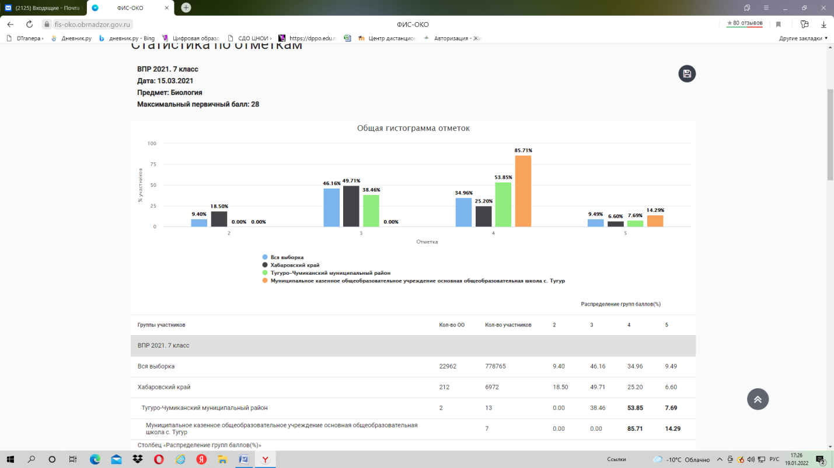
Рис. 17. Пример общей гистограммы отметок по биологии учащихся 7 класса.
Проанализируем общую гистограмму отметок, представленную на рис. 17. Как показано на диаграмме, учащиеся 7 класса по биологии получили за работу преимущественно отметку «4», что превосходит результаты остальных участников работы на разных уровнях. Кроме того, учащихся с неудовлетворительной отметкой в образовательной организации нет. Эти данные могут свидетельствовать о хорошем уровне подготовки учащихся по предмету.

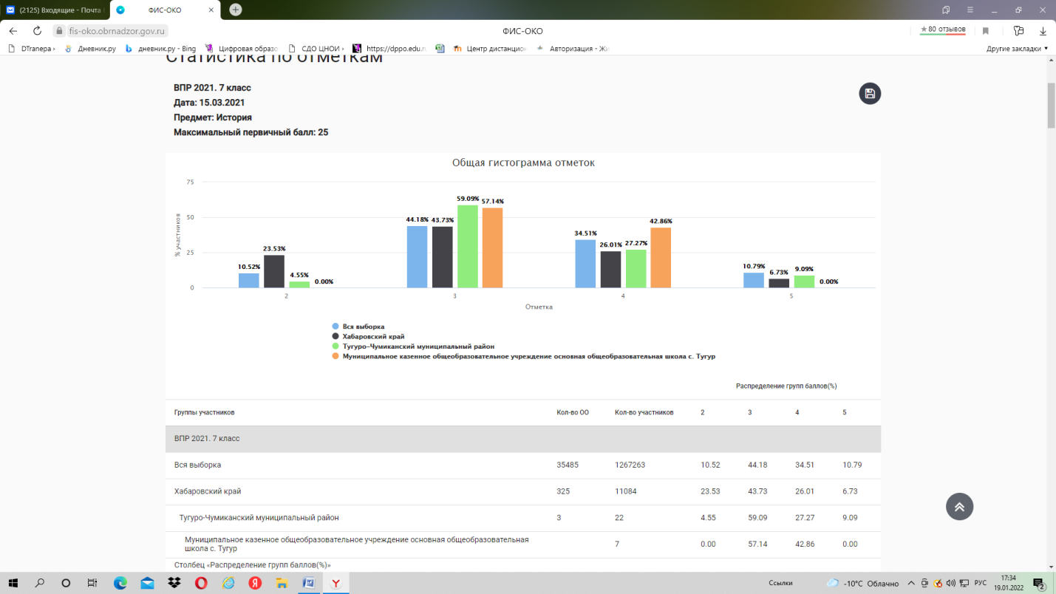
Рис. 18. Пример общей гистограммы отметок по истории учащихся 7 класса.
Проанализируем общую гистограмму отметок, представленную на рис. 18. Как показано на диаграмме, учащиеся 7 класса по истории получили за работу преимущественно отметку «3» и «4», что превосходит результаты остальных участников работы на разных уровнях. Кроме того, учащихся с неудовлетворительной отметкой в образовательной организации нет. Эти данные могут свидетельствовать о хорошем уровне подготовки учащихся по предмету.

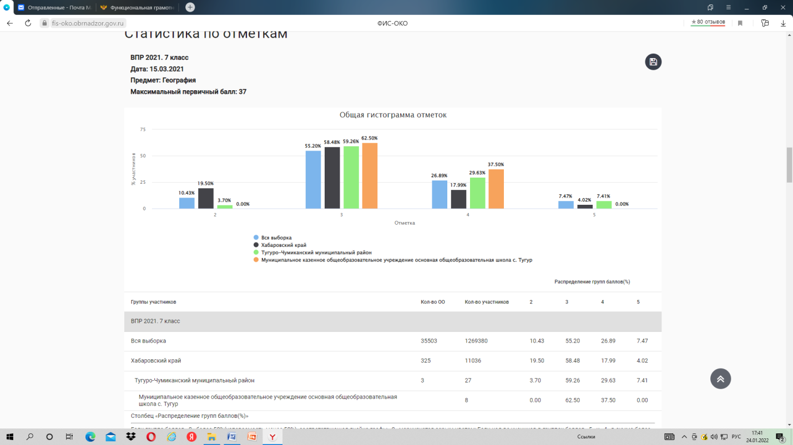
Рис. 19. Пример общей гистограммы отметок по географии учащихся 7 класса.
Проанализируем общую гистограмму отметок, представленную на рис. 19. Как показано на диаграмме, учащиеся 7 класса по географии получили за работу преимущественно отметку «3» и «4», что превосходит результаты остальных участников работы на разных уровнях. Кроме того, учащихся с неудовлетворительной отметкой в образовательной организации нет. Эти данные могут свидетельствовать о хорошем уровне подготовки учащихся по предмету.

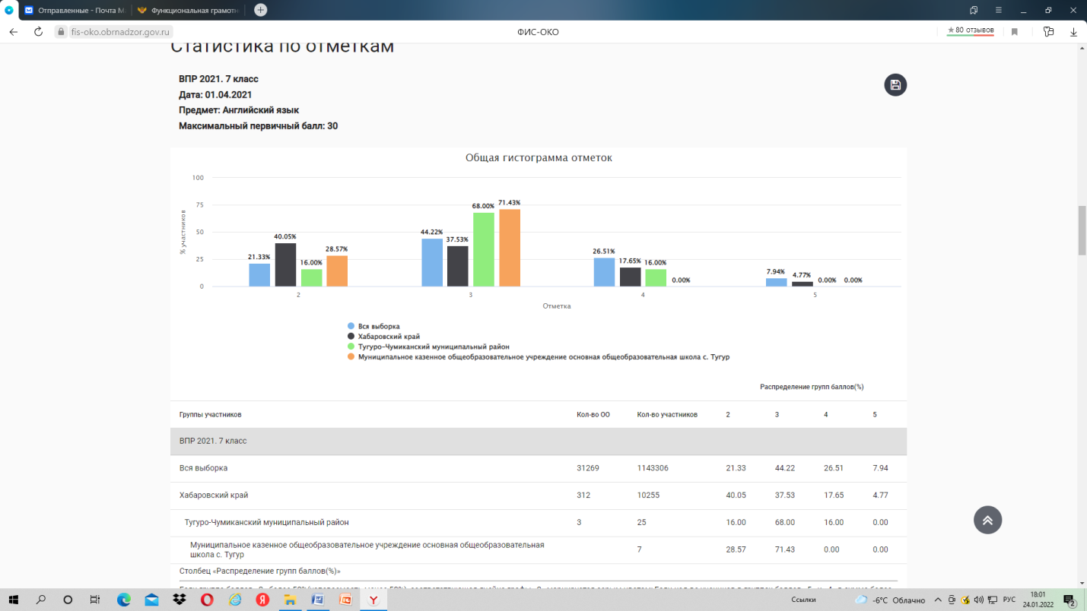
Рис. 20. Пример общей гистограммы отметок по английскому языку учащихся 7 класса.
Проанализируем общую гистограмму отметок, представленную на рис. 20. Как показано на диаграмме, учащиеся 7 класса по английскому языку получили за работу преимущественно отметку «3», что превосходит результаты остальных участников работы на разных уровнях. Но есть учащиеся с неудовлетворительной отметкой . Эти данные могут свидетельствовать о неплохом уровне подготовки учащихся по предмету, но надо подготовить лучше учащихся по предмету, чтобы не было «2».

.

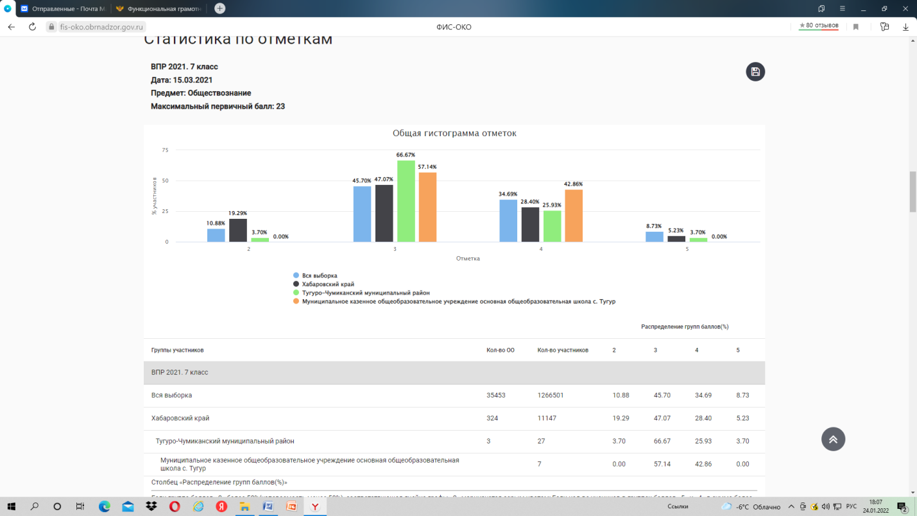
Рис. 21. Пример общей гистограммы отметок по обществознании учащихся 7 класса.
Проанализируем общую гистограмму отметок, представленную на рис. 21. Как показано на диаграмме, учащиеся 7 класса по обществознанию получили за работу преимущественно отметку «3» и «4», что превосходит результаты остальных участников работы на разных уровнях. Кроме того, учащихся с неудовлетворительной отметкой в образовательной организации нет. Эти данные могут свидетельствовать о хорошем уровне подготовки учащихся по предмету.

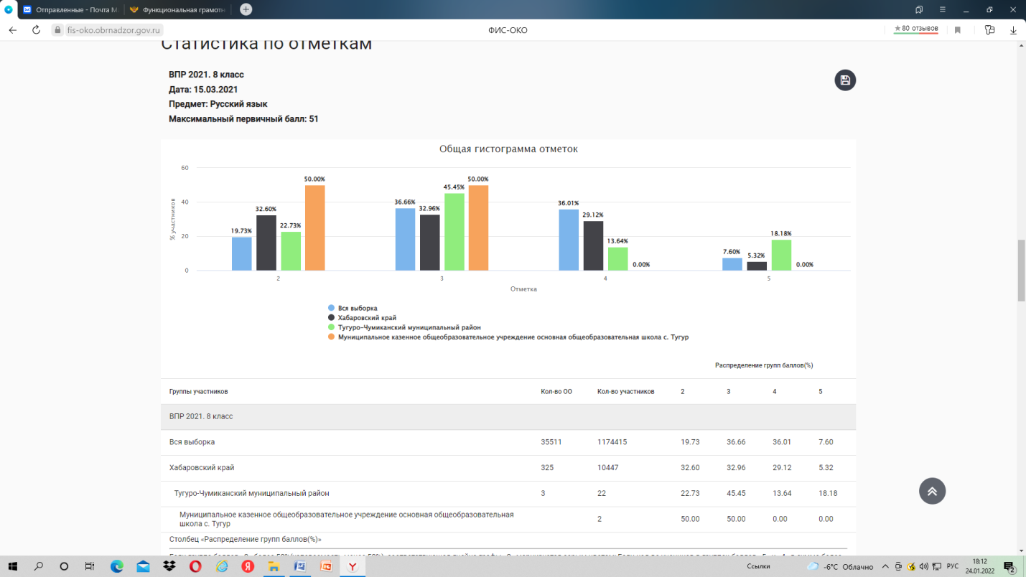
Рис. 22. Пример общей гистограммы отметок по русскому языку учащихся 8 класса.
Проанализируем общую гистограмму отметок, представленную на рис. 22. Как показано на диаграмме, учащиеся 8 класса по русскому языку получили за работу преимущественно отметку «3». Но есть учащийся с неудовлетворительной отметкой . Эти данные могут свидетельствовать о неплохом уровне подготовки учащихся по предмету, но надо подготовить лучше учащихся по предмету, чтобы не было «2».

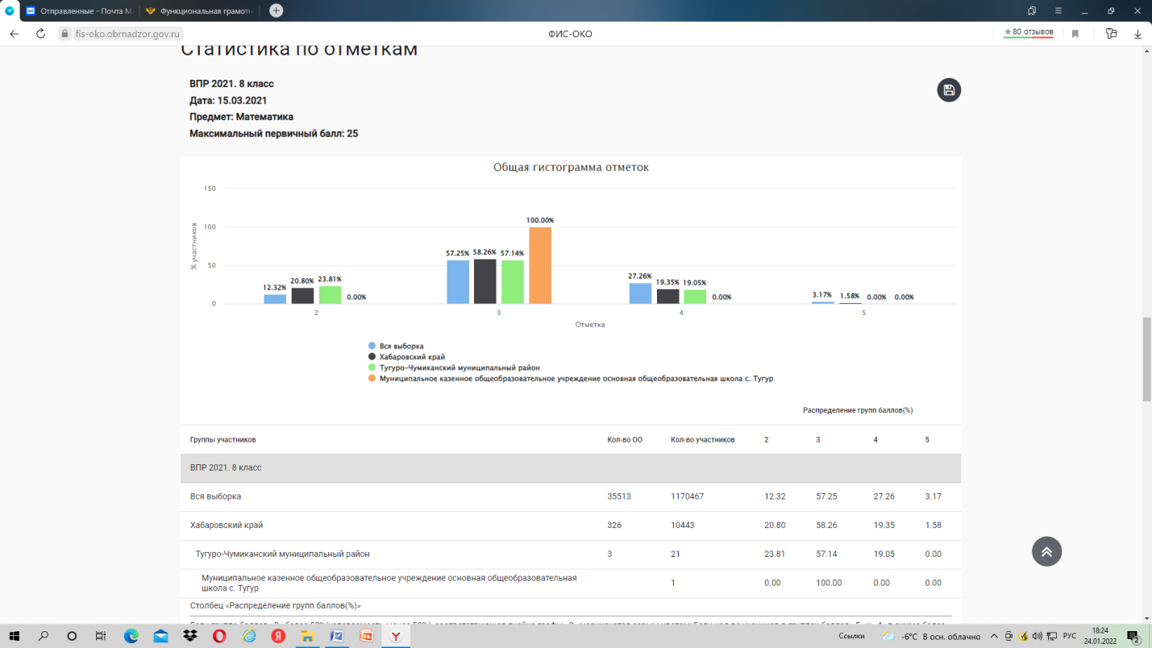
Рис. 23. Пример общей гистограммы отметок по математике учащихся 8 класса.
Проанализируем общую гистограмму отметок, представленную на рис. 23. Как показано на диаграмме, учащиеся 8 класса по математике получили за работу преимущественно отметку «3». Кроме того, учащихся с неудовлетворительной отметкой в образовательной организации нет. Эти данные могут свидетельствовать о неплохом уровне подготовки учащихся по предмету.

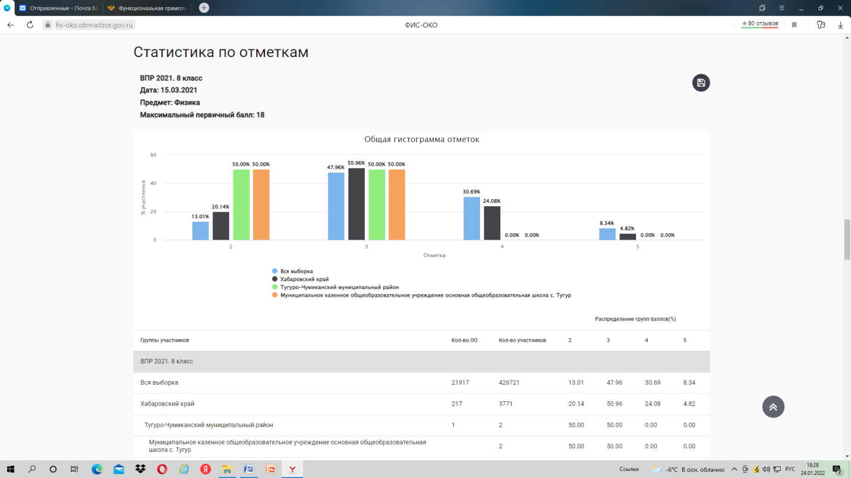
Рис.24. Пример общей гистограммы отметок по физике учащихся 8 класса.
Проанализируем общую гистограмму отметок, представленную на рис. 24. Как показано на диаграмме, учащиеся 8 класса по физике получили за работу работу преимущественно отметку «3». Но есть учащийся с неудовлетворительной отметкой . Эти данные могут свидетельствовать о неплохом уровне подготовки учащихся по предмету, но надо подготовить лучше учащихся по предмету, чтобы не было «2».

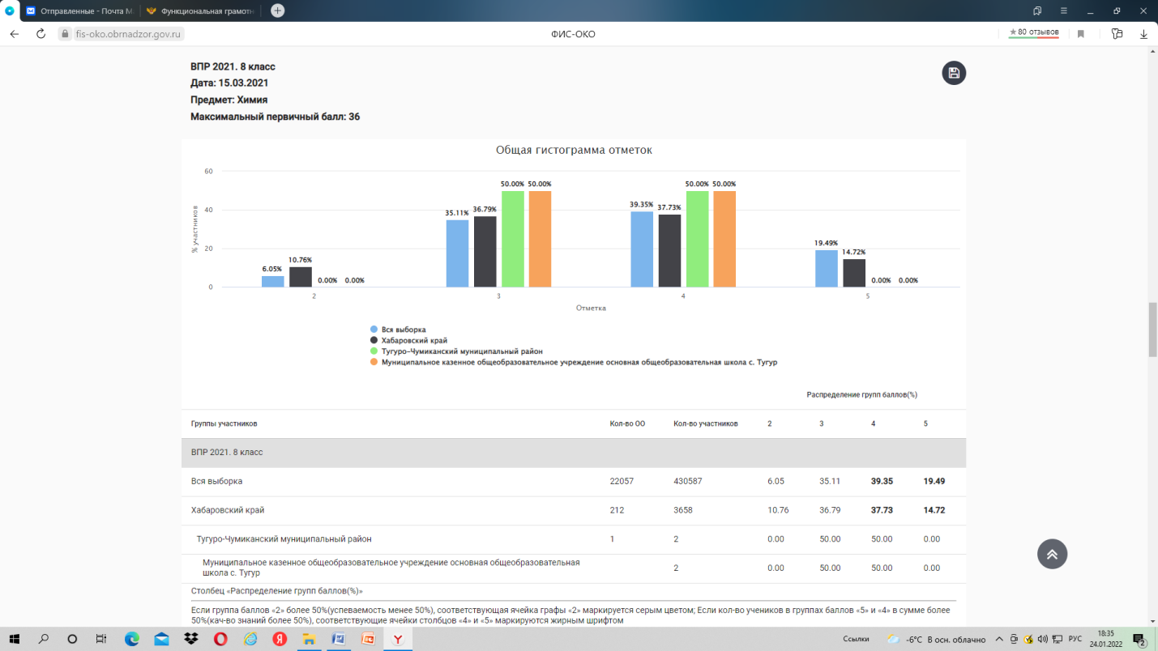
Рис. 25. Пример общей гистограммы отметок по химии учащихся 8 класса.
Проанализируем общую гистограмму отметок, представленную на рис. 25. Как показано на диаграмме, учащиеся 8 класса по химии получили за работу преимущественно отметку «3» и «4», что превосходит результаты остальных участников работы на разных уровнях. Кроме того, учащихся с неудовлетворительной отметкой в образовательной организации нет. Эти данные могут свидетельствовать о хорошем уровне подготовки учащихся по предмету.

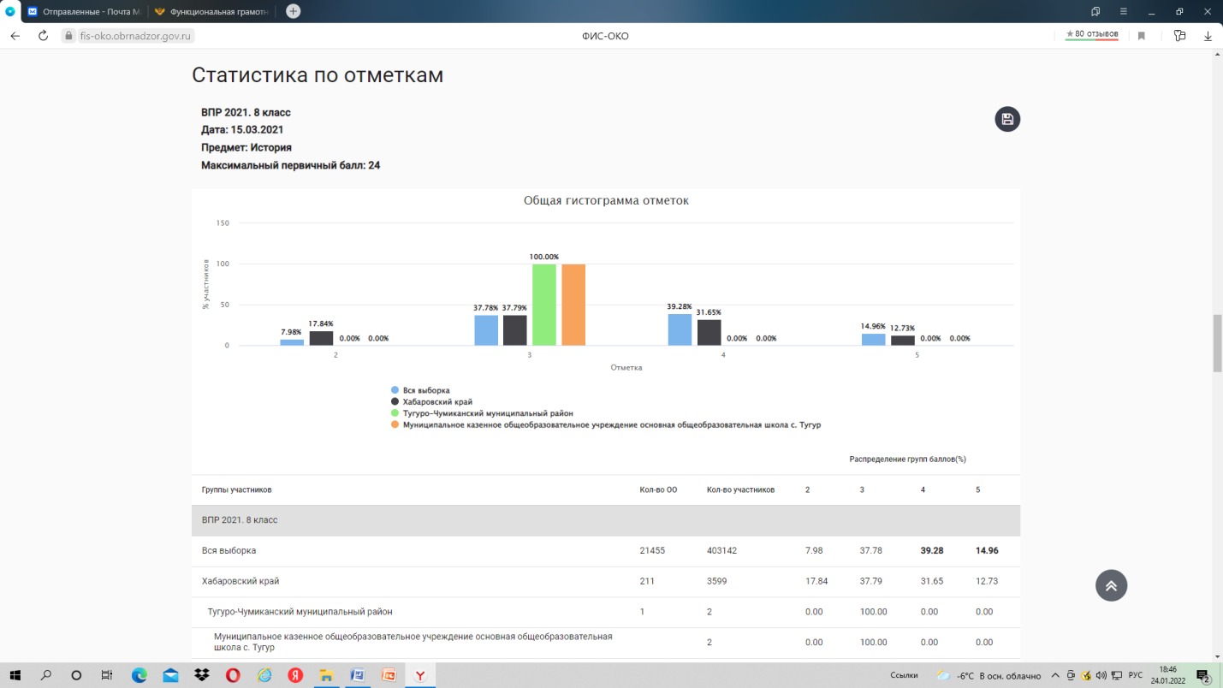
Рис. 26. Пример общей гистограммы отметок по истории учащихся 8 класса.
Проанализируем общую гистограмму отметок, представленную на рис. 26. Как показано на диаграмме, учащиеся 8 класса по истории получили за работу преимущественно отметку «3». Кроме того, учащихся с неудовлетворительной отметкой в образовательной организации нет. Эти данные могут свидетельствовать о хорошем уровне подготовки учащихся по предмету. Но надо подготовить ещё лучше, так как нет ни одной «4» и «5».

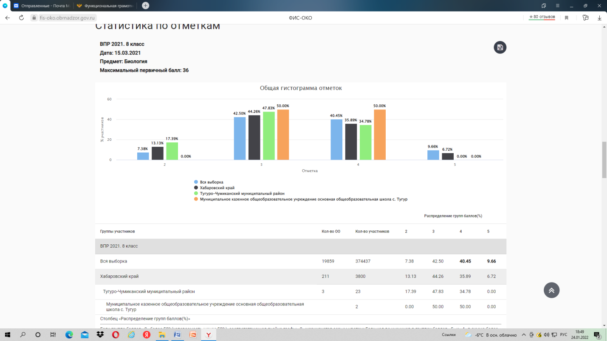
Рис. 27. Пример общей гистограммы отметок по биологии учащихся 8 класса.
Проанализируем общую гистограмму отметок, представленную на рис. 27. Как показано на диаграмме, учащиеся 8 класса по биологии получили за работу преимущественно отметку «3» и «4», что превосходит результаты остальных участников работы на разных уровнях. Кроме того, учащихся с неудовлетворительной отметкой в образовательной организации нет. Эти данные могут свидетельствовать о хорошем уровне подготовки учащихся по предмету.

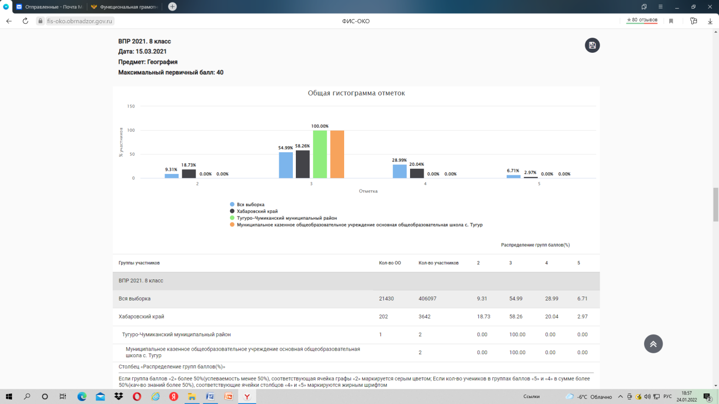
Рис. 28. Пример общей гистограммы отметок по географии учащихся 8 класса.
Проанализируем общую гистограмму отметок, представленную на рис. 28. Как показано на диаграмме, учащиеся 8 класса по географии получили за работу преимущественно отметку «3», что превосходит результаты остальных участников работы на разных уровнях. Кроме того, учащихся с неудовлетворительной отметкой в образовательной организации нет. Эти данные могут свидетельствовать о неплохом уровне подготовки учащихся по предмету, но надо подготовить лучше, так как

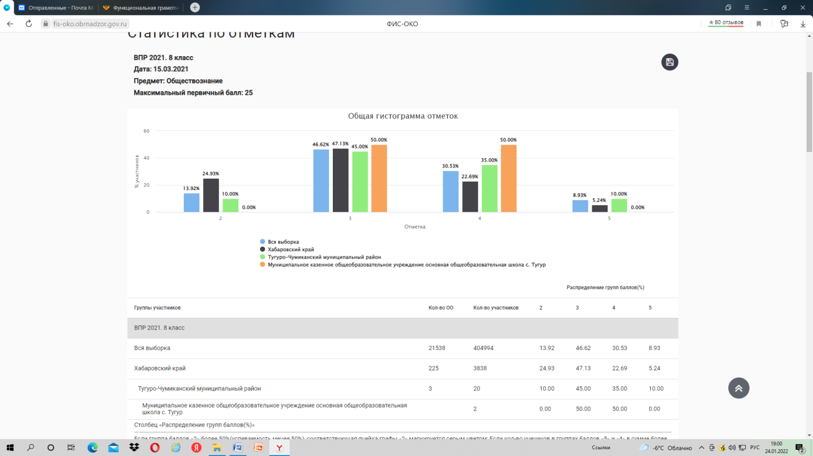

Рис. 29. Пример общей гистограммы отметок по обществознанию учащихся 8 класса.
Проанализируем общую гистограмму отметок, представленную на рис. 29. Как показано на диаграмме, учащиеся 8 класса по обществознания получили за работу преимущественно отметку «3» и «4», что превосходит результаты остальных участников работы на разных уровнях. Кроме того, учащихся с неудовлетворительной отметкой в образовательной организации нет. Эти данные могут свидетельствовать о хорошем уровне подготовки учащихся по предмету.

Шаг 3. Провести сравнительный анализ результатов ВПР-2021 в ОО с отметками по журналу.
Для наглядности предлагается составление единой таблицы по результатам ВПР одного учебного года по каждому классу параллели по каждому предмету (таблица 2). Для этого используются данные отчета «Сравнение отметок с отметками по журналу», представленного в личном кабинете ОО на сайте ФИС ОКО.
Таблица 2 - Сравнительный анализ результатов участников ВПР
Класс | Доля учащихся, понизивших результат  (Отметка < Отметка по журналу) | Доля учащихся, подтвердивших результат  (Отметка = Отметке по журналу) | Доля учащихся, повысивших результат  (Отметка > Отметка по журналу)
Русский язык
4 | 0,00% | 100% | 0,00%
5 | 33,33% | 66,67% | 0,00%
6 | 66,67% | 33,33% | 0,00%
7 | 57,14% | 42,66% | 0,00%
8 | 100% | 0,00% | 0,00%
Математика
4 | 16,67% | 66,67% | 16,67%
5 | 33,33% | 66,67% | 0,00%
6 | 100% | 0,00% | 0,00%
7 | 85,71% | 14,29% | 0,00%
8 | 0,00% | 100% | 0,00%
Окружающий мир
4 | 28,57% | 71,43% | 0,00%
Биология
5 | 0,00% | 100% | 0,00%
6 | 100% | 0,00% | 0,00%
7 | 28,57% | 71,43 | 0,00%
8 | 0,00% | 100% | 0,00%
География
6 | 100% | 0,00% | 0,00%
7 | 62,50% | 37,50 | 0,00%
8 | 50% | 50% | 0,00%
Английский язык
7 | 100% | 0,00% | 0,00%
История
5 | 0,00% | 100% | 0,00%
6 | 66,67% | 33,33% | 0,00%
7 | 42,86 | 57,14 | 0,00%
8 | 50% | 50% | 0,00%
Обществознание
6 | 33,33% | 66,67% | 0,00%
7 | 71,43% | 28,57% | 0,00%
8 | 0,00% | 100% | 0,00%
Физика
7 | 75,00% | 25,00% | 0,00%
8 | 100% | 0,00% | 0,00%
Химия
7
8 | 0,00% | 100% | 0,00%

Общий вывод. В выводе представляется анализ наличия признаков необъективности (завышение или занижение отметок по сравнению с годовыми отметками), возможные причины этого и меры по исправлению ситуации в следующем учебном году.
Пример. Для примера рассмотрим анализ сравнения отметок, полученных учащимися за работу, с отметками по журналу (рис. 1-29, таблица 3).

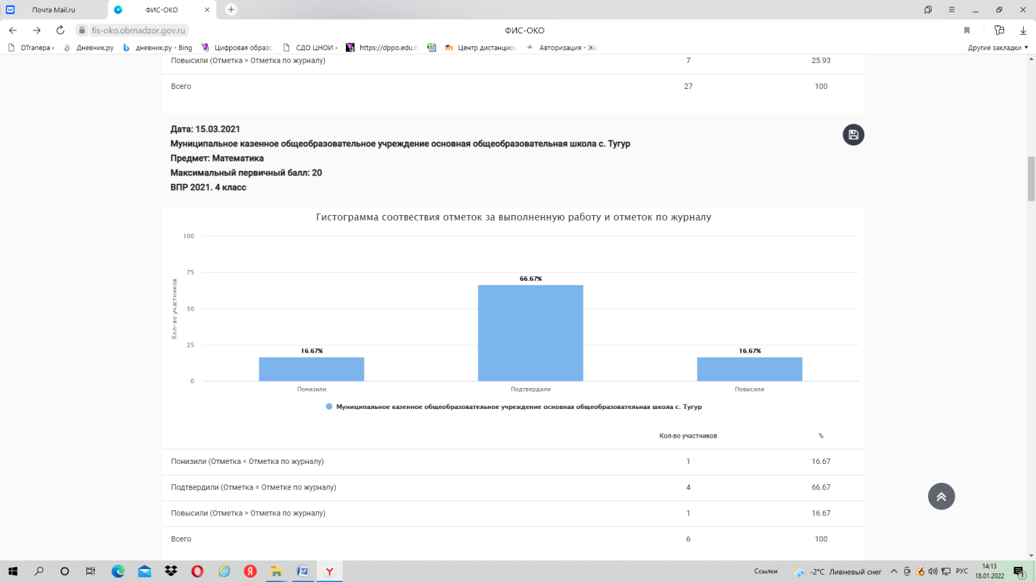
Рис. 1. Гистограмма соответствия отметок за работу в 4 классе по математике и отметок по журналу

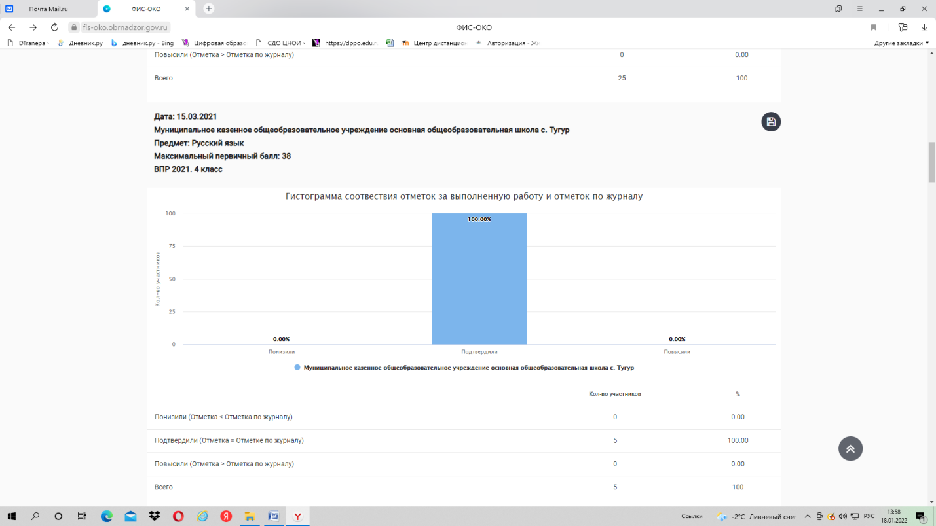
Рис. 2. Гистограмма соответствия отметок за работу в 4 классе по русскому языку и отметок по журналу

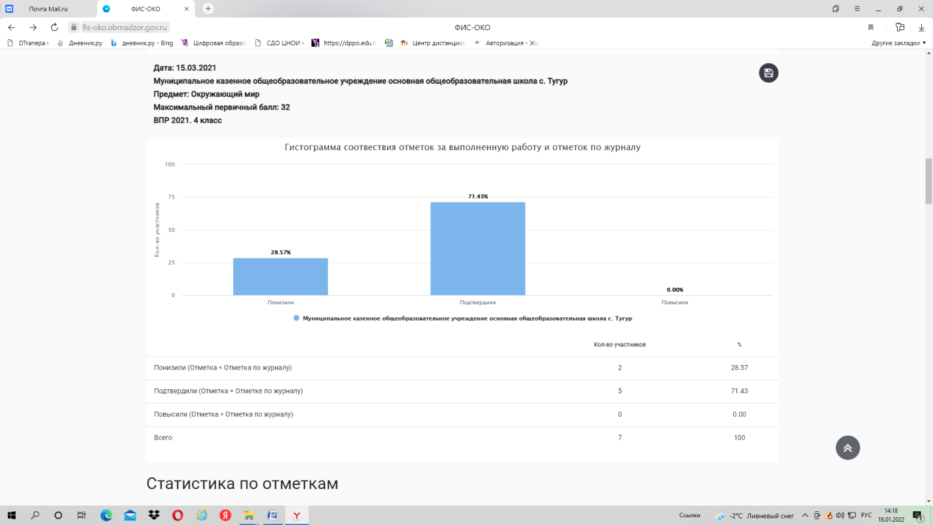
Рис. 3. Гистограмма соответствия отметок за работу в 4 классе по окружающему миру и отметок по журналу

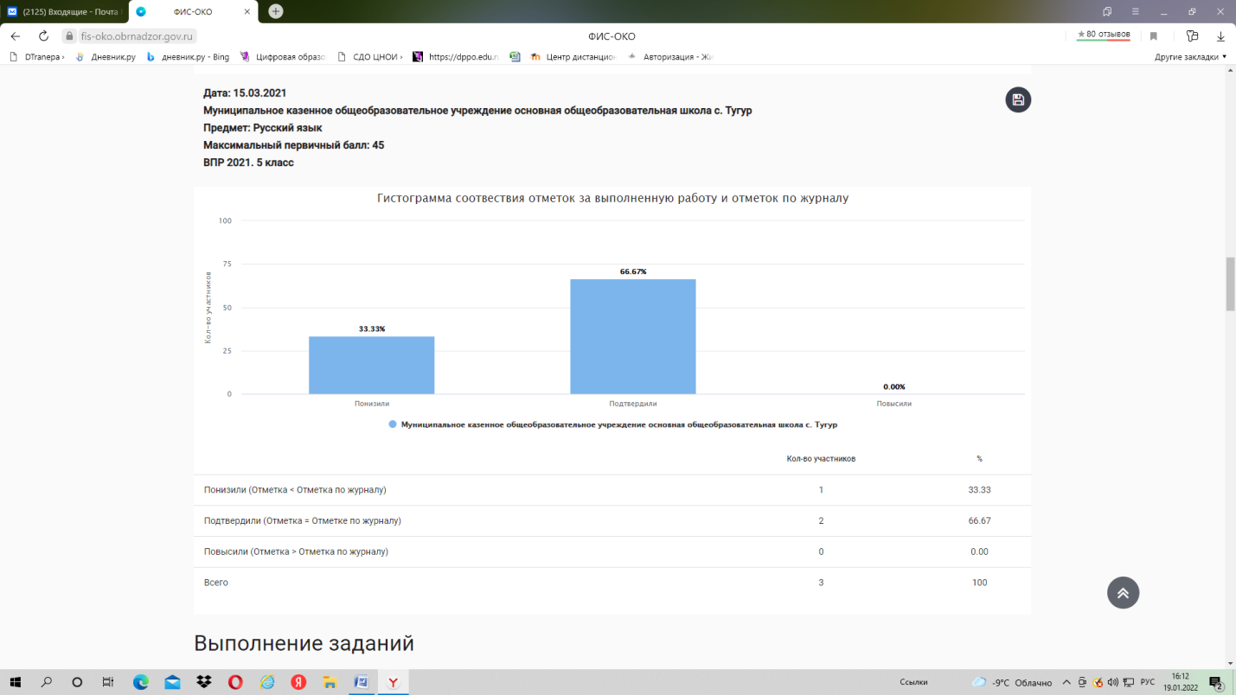
Рис. 4. Гистограмма соответствия отметок за работу в 5 классе по русскому языку и отметок по журналу

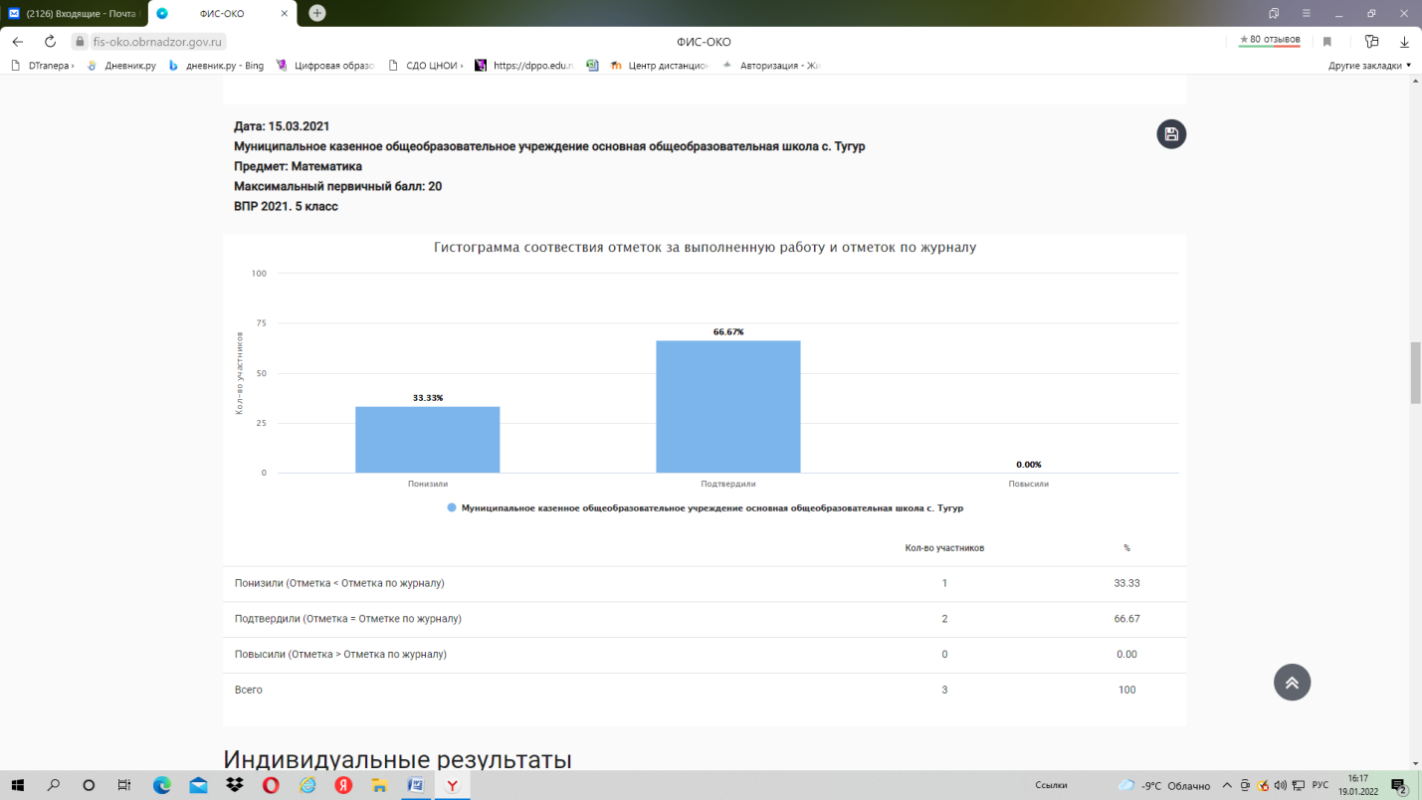
Рис. 5. Гистограмма соответствия отметок за работу в 5 классе по математике и отметок по журналу

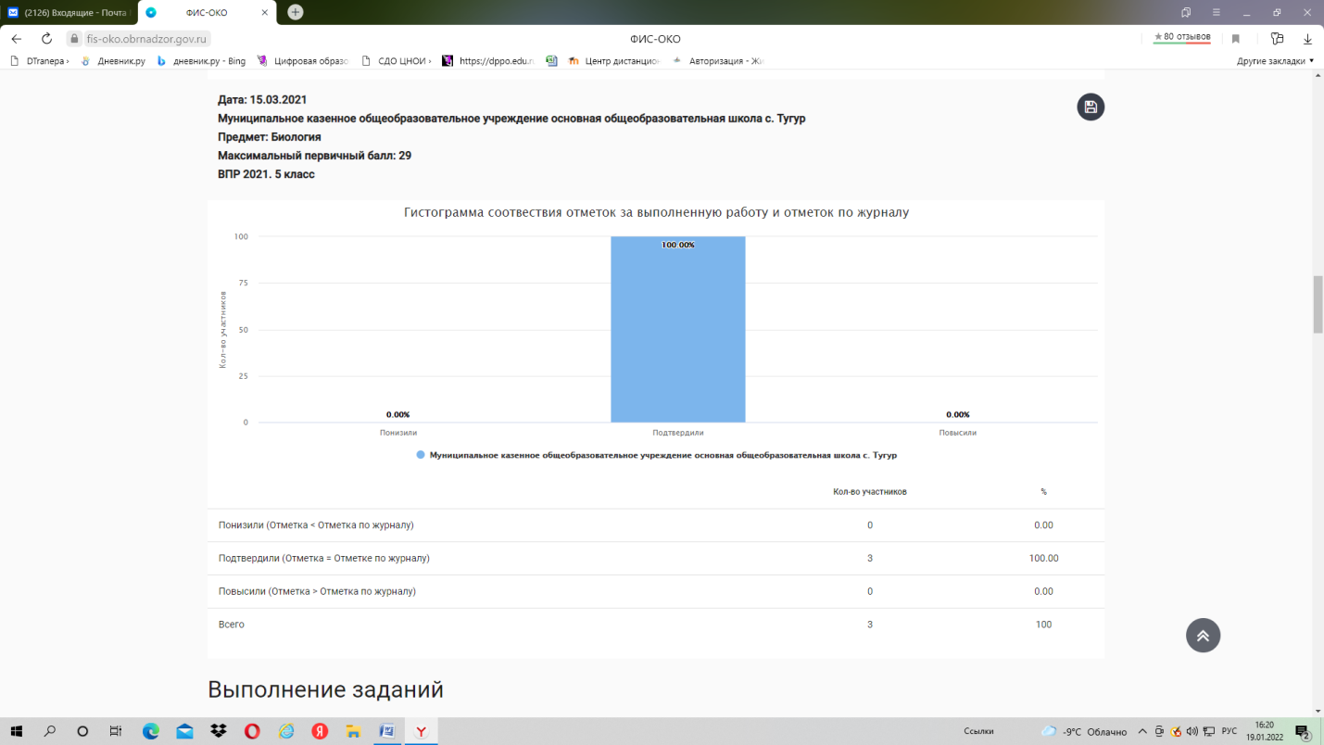
Рис. 6. Гистограмма соответствия отметок за работу в 5 классе по биологии и отметок по журналу

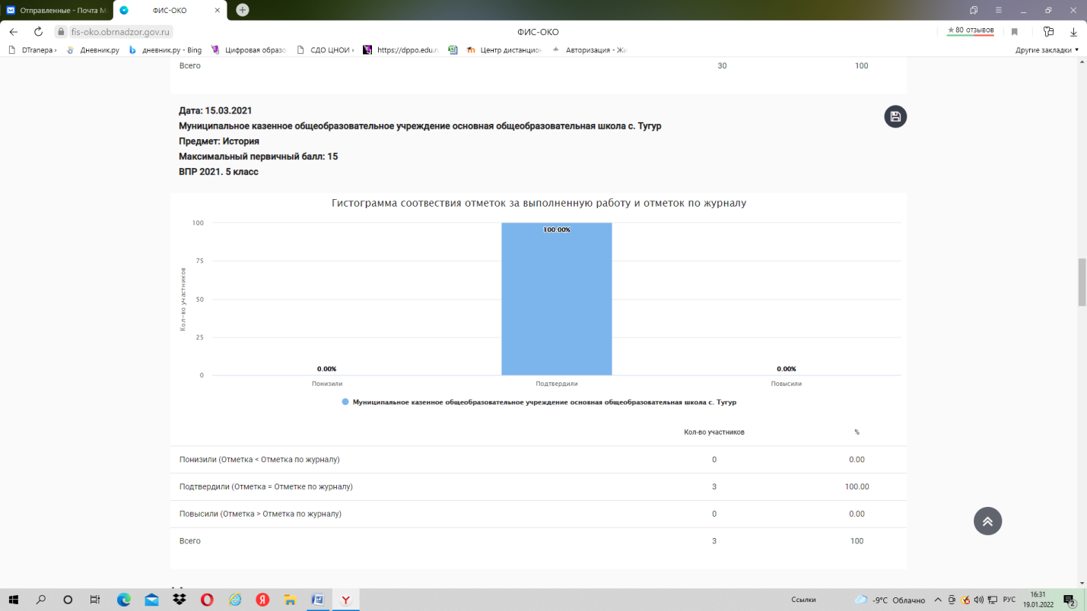
Рис. 7. Гистограмма соответствия отметок за работу в 5 классе по истории и отметок по журналу

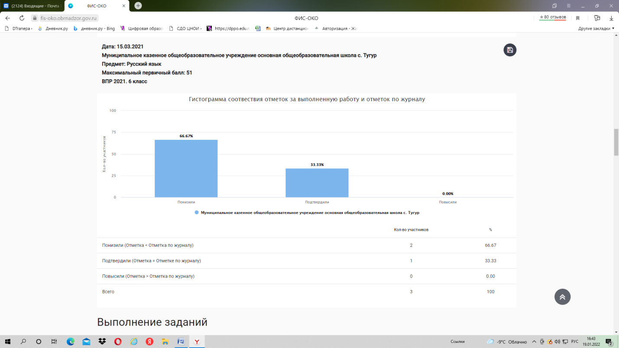
Рис. 8. Гистограмма соответствия отметок за работу в 6 классе по русскому языку и отметок по журналу

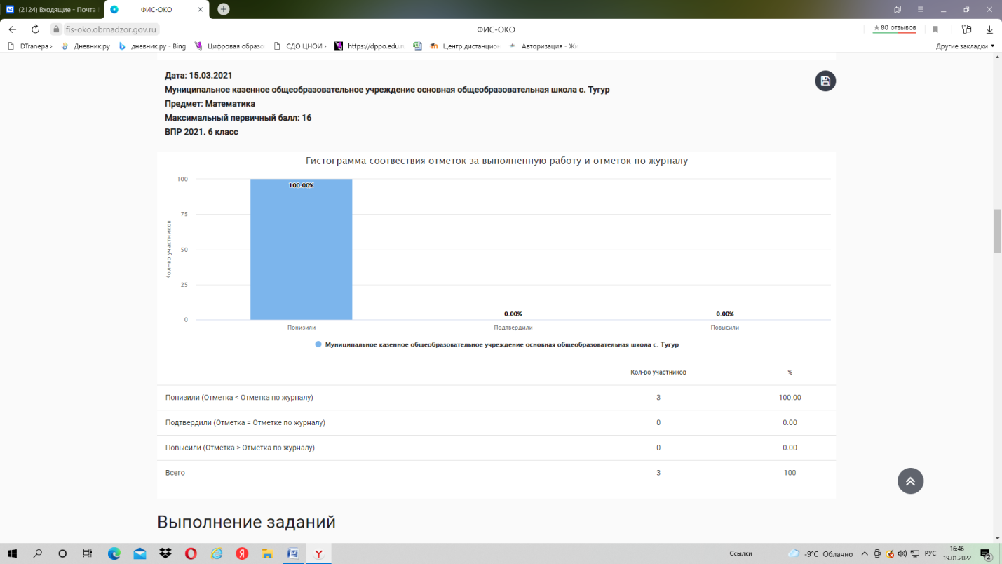
Рис. 9. Гистограмма соответствия отметок за работу в 6 классе по математике и отметок по журналу

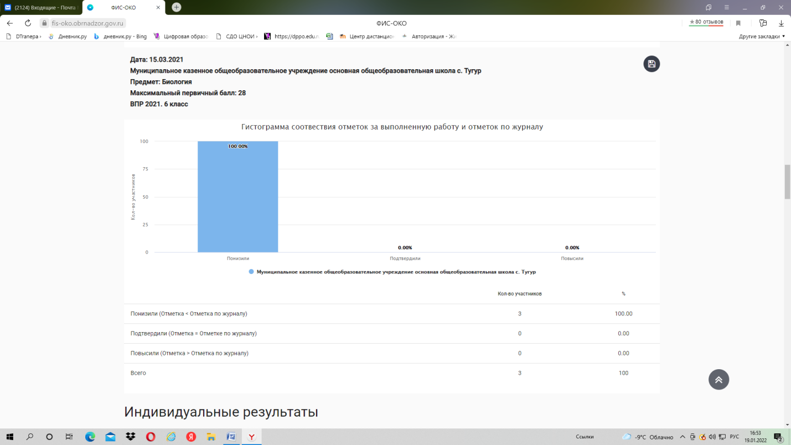
Рис. 10. Гистограмма соответствия отметок за работу в 6 классе по биологии и отметок по журналу

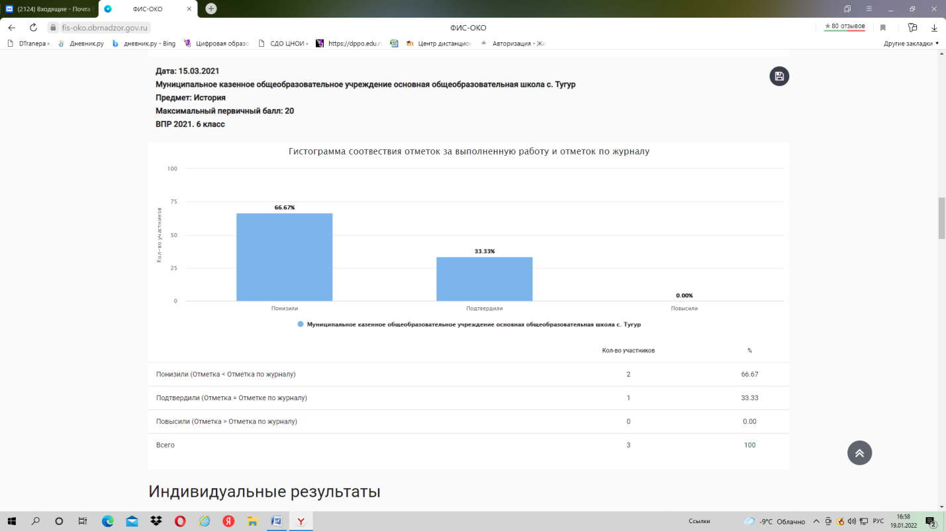
Рис.11. Гистограмма соответствия отметок за работу в 6 классе по истории и отметок по журналу

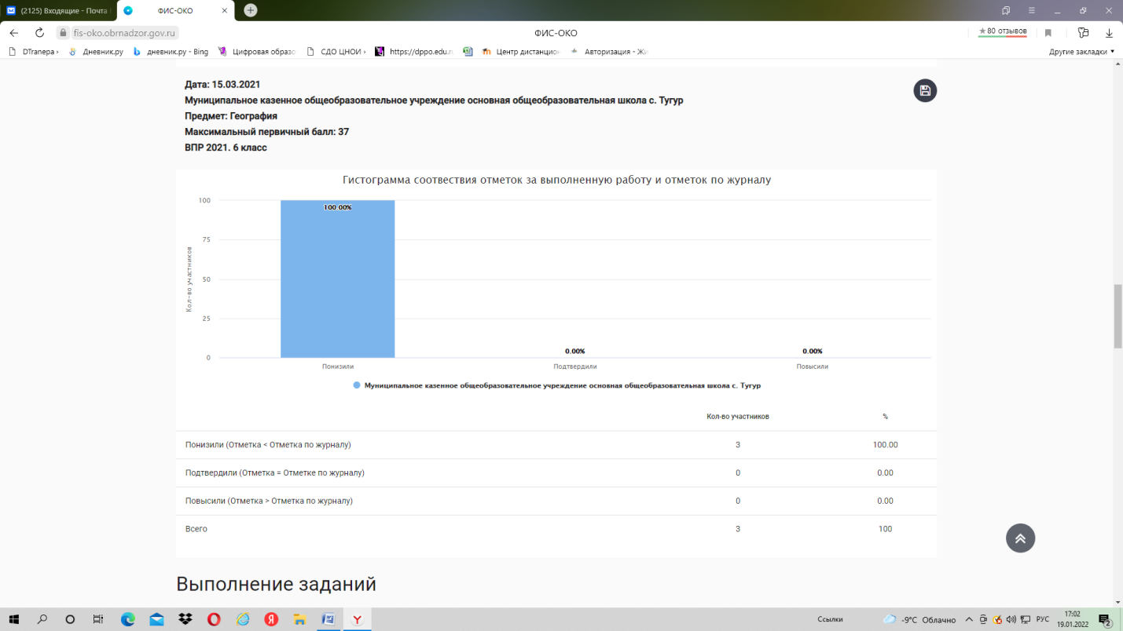
Рис. 12. Гистограмма соответствия отметок за работу в 6 классе по географии и отметок по журналу

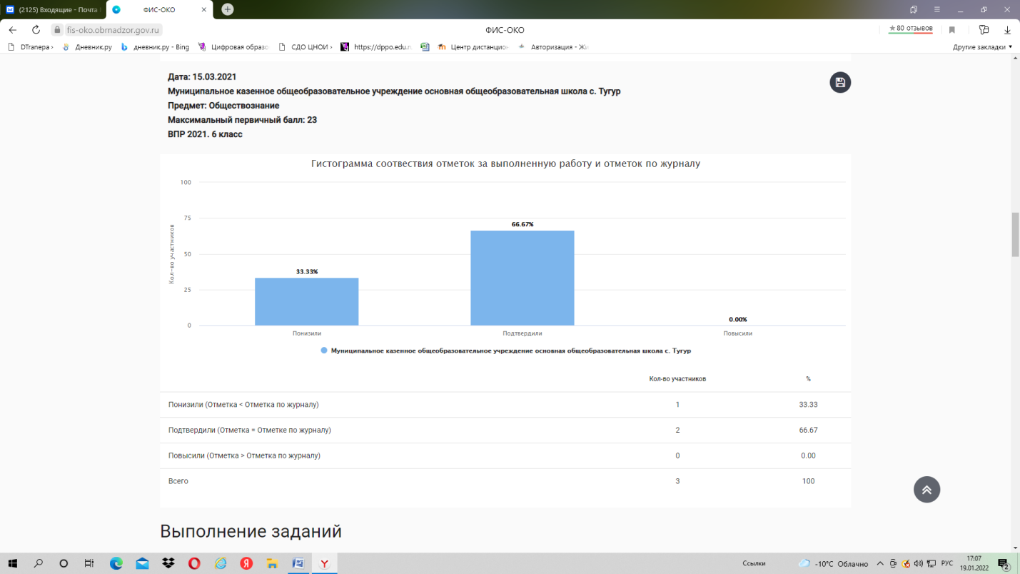
Рис. 13. Гистограмма соответствия отметок за работу в 6 классе по обществознанию и отметок по журналу

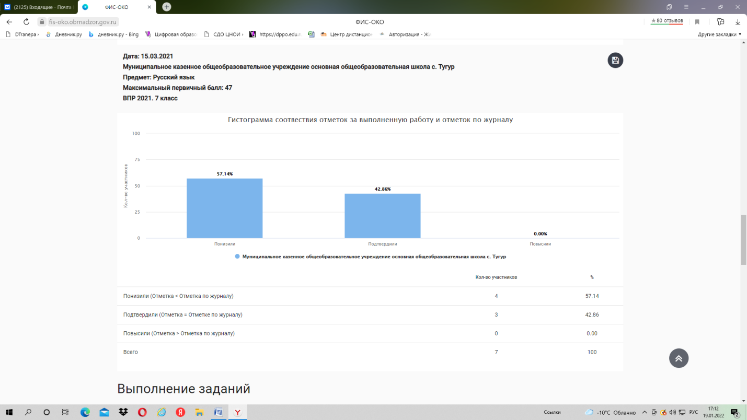
Рис. 14. Гистограмма соответствия отметок за работу в 7 классе по русскому языку и отметок по журналу

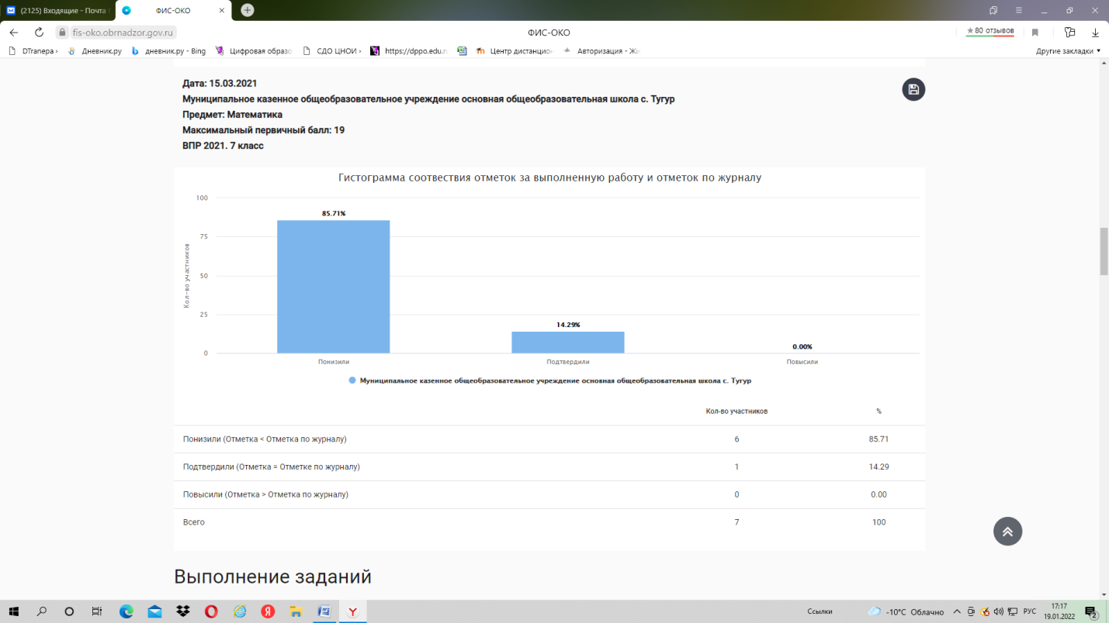
Рис. 15. Гистограмма соответствия отметок за работу в 7 классе по математике и отметок по журналу

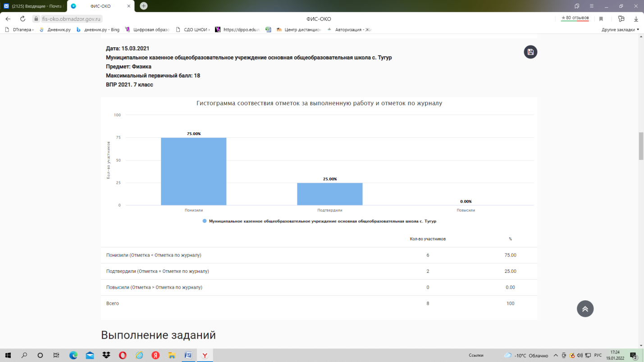
Рис. 16. Гистограмма соответствия отметок за работу в 7 классе по физике и отметок по журналу

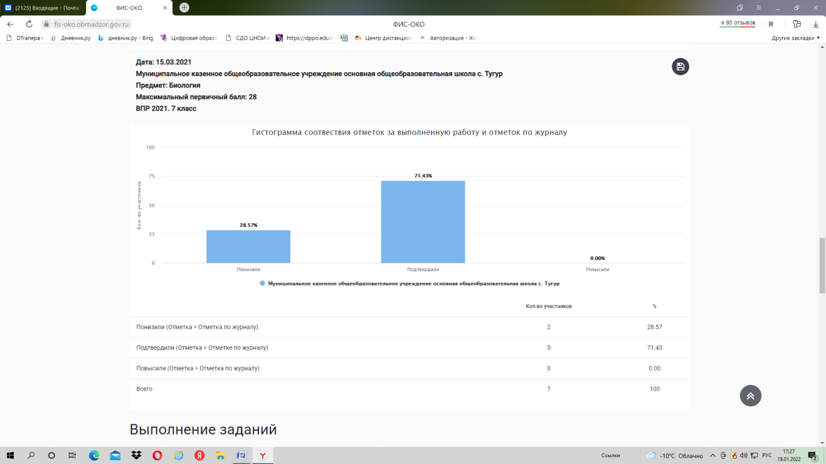
Рис. 17. Гистограмма соответствия отметок за работу в 7 классе по биологии и отметок по журналу

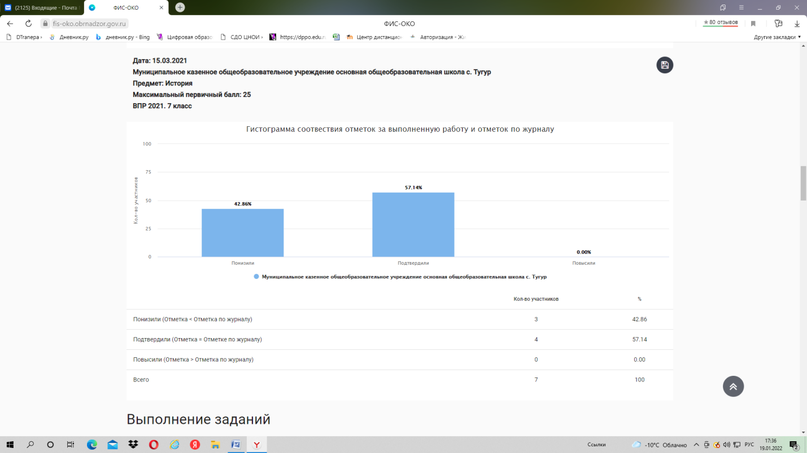
Рис. 18. Гистограмма соответствия отметок за работу в 7 классе по истории и отметок по журналу

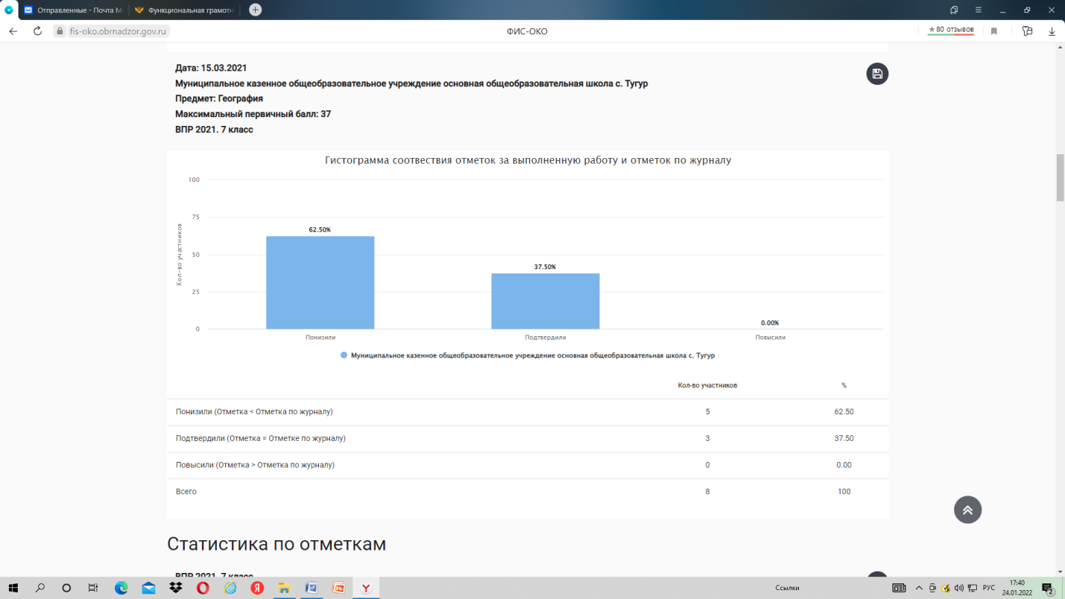
Рис. 19. Гистограмма соответствия отметок за работу в 7 классе по географии и отметок по журналу

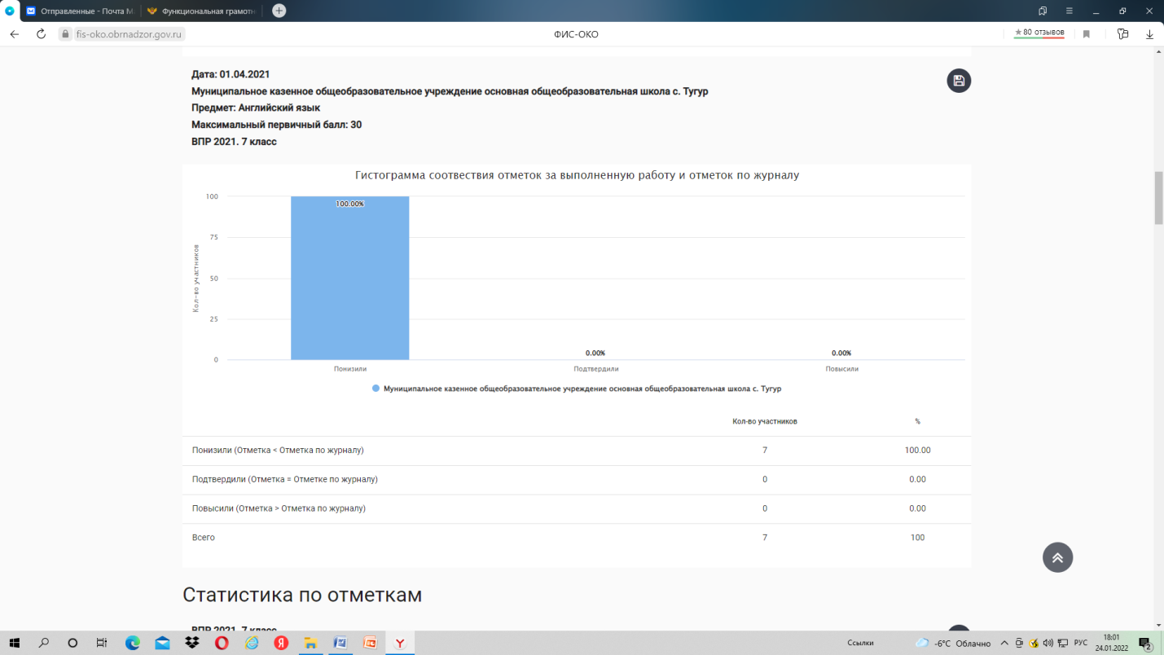
Рис. 20. Гистограмма соответствия отметок за работу в 7 классе по английскому языку и отметок по журналу

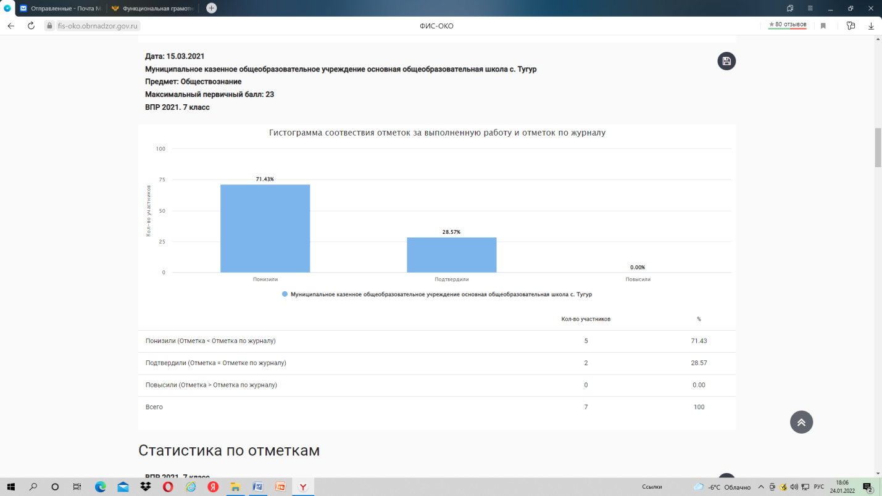
Рис. 21. Гистограмма соответствия отметок за работу в 7 классе по обществознанию и отметок по журналу

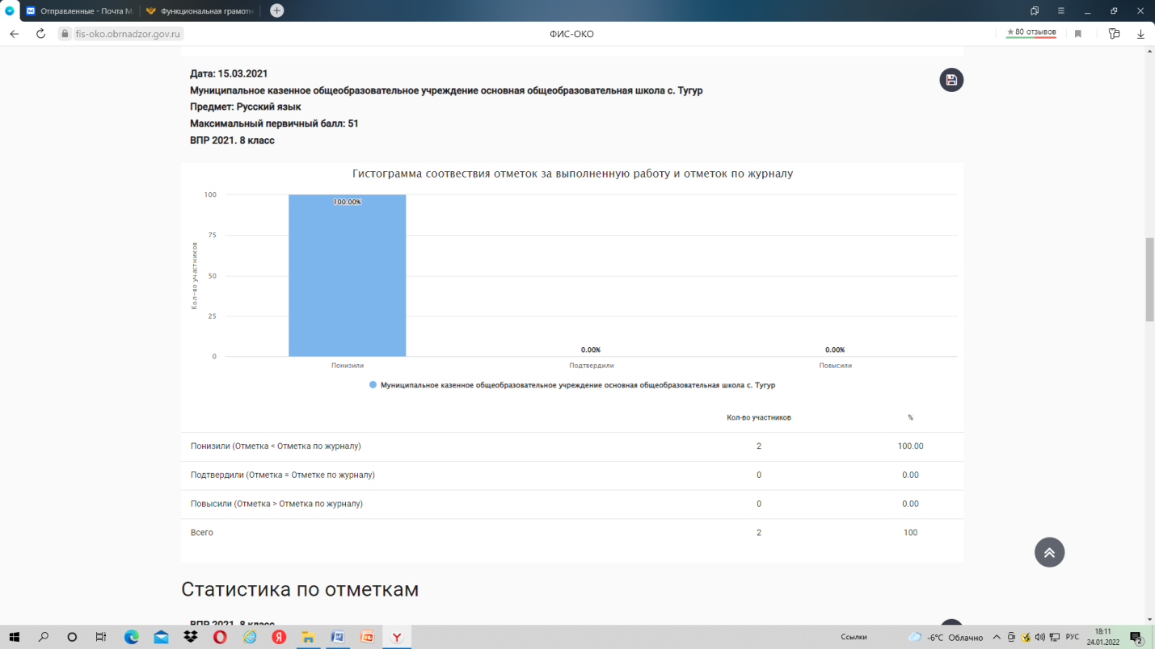
Рис. 22. Гистограмма соответствия отметок за работу в 8 классе по русскому языку и отметок по журналу

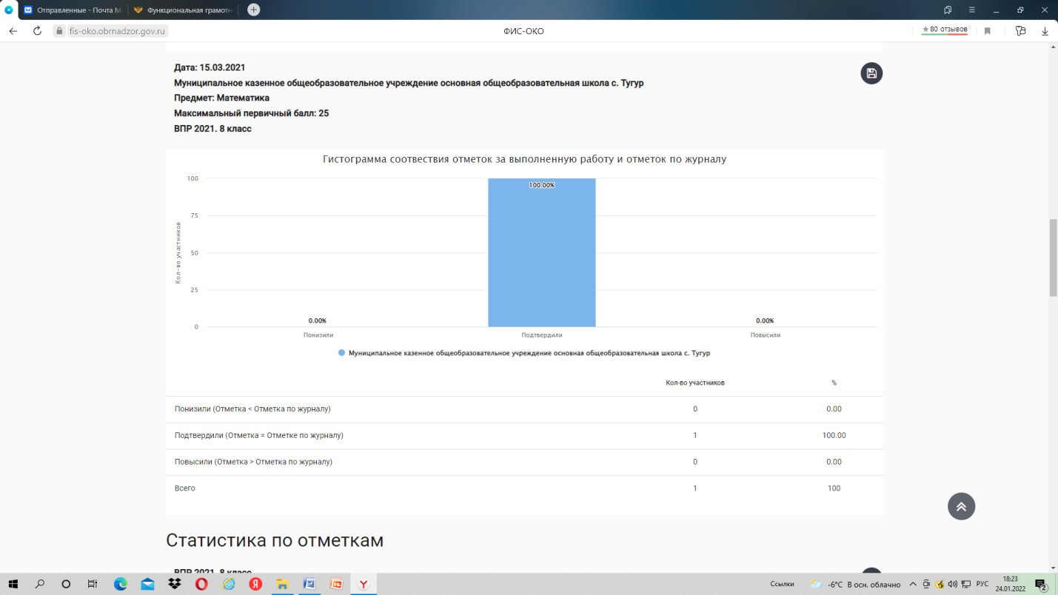
Рис. 23. Гистограмма соответствия отметок за работу в 8 классе по математике и отметок по журналу

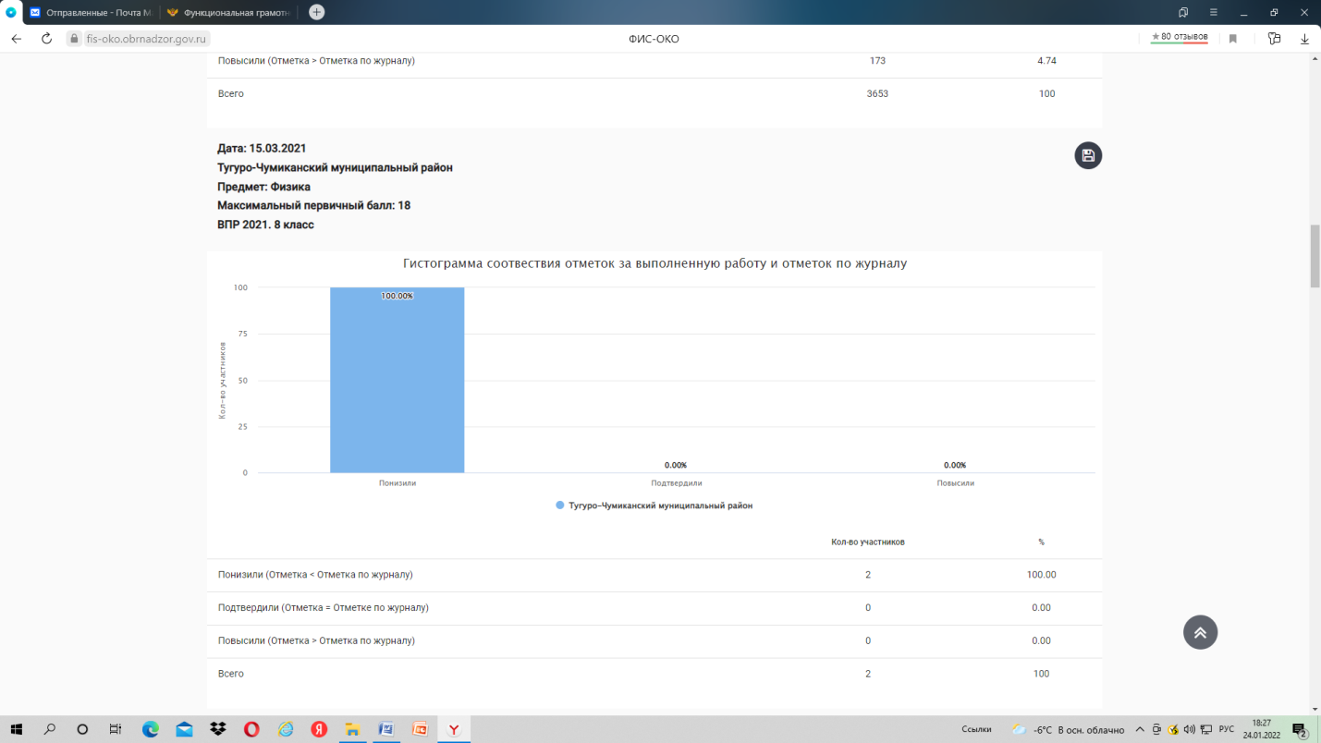
Рис. 24. Гистограмма соответствия отметок за работу в 8 классе по физике и отметок по журналу

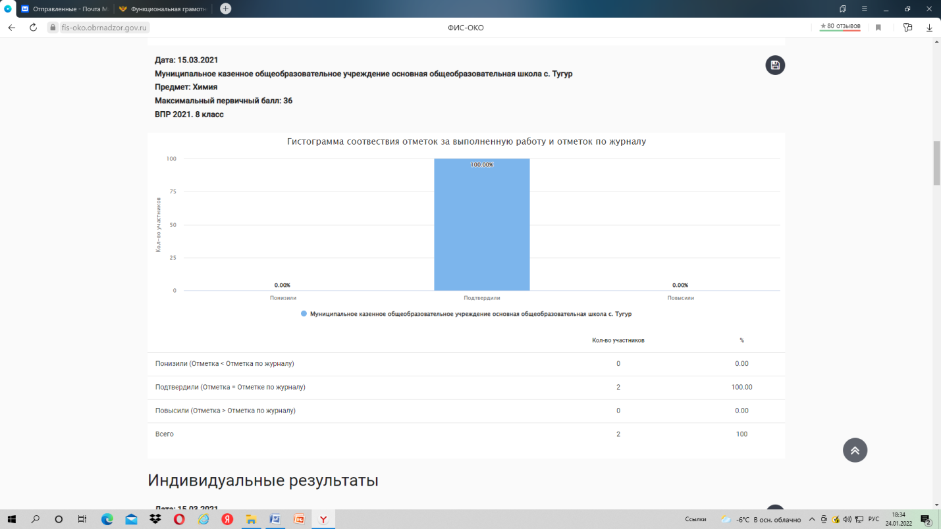
Рис. 25. Гистограмма соответствия отметок за работу в 8 классе по химии и отметок по журналу

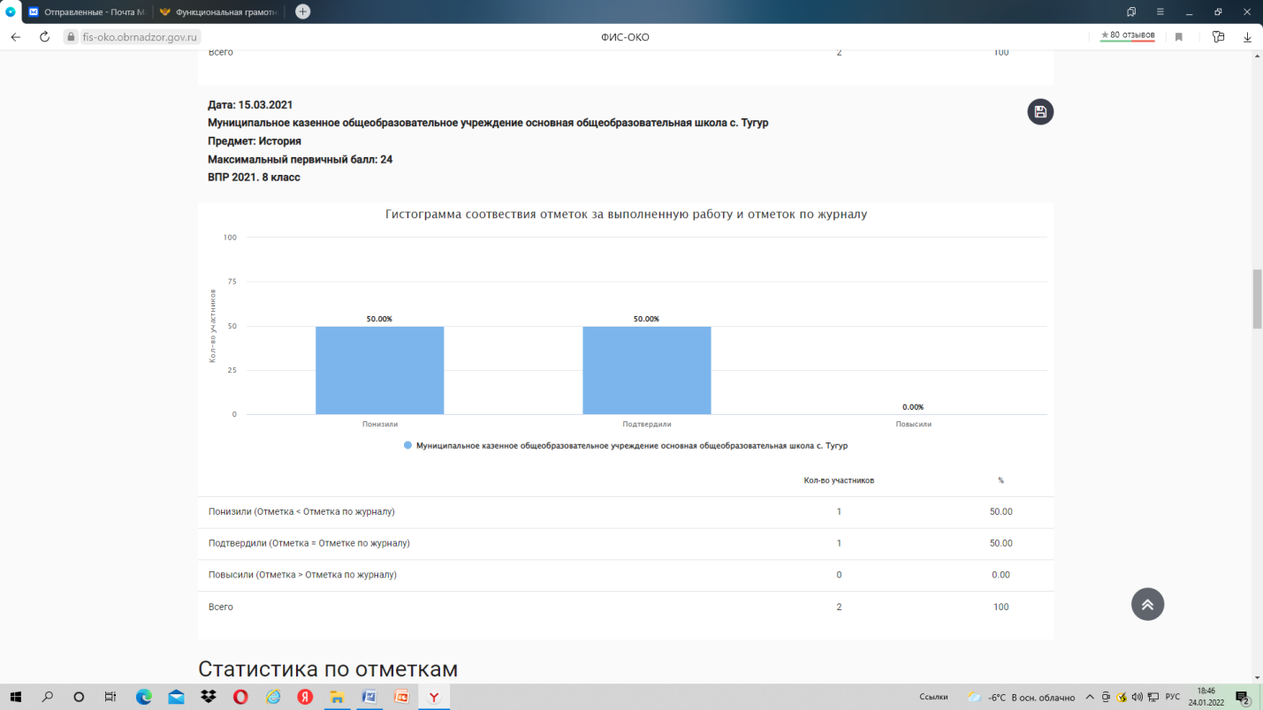
Рис. 26. Гистограмма соответствия отметок за работу в 8 классе по истории и отметок по журналу

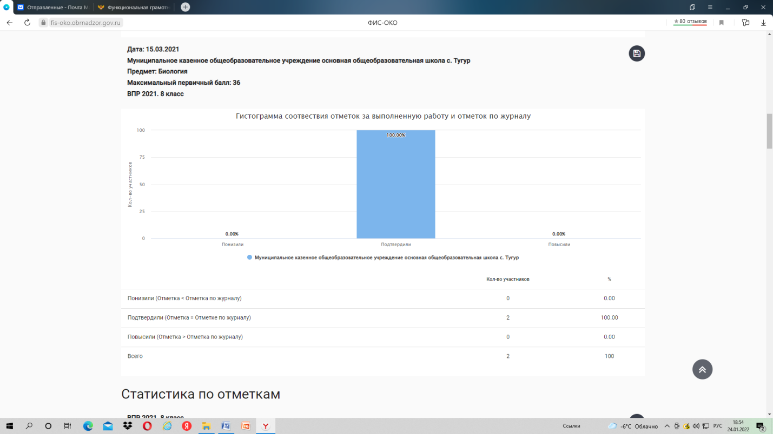
Рис. 27. Гистограмма соответствия отметок за работу в 8 классе по биологии и отметок по журналу

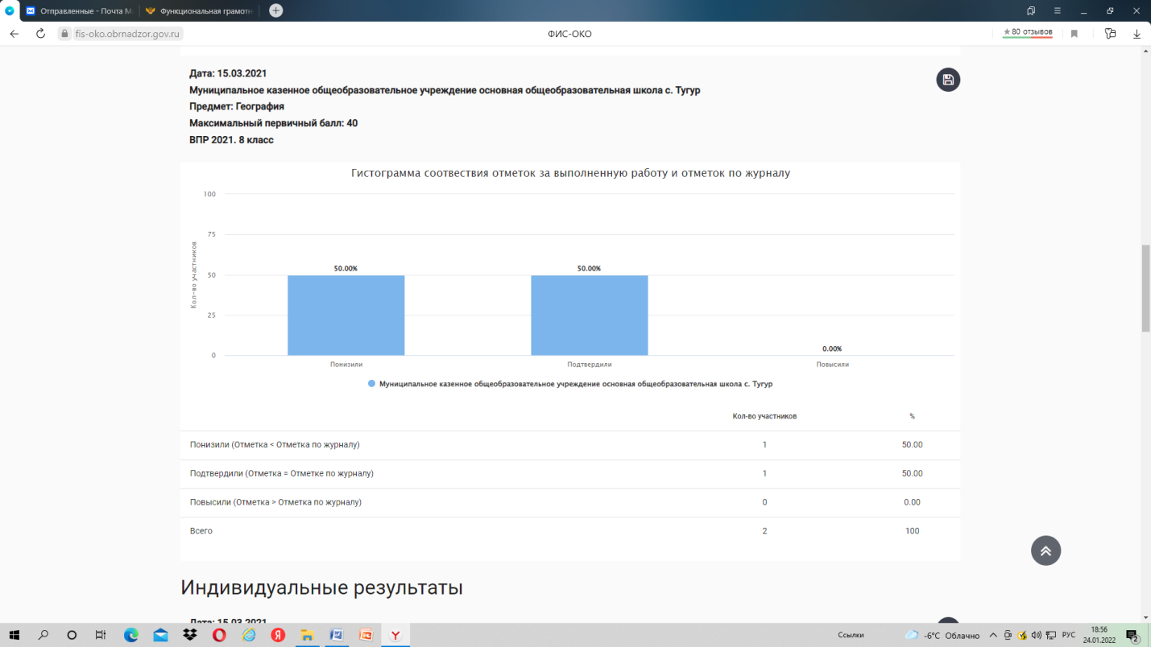
Рис. 28. Гистограмма соответствия отметок за работу в 8 классе по географии и отметок по журналу

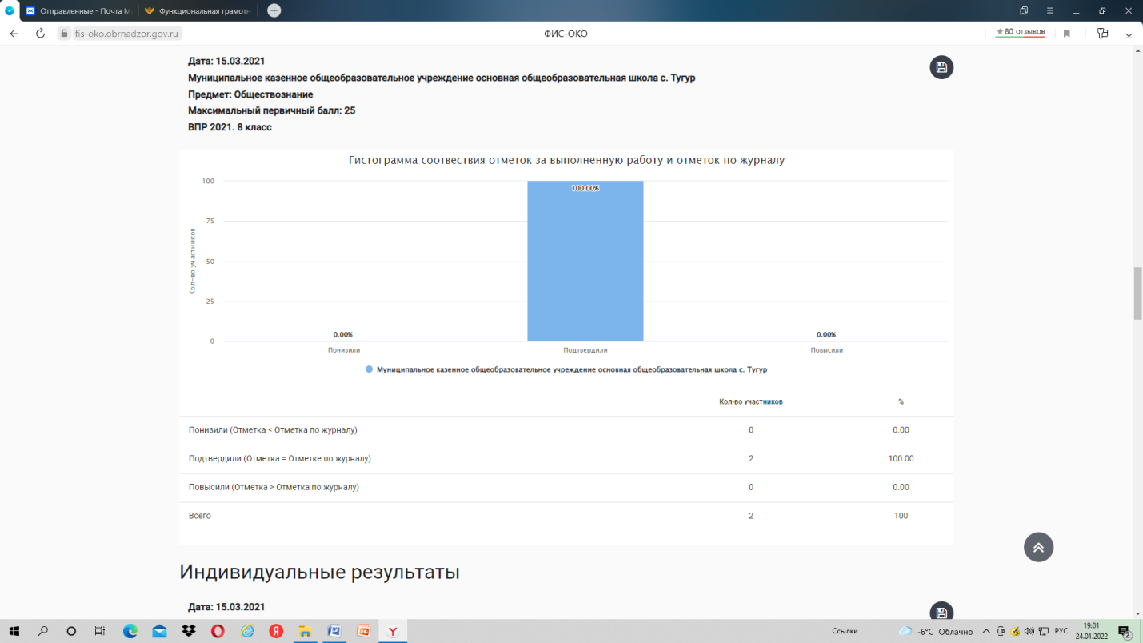
Рис. 29. Гистограмма соответствия отметок за работу в 8 классе по обществознанию и отметок по журналу

На рис. 1-29 представлено сравнение отметок за работу с отметками по журналу для 4,5,6,7,8 классов, имеющееся в личном кабинете ОО. Для наглядности составим таблицу сравнения для всех классов с округлением доли участников по категориям до целого (таблица 3).

Таблица 3 – Пример сравнения отметок ВПР с отметками по журналу
Класс | Доля учащихся, понизивших результат  (Отметка < Отметка по журналу) | Доля учащихся, подтвердивших результат  (Отметка = Отметке по журналу) | Доля учащихся, повысивших результат  (Отметка > Отметка по журналу)
Русский язык
4 | 0,00% | 100% | 0,00%
Математика
8 | 0,00% | 100% | 0,00%
Биология
5 | 0,00% | 100% | 0,00%
8 | 0,00% | 100% | 0,00%
История
5 | 0,00% | 100% | 0,00%
Обществознание
8 | 0,00% | 100% | 0,00%
Химия
8 | 0,00% | 100% | 0,00%
Данные таблицы 3 говорят о том, что для некоторых классов имеются соответствия отметок при проверке ВПР. Наименьшие отклонения в расхождениях между отметками по журналу учащихся и результатами ВПР у обучающихся:
- по русскому языку в 5 кл. (66,67%)
- по математике в 4 и 5 кл. (66,67%) и (66,67%)
- по окружающему миру в 4 кл. (71,43%)
- по биологии в 7 кл. (71,43%)
- по истории в 7 и 8 кл. (57,14%) и (50%)
- по обществознанию в 6 кл.(33,33%)
Наибольшие отклонения в расхождениях между отметками по журналу учащихся и результатами ВПР, наблюдаются у обучающихся :
- по русскому языку в 6 ,7 и 8 кл. (66,67%), (57,14%), (100%)
- по математике в 6кл. и 7кл (100%) и (85,71%)
- по биологии в 6 кл. (100%)
- по географии в 6 и 7 кл. (100%) и (62,50%)
- по истории в 6 кл. (66,67%)
- по обществознанию в 7 кл. (71,43%)
- по физике в 7 и 8 кл. (75%) и (100%)
- по английскому языку в 7 кл. (100%)

Среди представленных для сравнения классов результаты учащихся 6,7,8 классов имеют более выраженные признаки необъективности, что требует дополнительного анализа и проведения работы администрации ОО с учителями данных классов (наставничество, повышение квалификации и др.).

Шаг 4. Рассмотреть распределение первичных баллов ВПР – 2021 в образовательной организации
Гистограмма распределения первичных баллов представлена в отчете «Распределение первичных баллов», который размещен в личном кабинете ОО на портале ФИС ОКО.
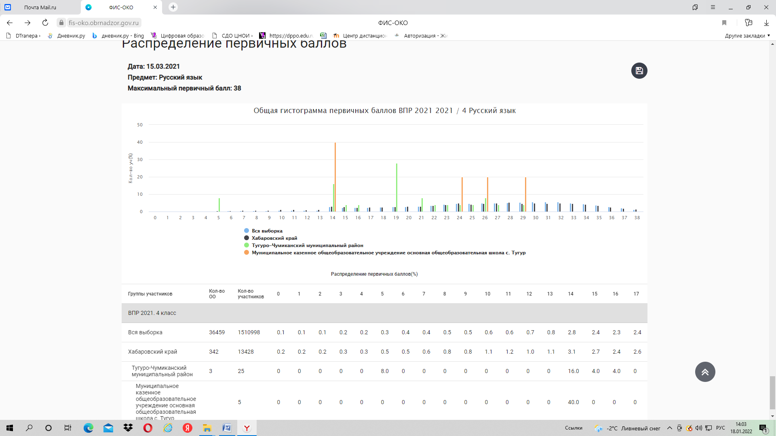
Рис. 1. Распределение первичных баллов и шкала перевода первичного балла в отметку, русский язык, 4 класс

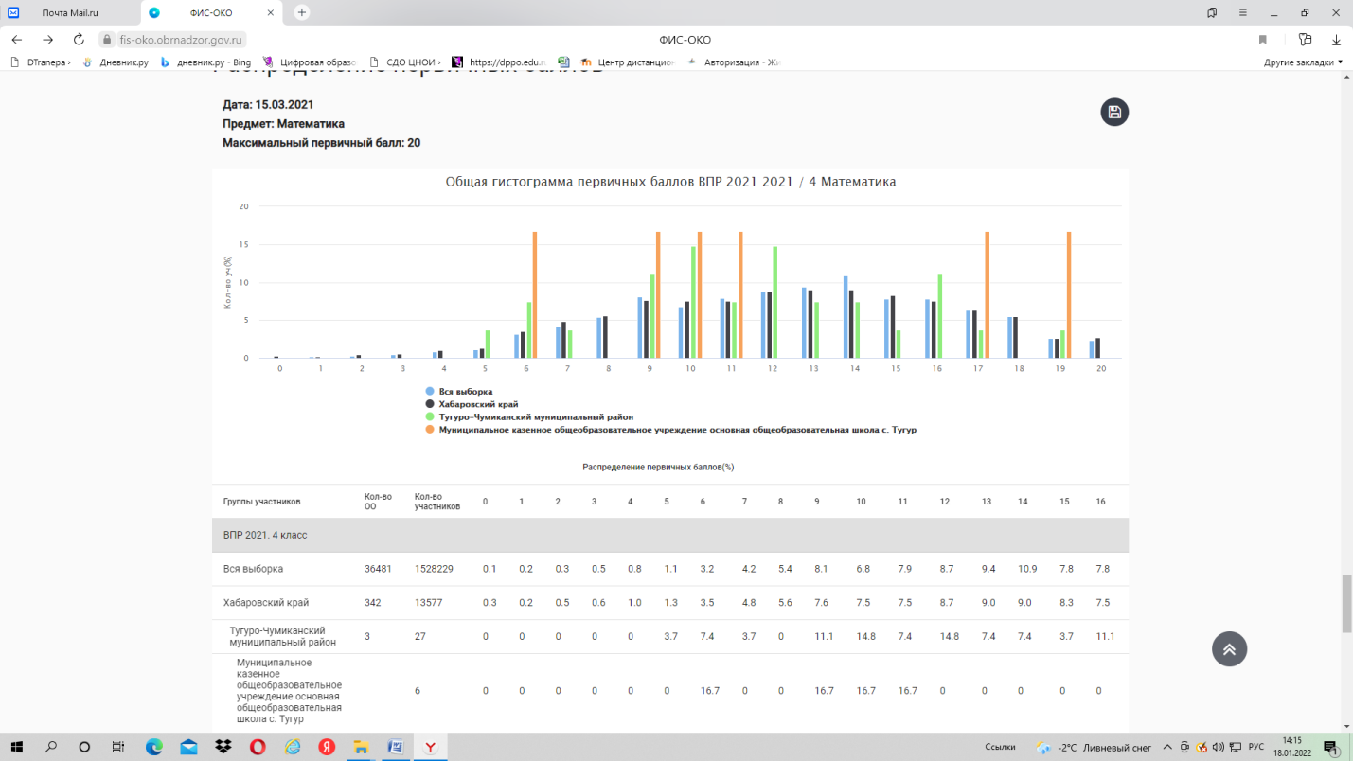
Рис. 2. Распределение первичных баллов и шкала перевода первичного балла в отметку, математика, 4 класс
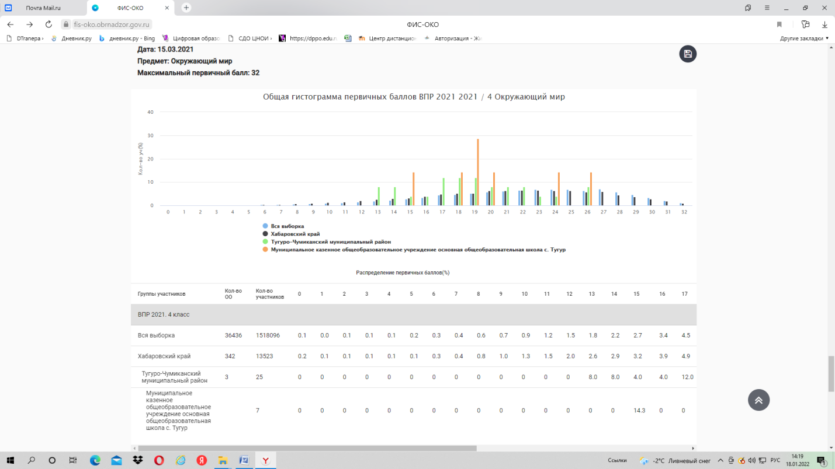
Рис. 3. Распределение первичных баллов и шкала перевода первичного балла в отметку, окружающий мир, 4 класс
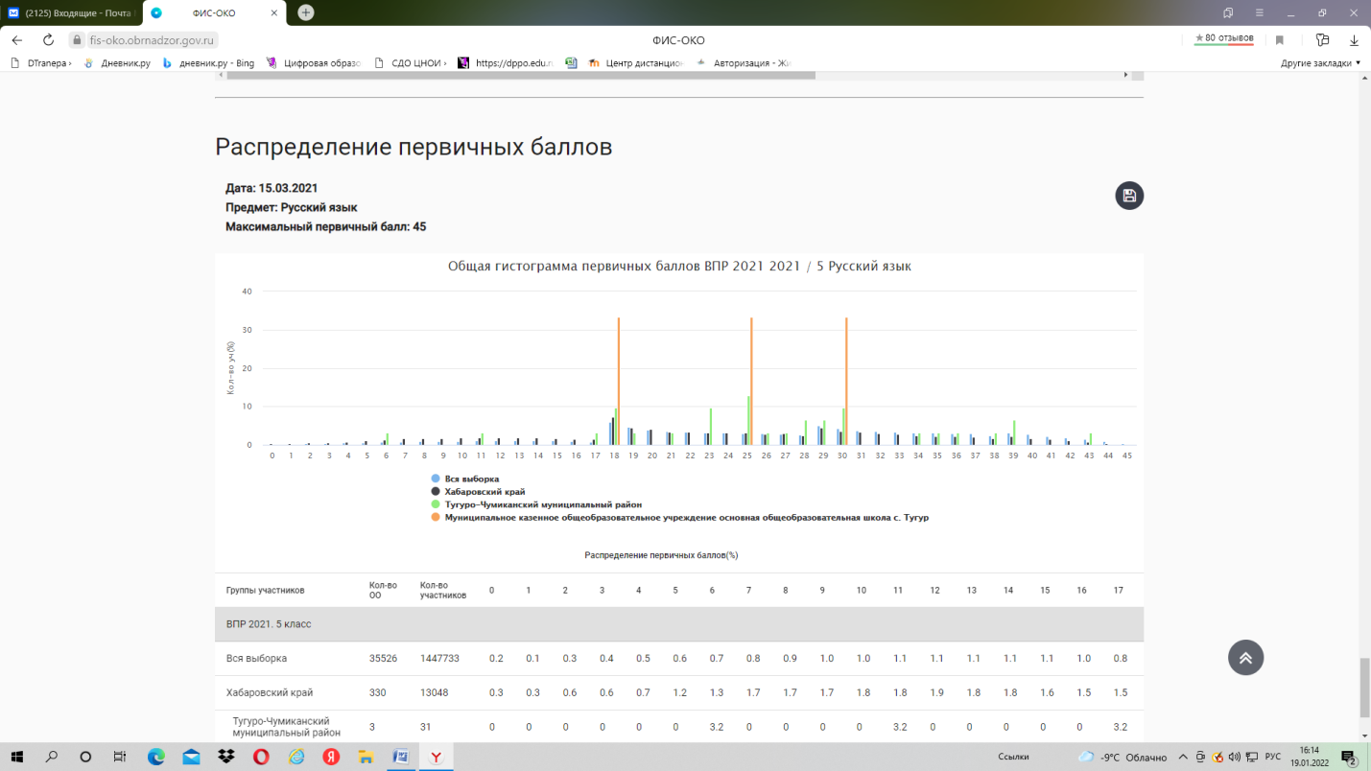
Рис. 4. Распределение первичных баллов и шкала перевода первичного балла в отметку, русский язык, 5 класс
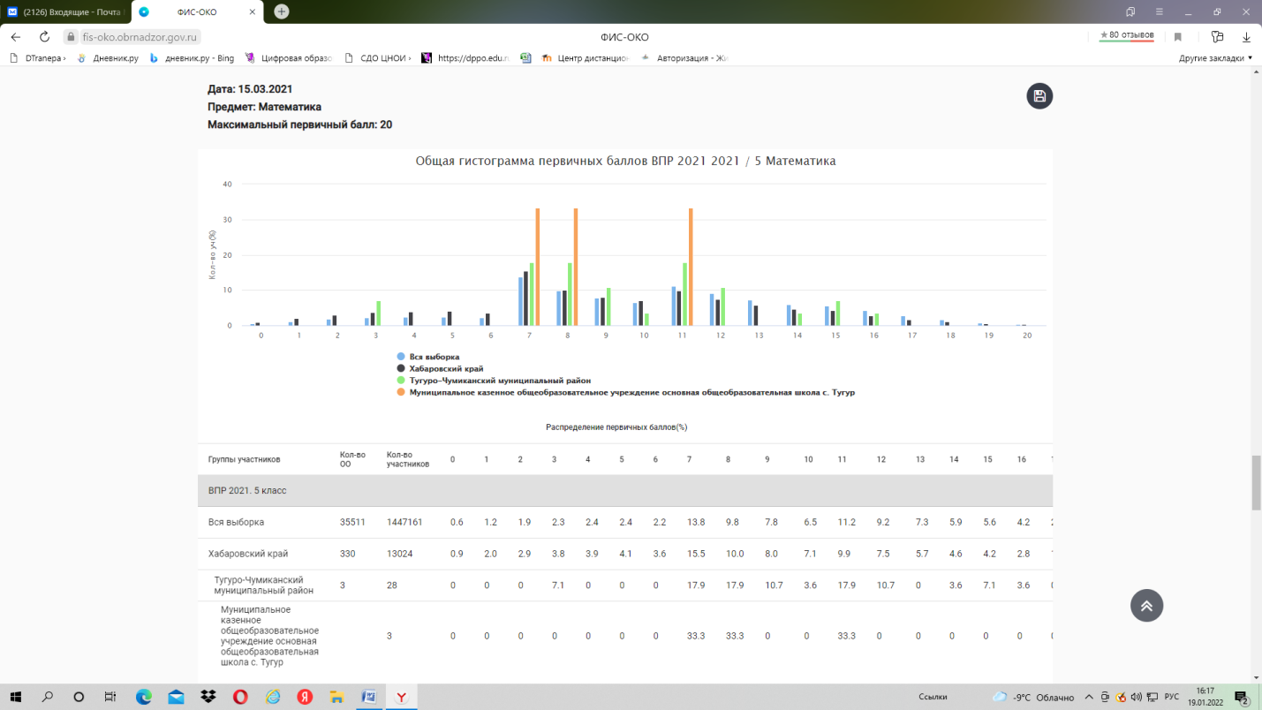
Рис. 5. Распределение первичных баллов и шкала перевода первичного балла в отметку, математика, 5 класс
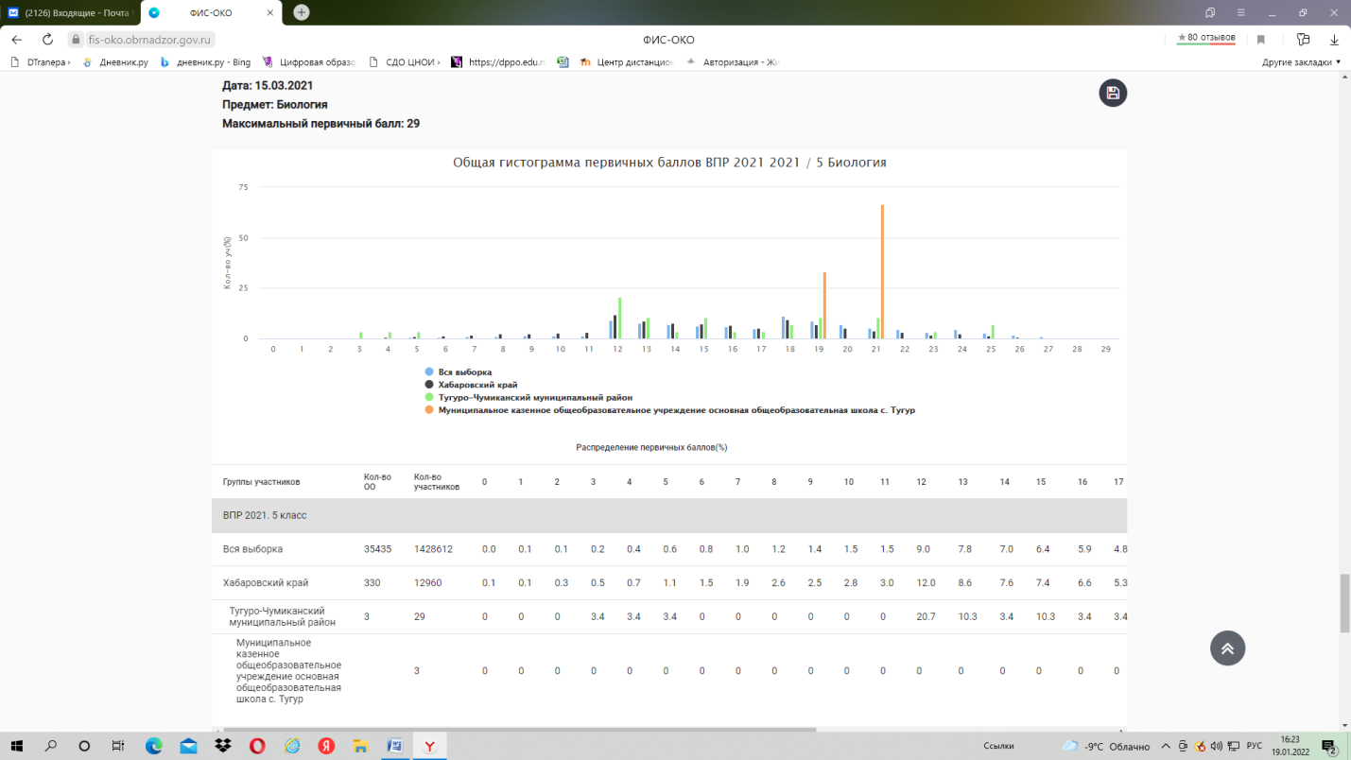
Рис. 6. Распределение первичных баллов и шкала перевода первичного балла в отметку, биология, 5 класс
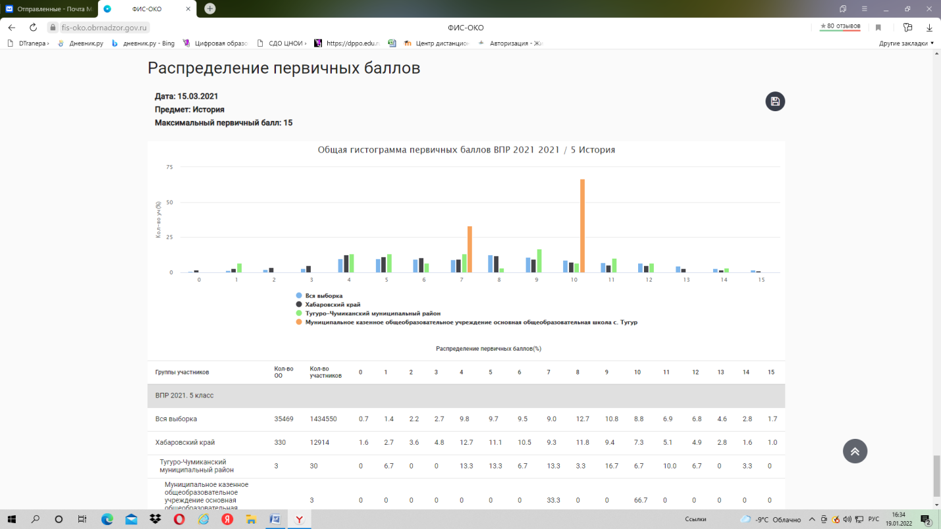
Рис. 7. Распределение первичных баллов и шкала перевода первичного балла в отметку,история, 5 класс
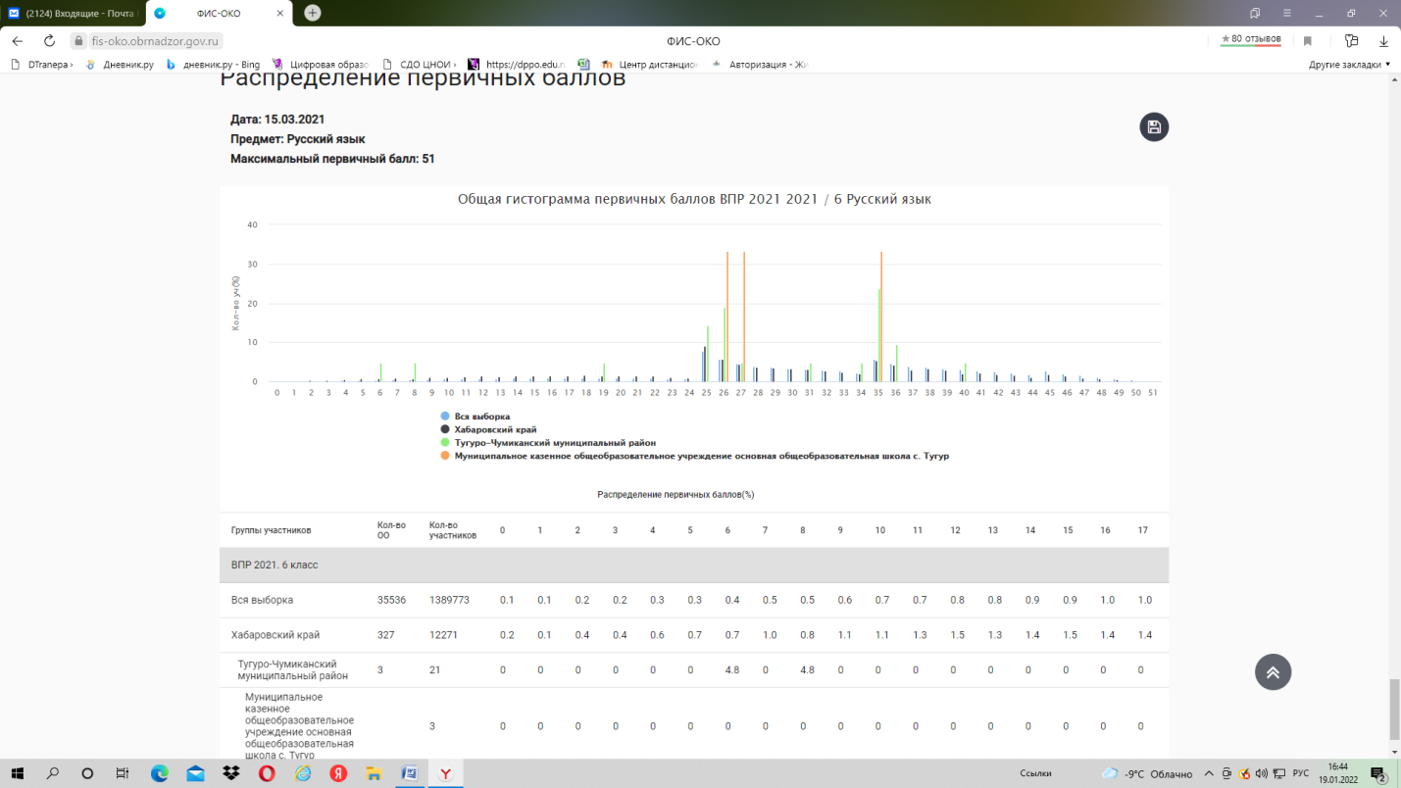
Рис. 8. Распределение первичных баллов и шкала перевода первичного балла в отметку, русский язык, 6 класс
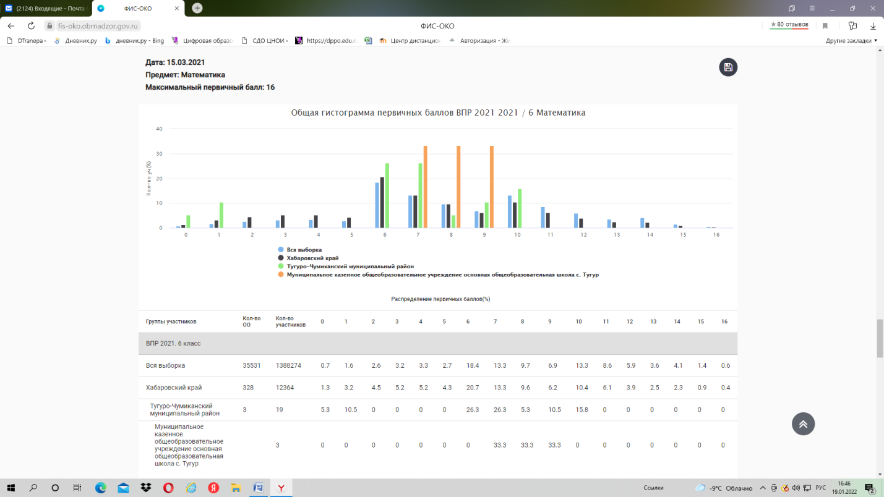
Рис. 9. Распределение первичных баллов и шкала перевода первичного балла в отметку, математика, 6 класс
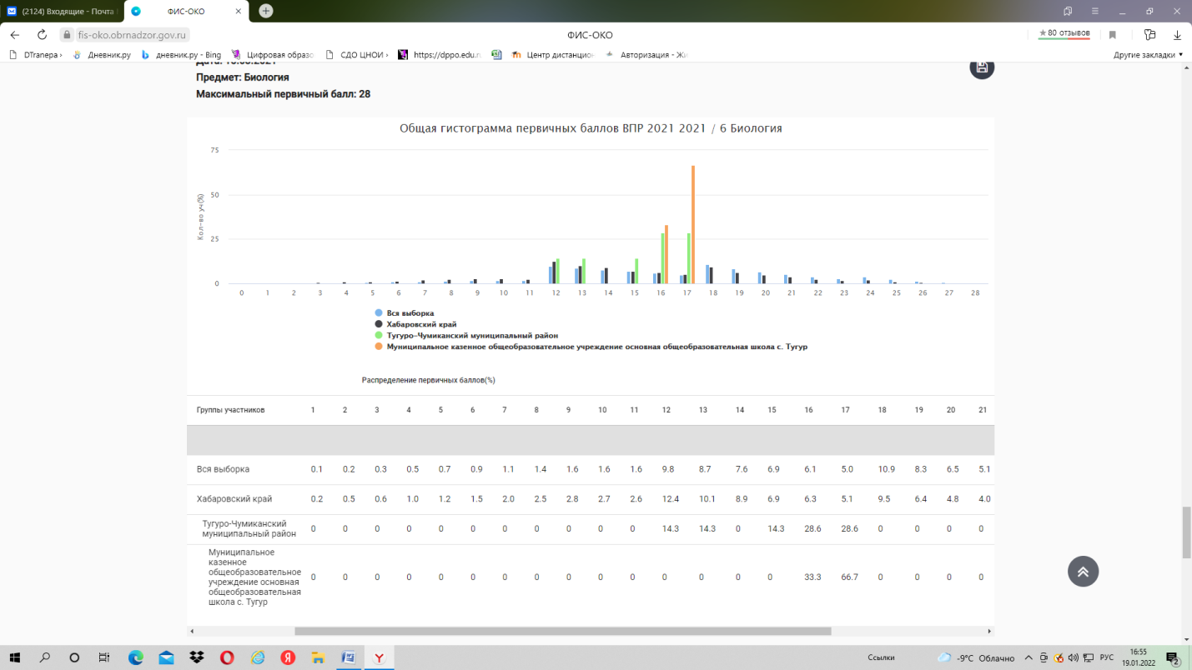
Рис. 10. Распределение первичных баллов и шкала перевода первичного балла в отметку, биология, 6 класс
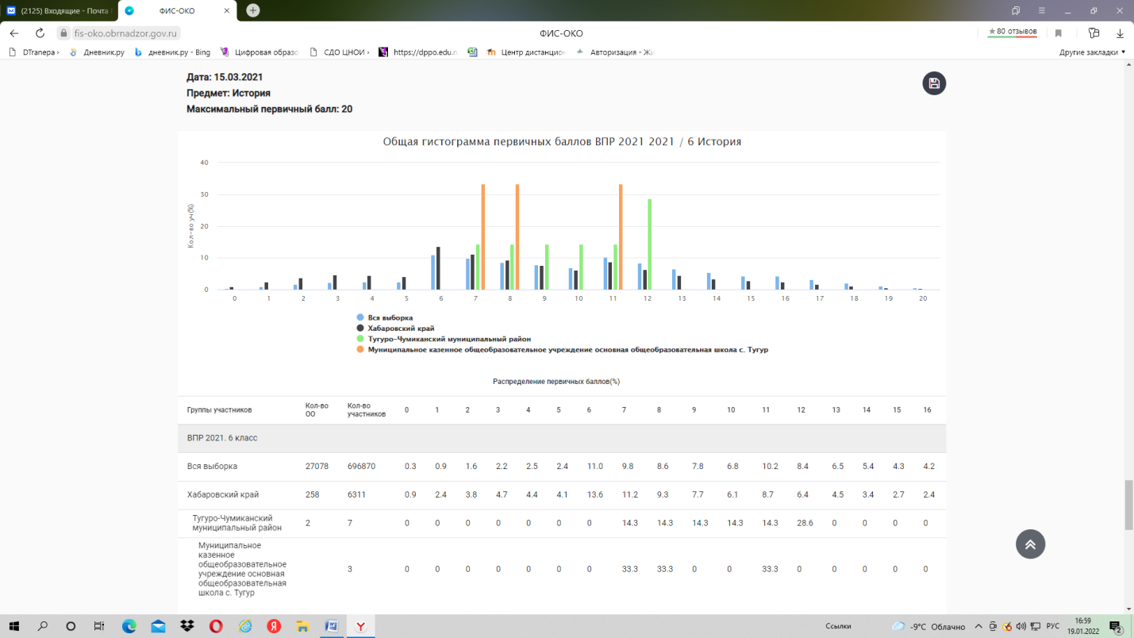
Рис. 11. Распределение первичных баллов и шкала перевода первичного балла в отметку, история, 6 класс
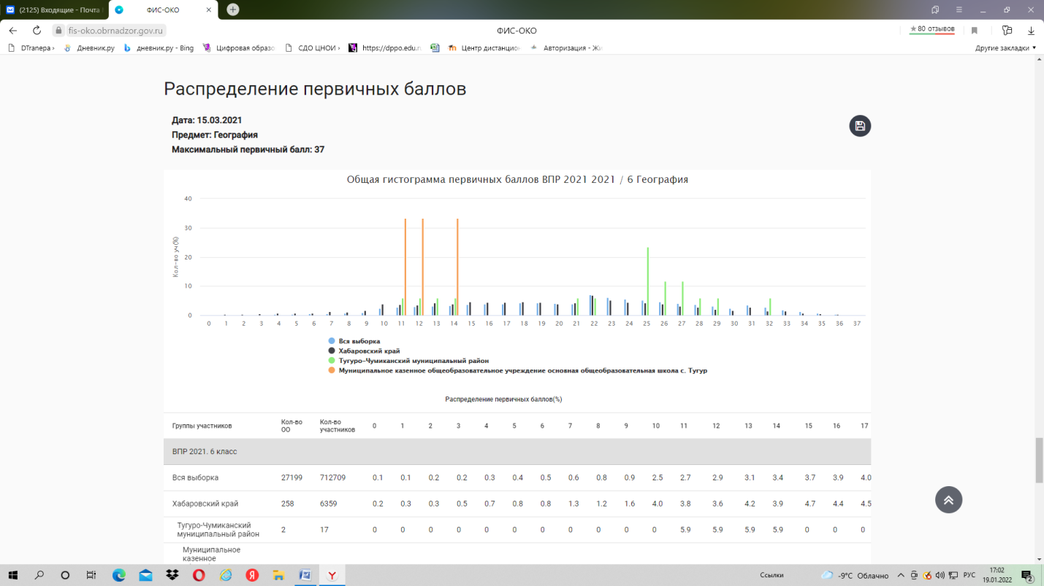
Рис. 12. Распределение первичных баллов и шкала перевода первичного балла в отметку, география, 6 класс
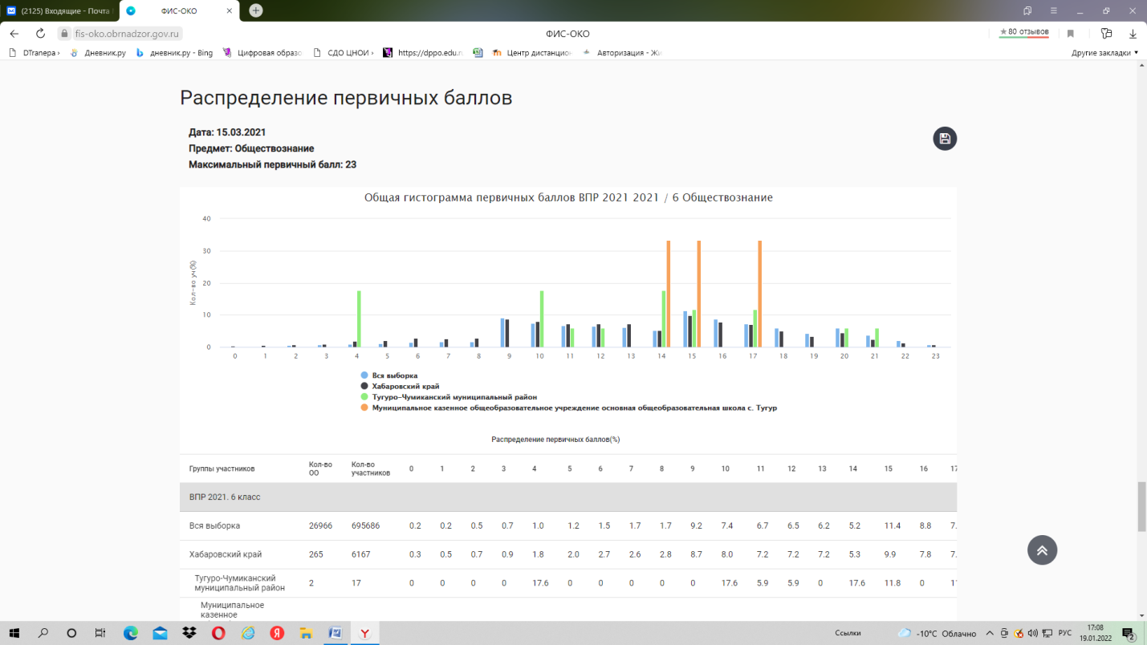
Рис. 13. Распределение первичных баллов и шкала перевода первичного балла в отметку, обществознание, 6 класс
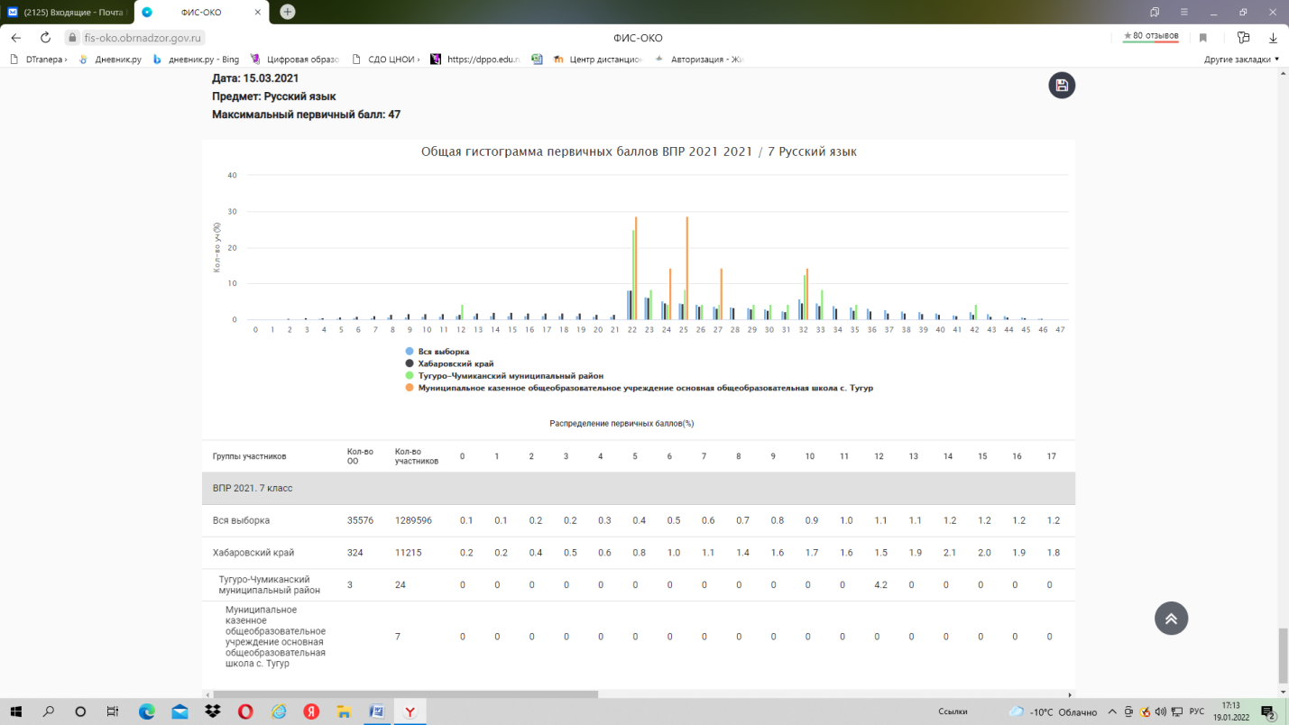
Рис. 14. Распределение первичных баллов и шкала перевода первичного балла в отметку, русский язык, 7 класс
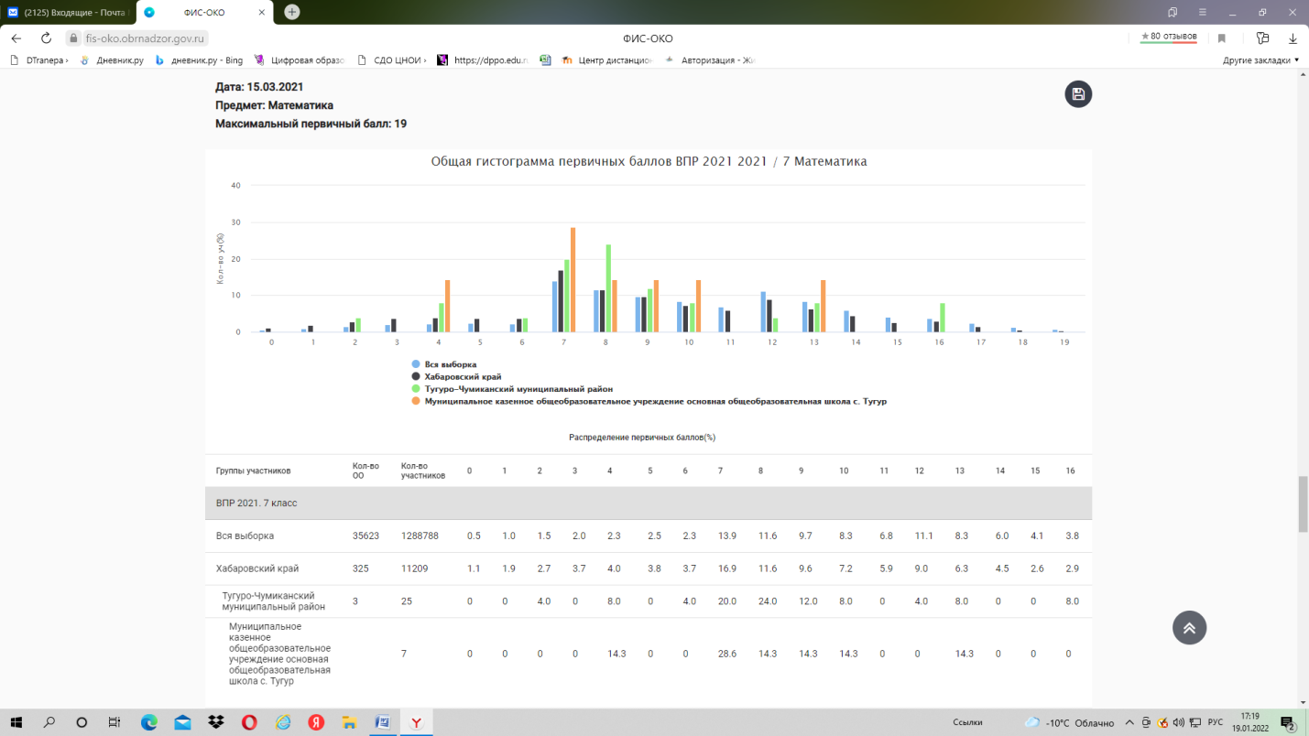
Рис. 15. Распределение первичных баллов и шкала перевода первичного балла в отметку, математика, 7 класс
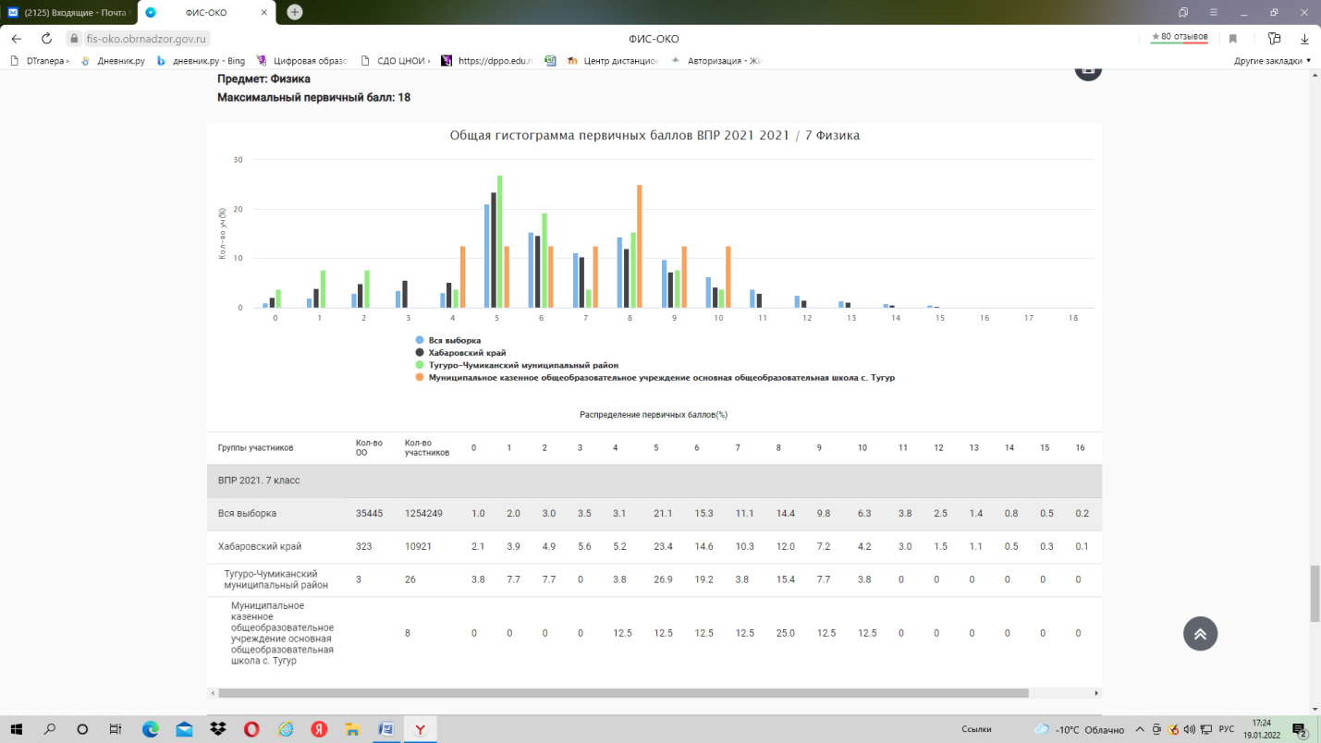
Рис. 16. Распределение первичных баллов и шкала перевода первичного балла в отметку, физика, 7 класс
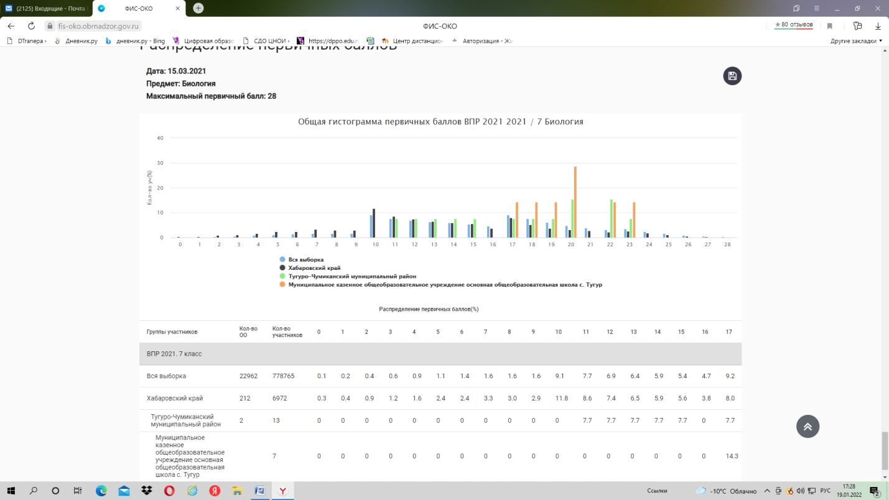
Рис. 17. Распределение первичных баллов и шкала перевода первичного балла в отметку, биология, 7 класс
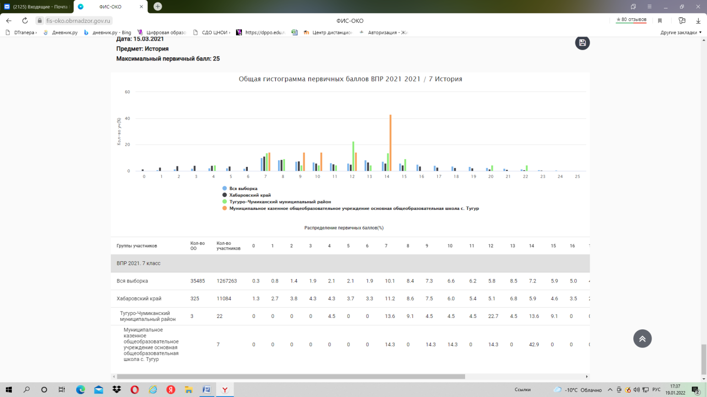
Рис. 18. Распределение первичных баллов и шкала перевода первичного балла в отметку, история, 7 класс
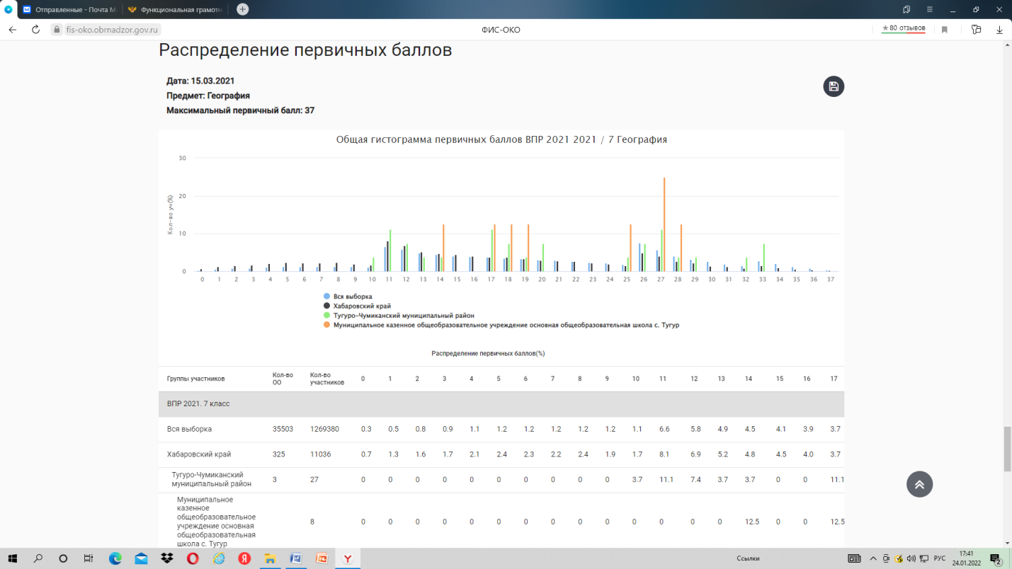
Рис. 19. Распределение первичных баллов и шкала перевода первичного балла в отметку, география, 7 класс
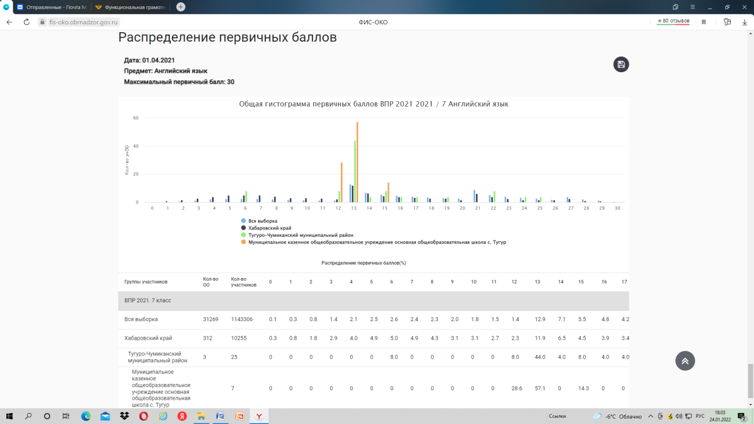
Рис. 20. Распределение первичных баллов и шкала перевода первичного балла в отметку, английский язык, 7 класс
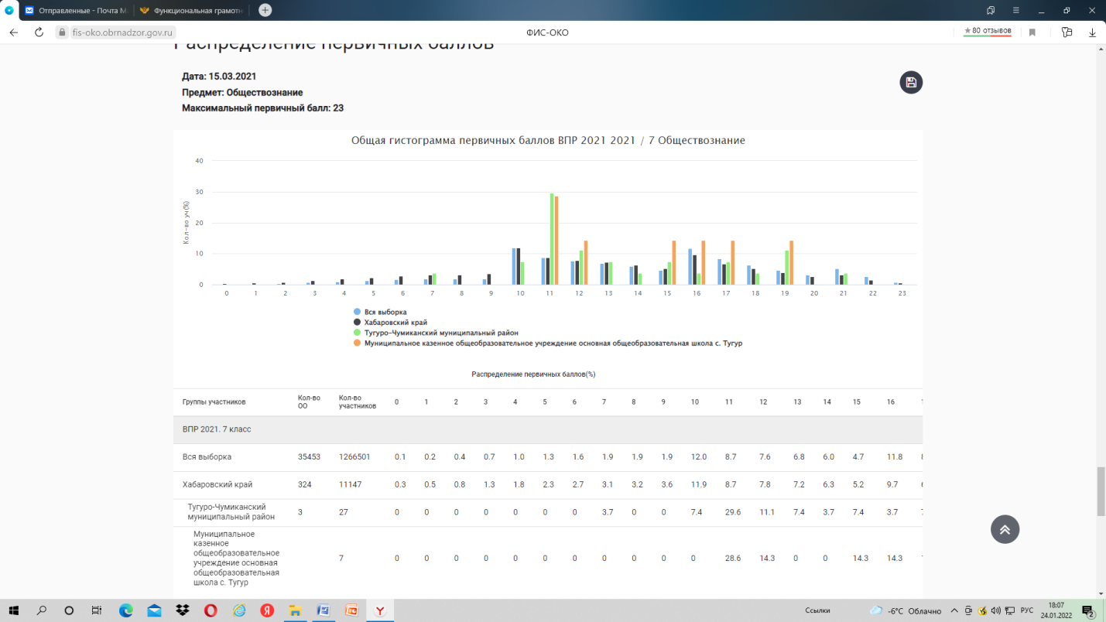
Рис. 21. Распределение первичных баллов и шкала перевода первичного балла в отметку, обществознание, 7 класс
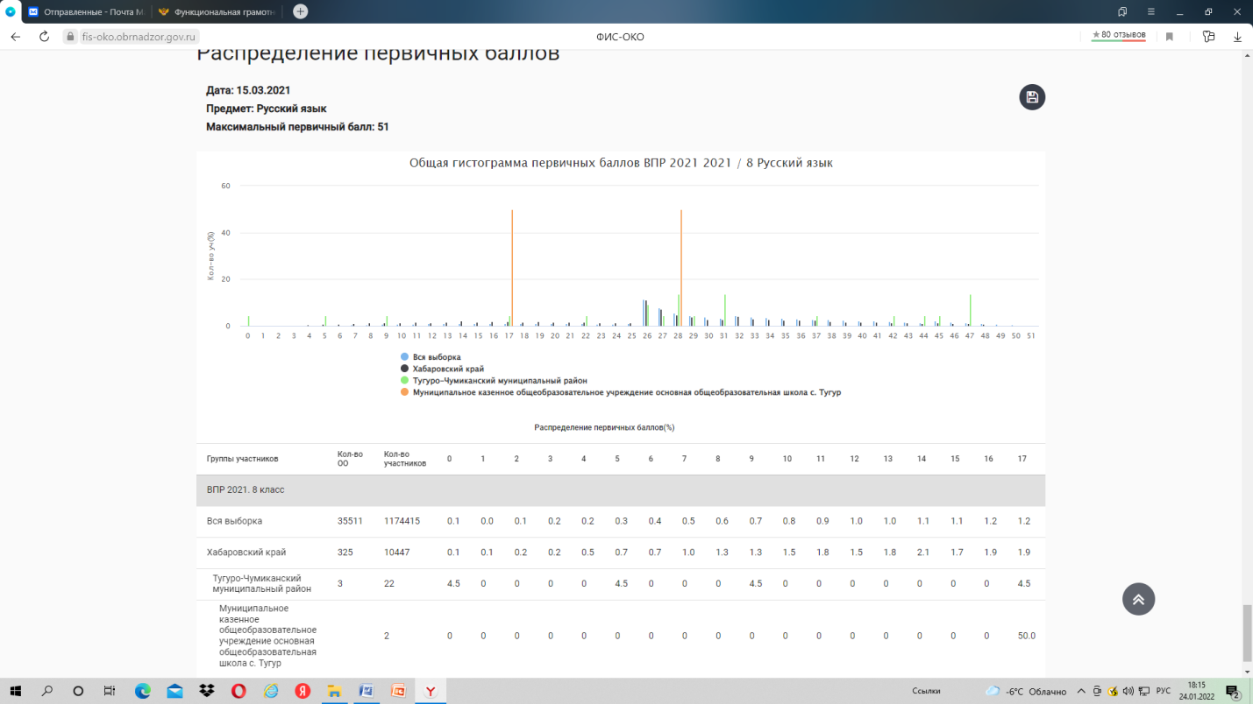
Рис. 22. Распределение первичных баллов и шкала перевода первичного балла в отметку, русский язык, 8 класс
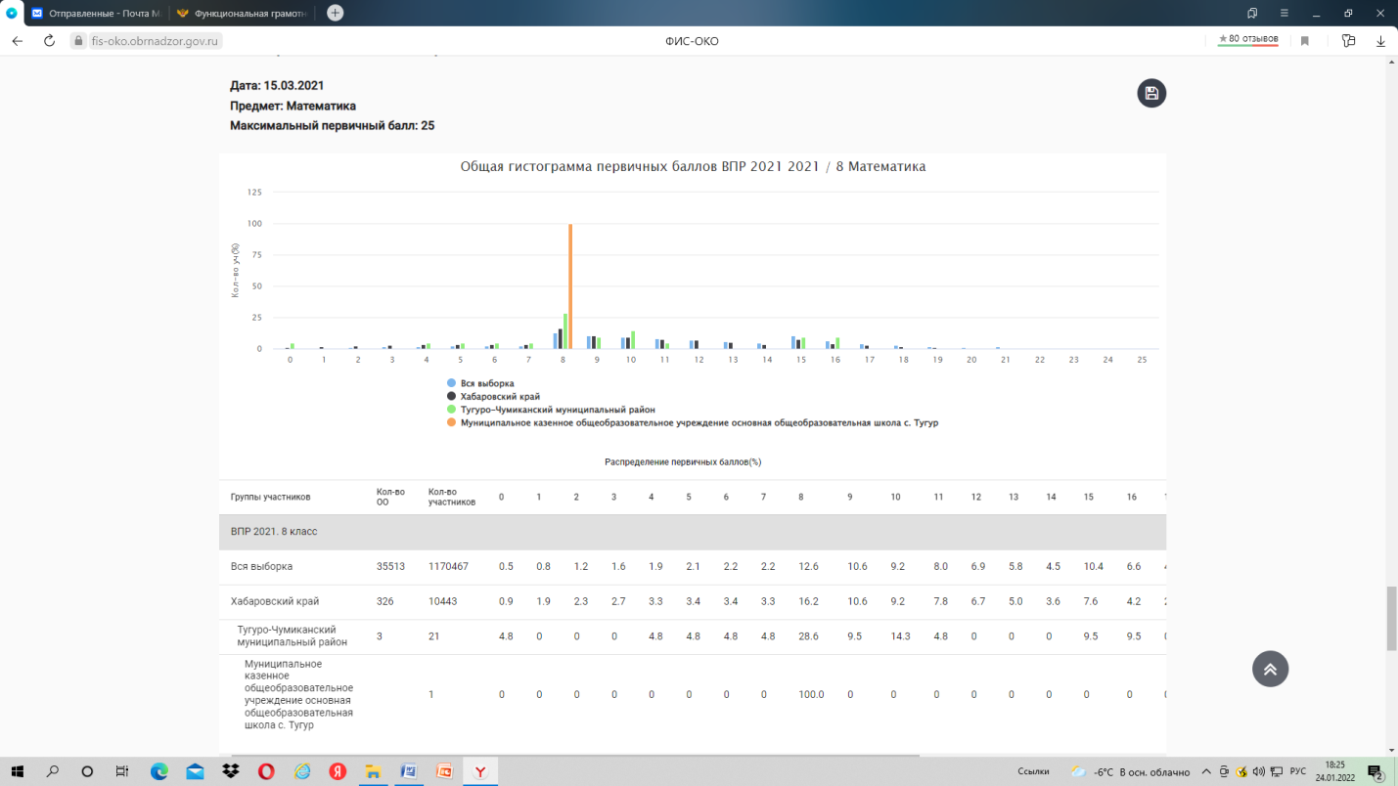
Рис. 23. Распределение первичных баллов и шкала перевода первичного балла в отметку, математика, 8 класс
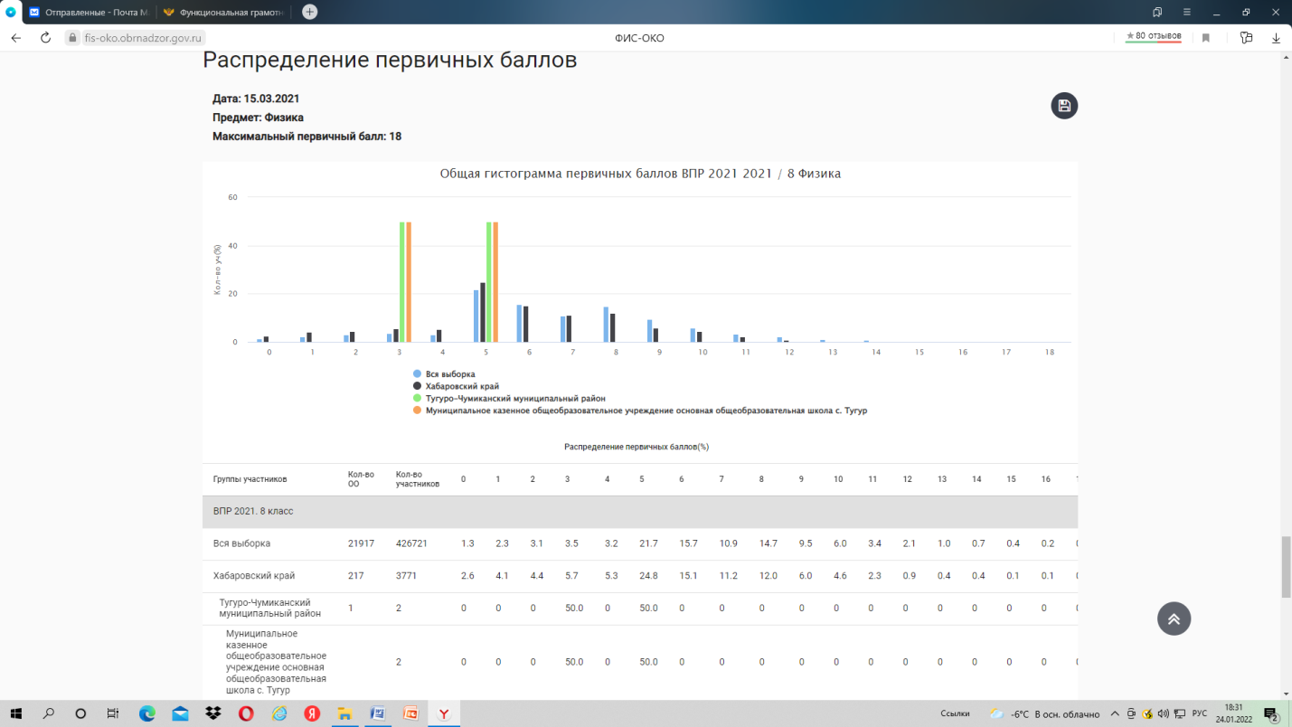
Рис. 24. Распределение первичных баллов и шкала перевода первичного балла в отметку, физика, 8 класс
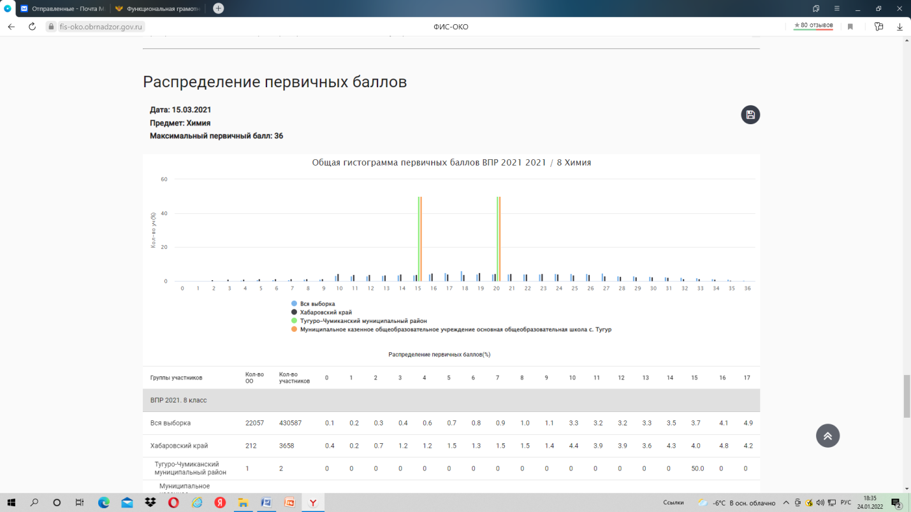
Рис. 25. Распределение первичных баллов и шкала перевода первичного балла в отметку, химия, 8 класс
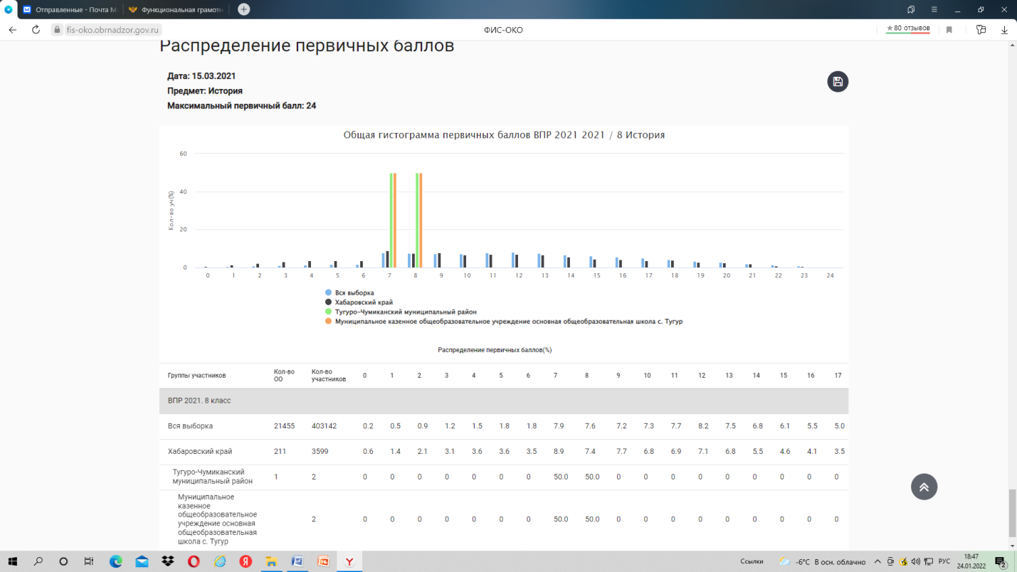
Рис. 26. Распределение первичных баллов и шкала перевода первичного балла в отметку, история, 8 класс
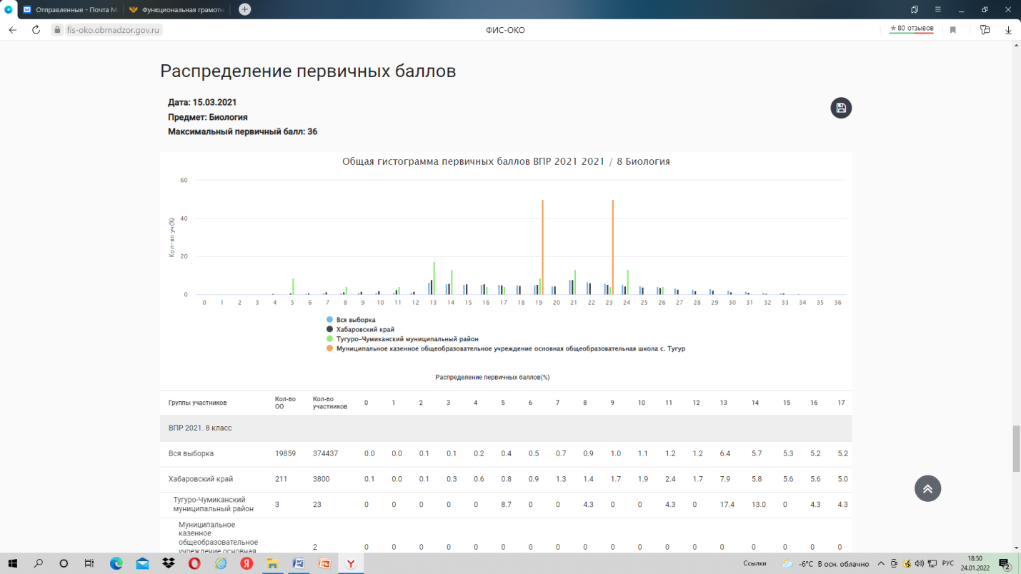
Рис. 27. Распределение первичных баллов и шкала перевода первичного балла в отметку,биология, 8 класс

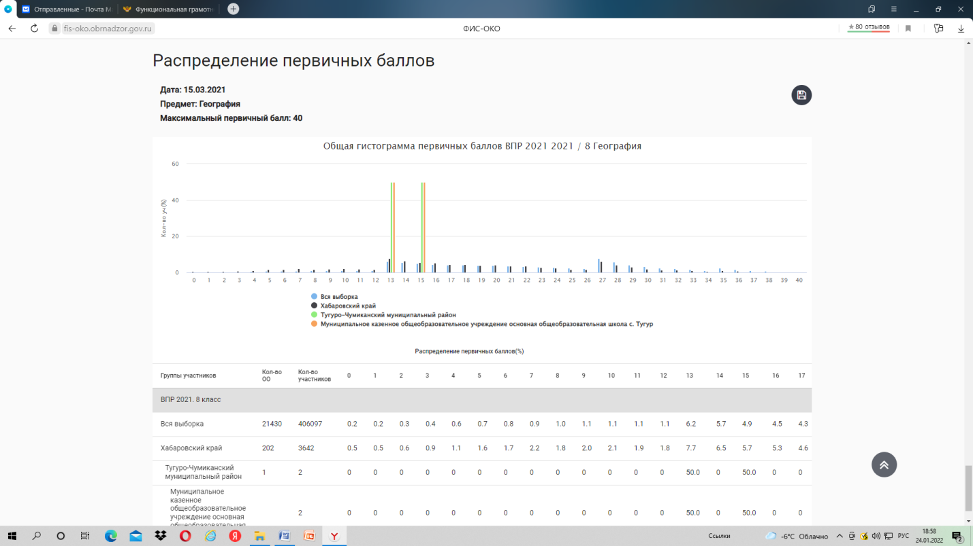
Рис. 28. Распределение первичных баллов и шкала перевода первичного балла в отметку, география, 8 класс
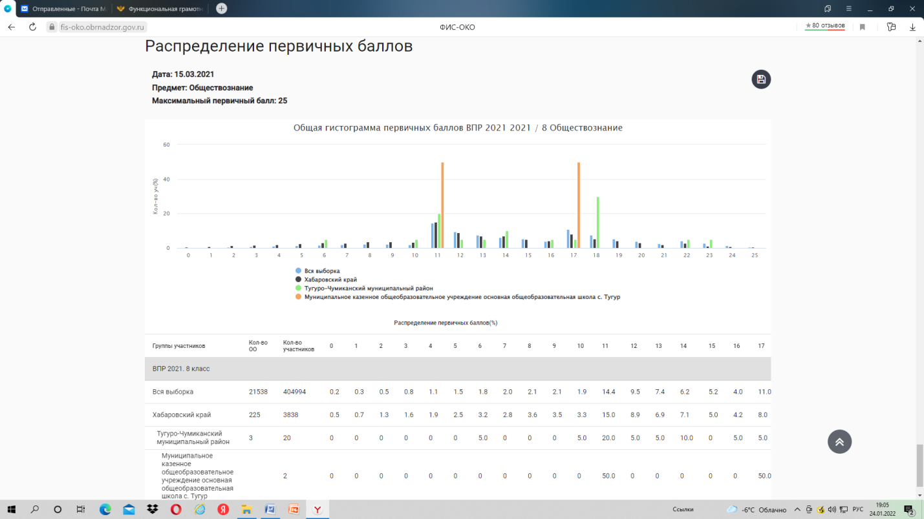
Рис. 29. Распределение первичных баллов и шкала перевода первичного балла в отметку, обществознание, 8 класс
Общий вывод. Вид гистограмм по всем предметам с 4 по 8 классы соответствует нормальному распределению первичных баллов:
«Пики» на границе перехода баллов от одной отметки в другую фиксируются по причине маленького количества детей в классе (в 4 классе 1 ученик составляет 20%, в 5 классе – 33%, в 6 классе – 33%, в 7 классе – 13%, в 8 классе – 50%).

Шаг 5. Проанализировать результаты выполнения отдельных заданий проверочной работы
Для работы по данному направлению используется информация отчета, размещенного в личном кабинете ОО, «Достижение планируемых результатов».
Содержательный анализ проводится по отдельным предметам учителями-предметниками, по возможности с включением в работу всех членов школьных методических объединений по предметным направлениям.
В рамках данного анализа формируются обобщенные выводы учителями-предметниками (описываются проблемы, которые наблюдаются у учащихся по учебному предмету и предполагаемые меры по их устранению в следующем учебном году).
В выводах необходимо проанализировать выполнение учащимися заданий ВПР и запланировать работу с блоками ПООП НОО/ООО, вызвавшими у учащихся наибольшие затруднения.

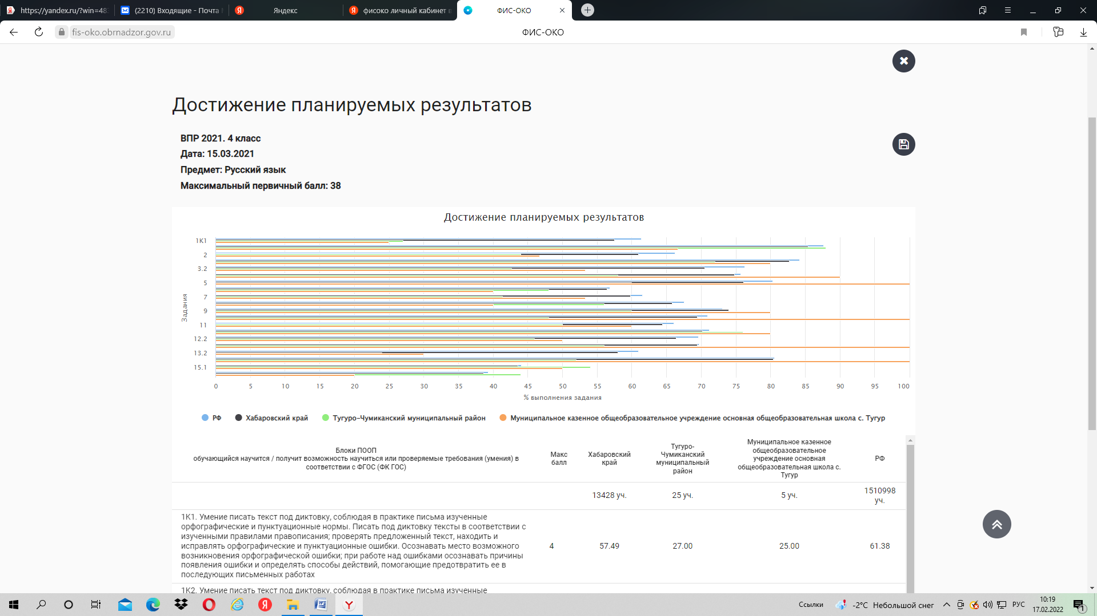

Рис. 1. Решаемость отдельных заданий ВПР по русскому языку в 4 классе в ОО в сравнении с результатами по муниципалитету и краю.

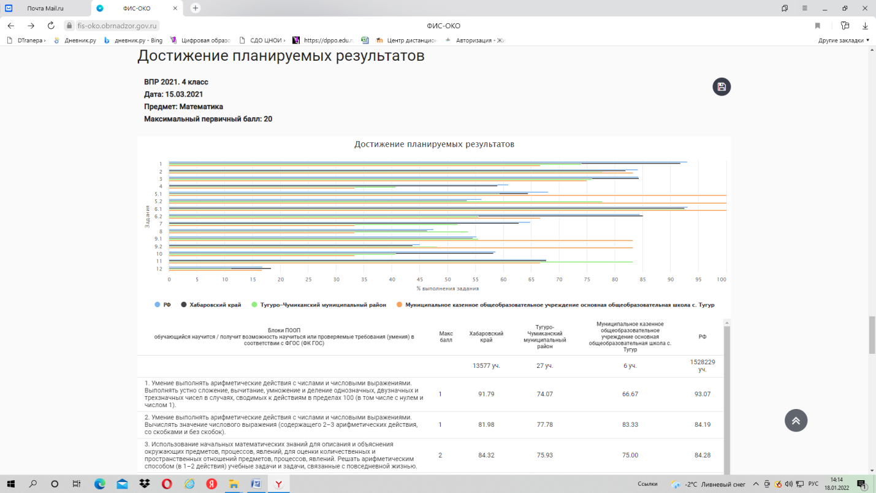
Рис. 2. Решаемость отдельных заданий ВПР по математике в 4 классе в ОО в сравнении с результатами по муниципалитету и краю.

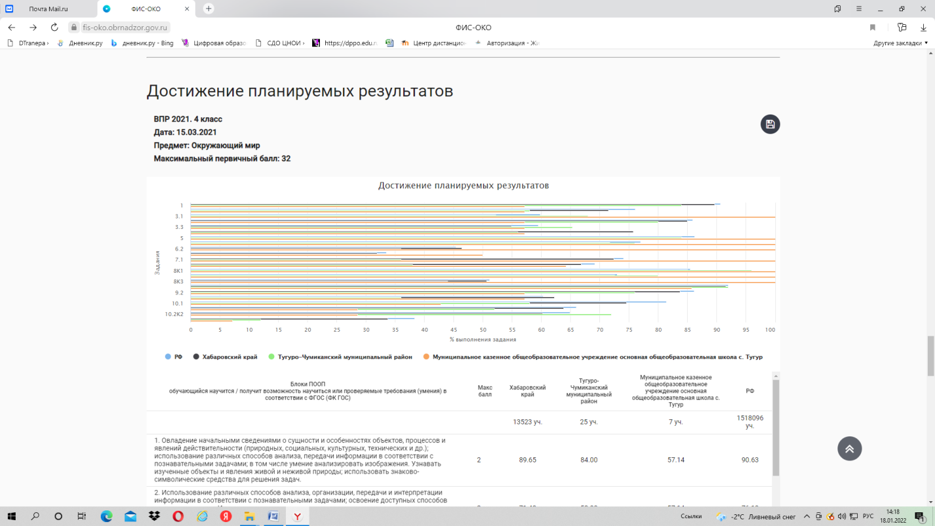
Рис. 3. Решаемость отдельных заданий ВПР по окружающему миру в 4 классе в ОО в сравнении с результатами по муниципалитету и краю.

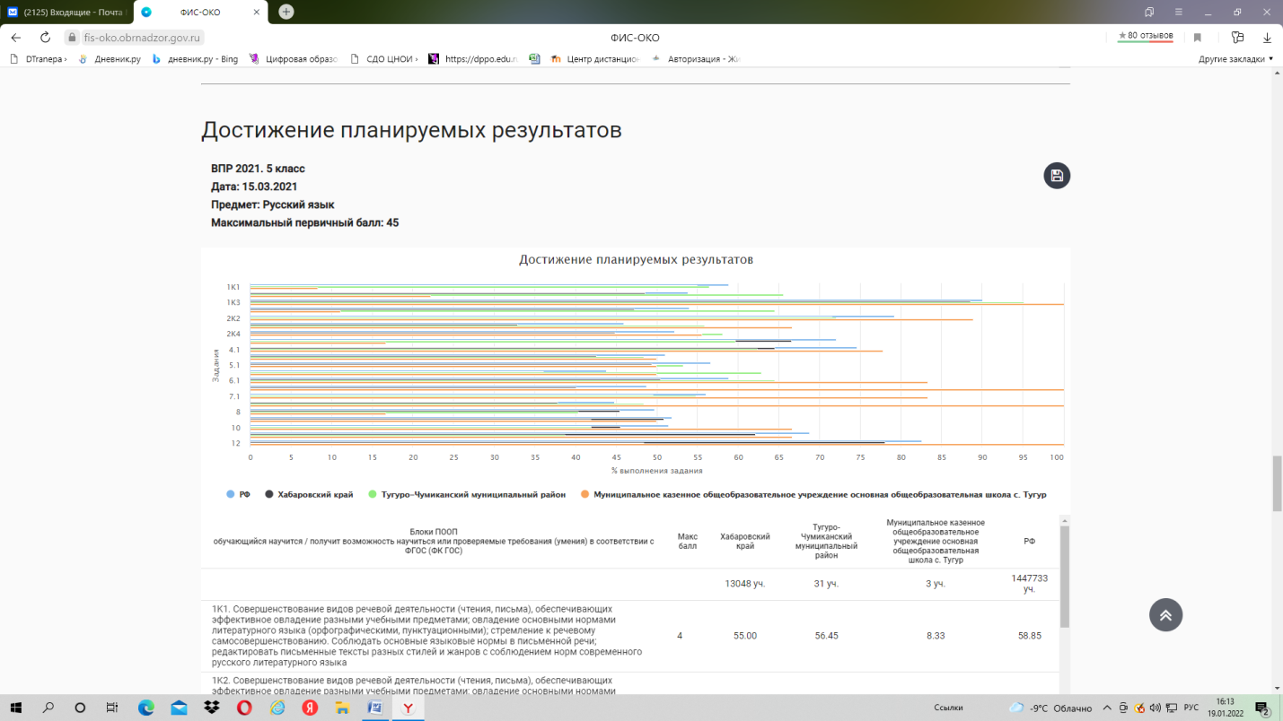
Рис. 4. Решаемость отдельных заданий ВПР по русскому языку в 5 классе в ОО в сравнении с результатами по муниципалитету и краю.

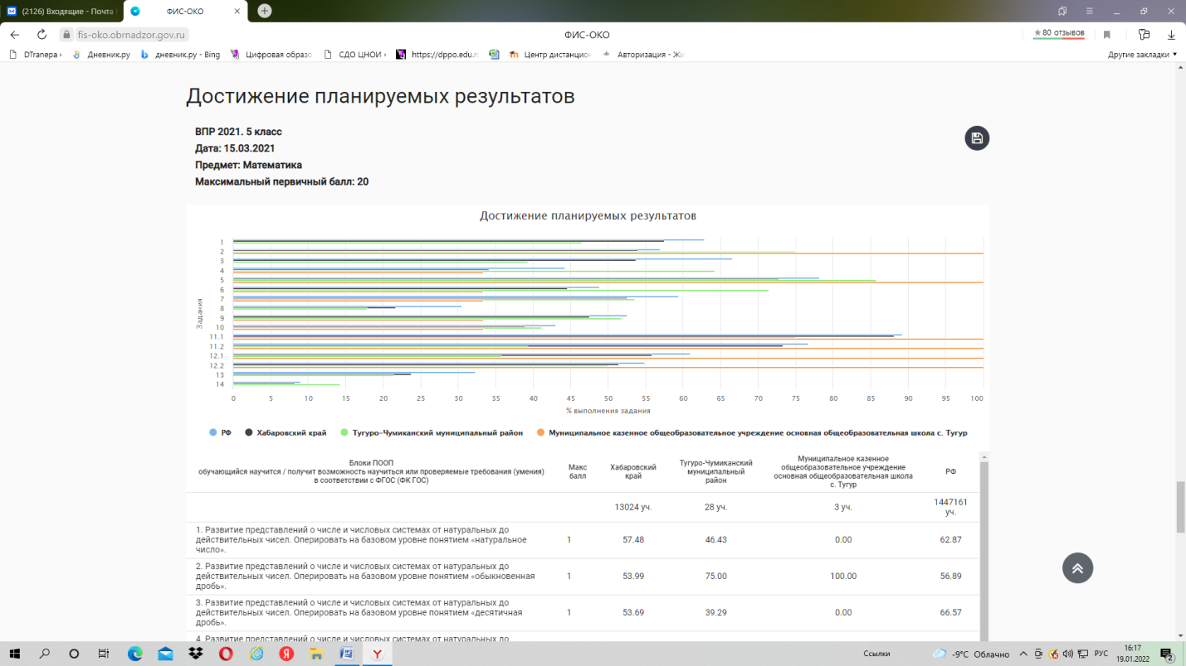

Рис. 5. Решаемость отдельных заданий ВПР по математике в 5 классе в ОО в сравнении с результатами по муниципалитету и краю.

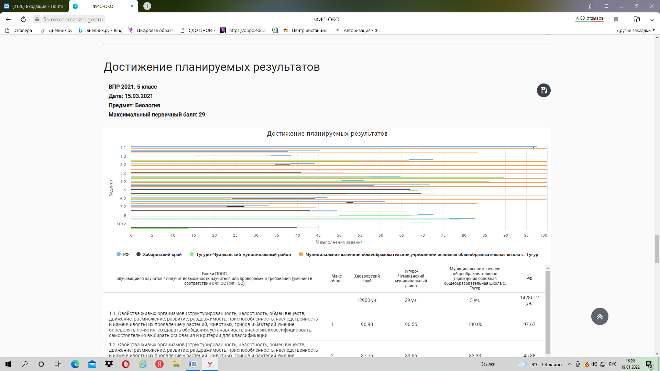
Рис. 6. Решаемость отдельных заданий ВПР по биологии в 5 классе в ОО в сравнении с результатами по муниципалитету и краю.

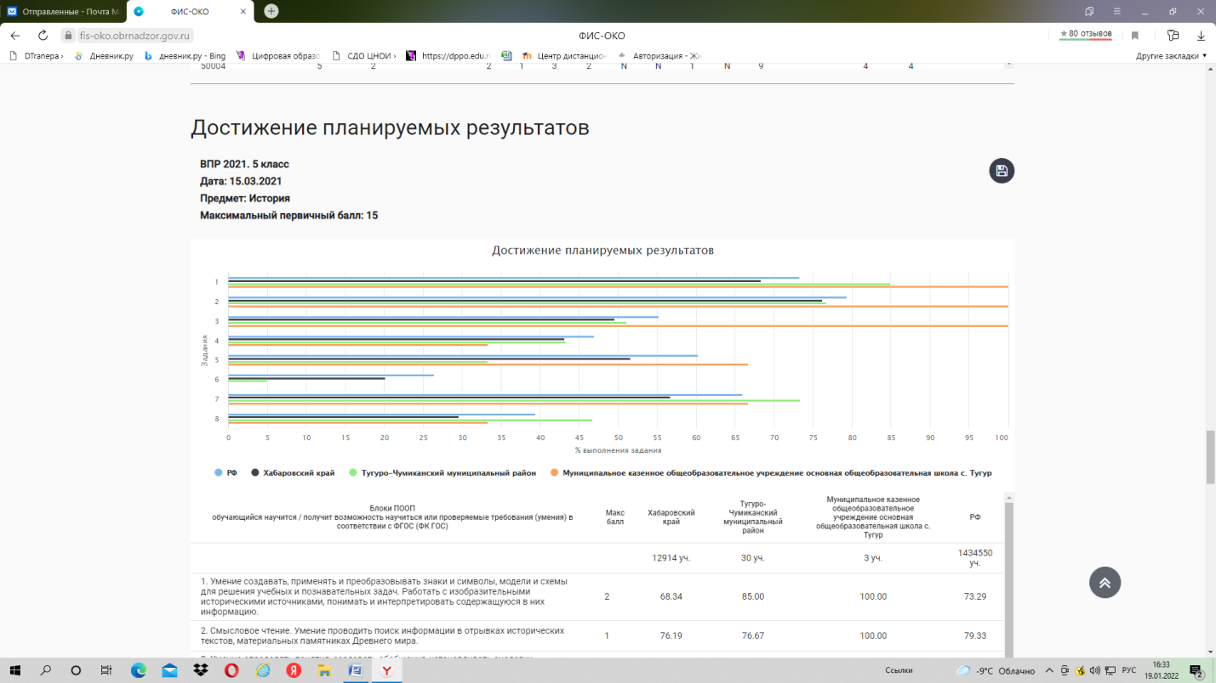

Рис. 7. Решаемость отдельных заданий ВПР по истории в 5 классе в ОО в сравнении с результатами по муниципалитету и краю.

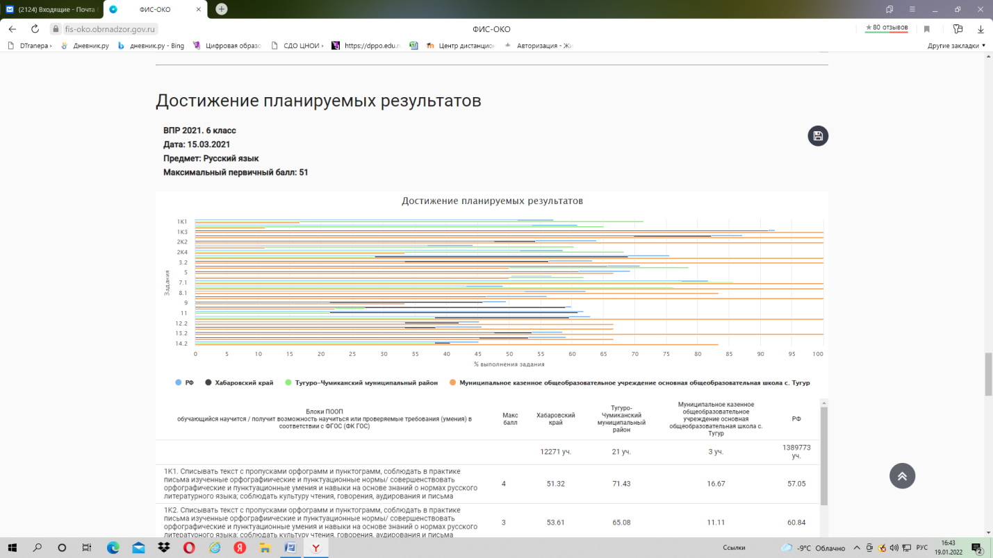
Рис. 8. Решаемость отдельных заданий ВПР по русскому языку в 6 классе в ОО в сравнении с результатами по муниципалитету и краю.

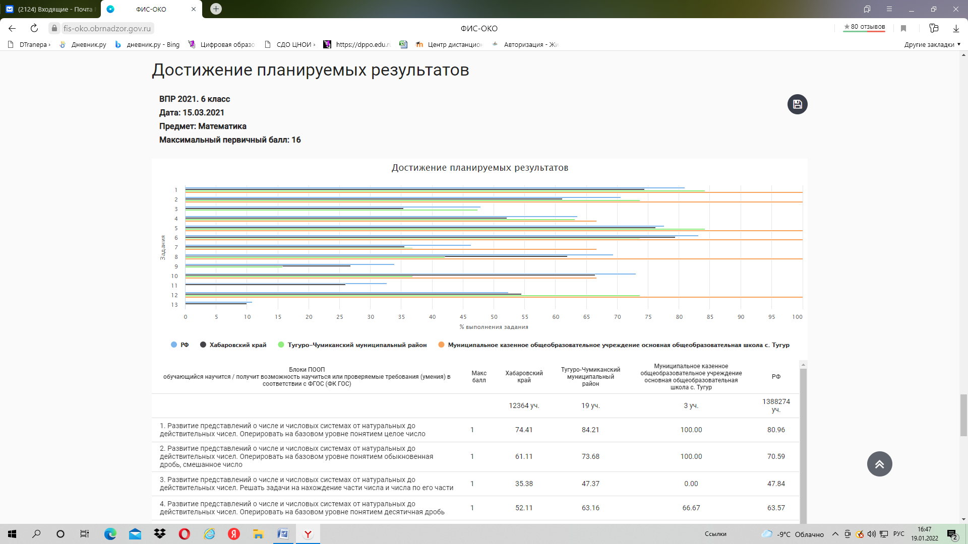
Рис. 9. Решаемость отдельных заданий ВПР по математике в 6 классе в ОО в сравнении с результатами по муниципалитету и краю.

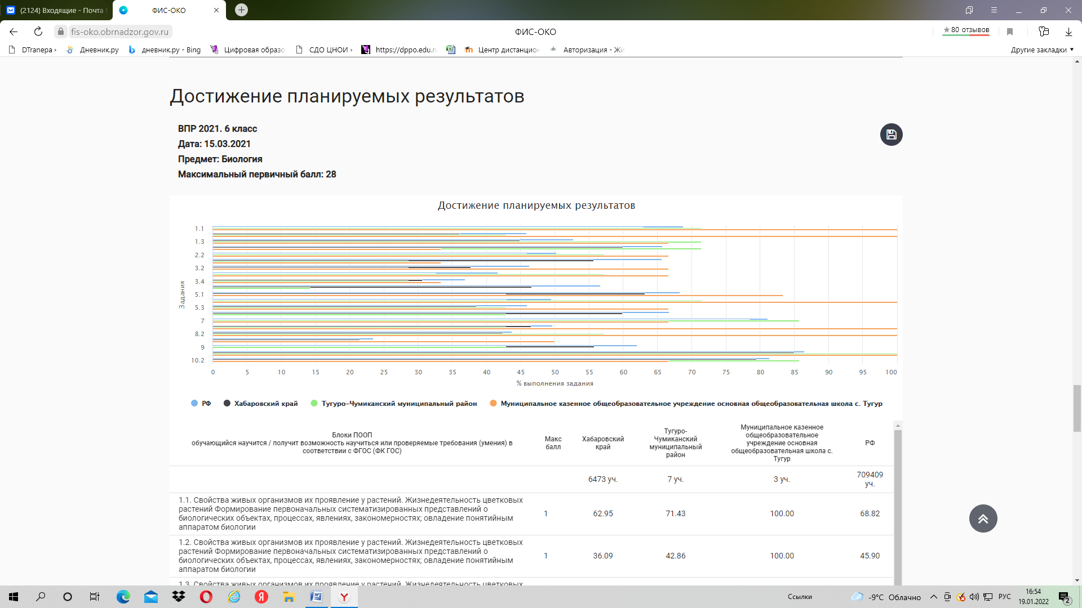
Рис. 10. Решаемость отдельных заданий ВПР по биологии в 6 классе в ОО в сравнении с результатами по муниципалитету и краю.

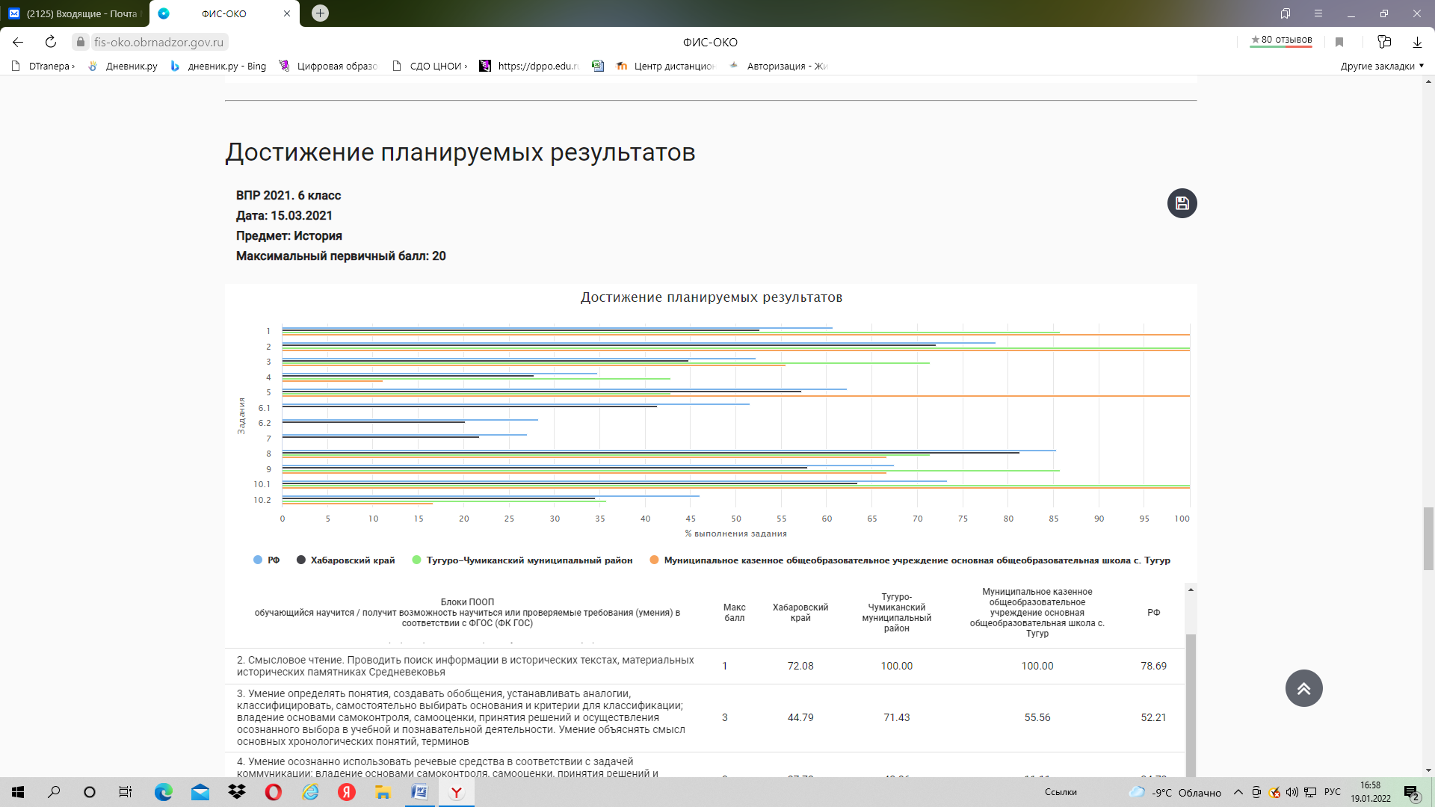

Рис. 11. Решаемость отдельных заданий ВПР по истории в 6 классе в ОО в сравнении с результатами по муниципалитету и краю.

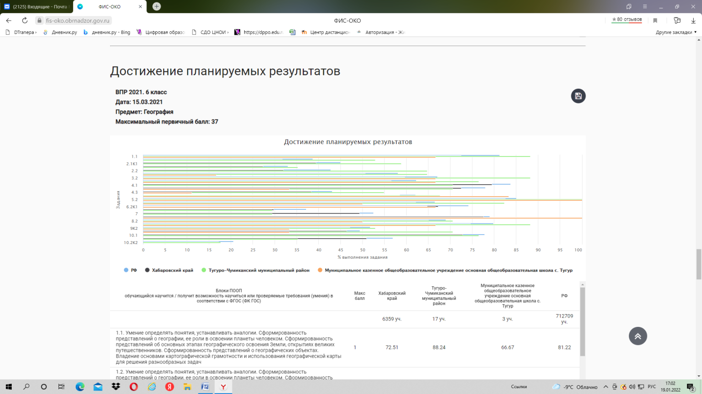
Рис. 12. Решаемость отдельных заданий ВПР по географии в 6 классе в ОО в сравнении с результатами по муниципалитету и краю.

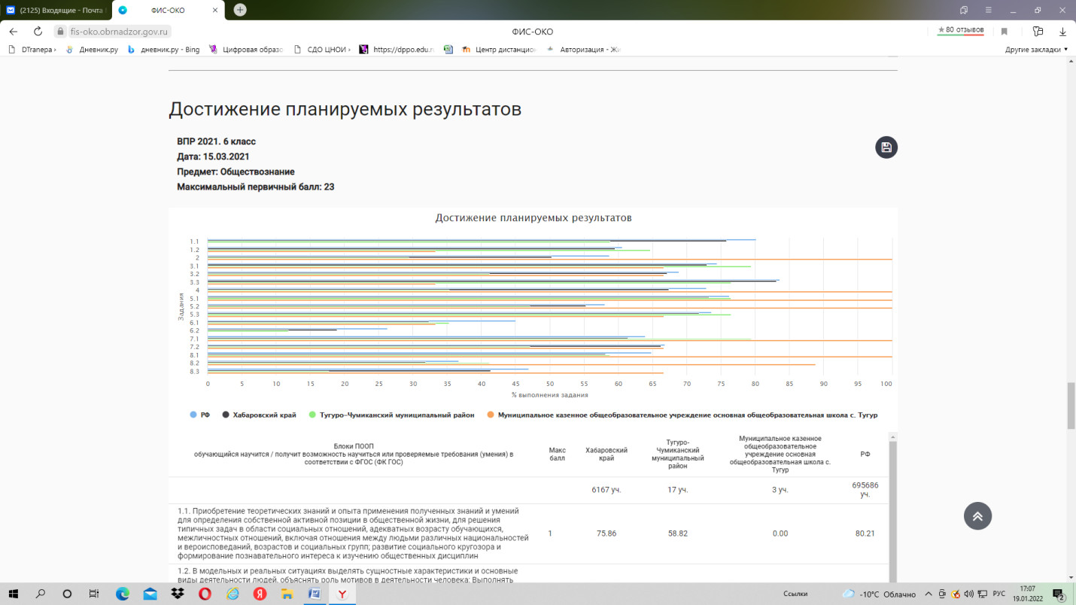
Рис. 13. Решаемость отдельных заданий ВПР по обществознанию в 6 классе в ОО в сравнении с результатами по муниципалитету и краю.

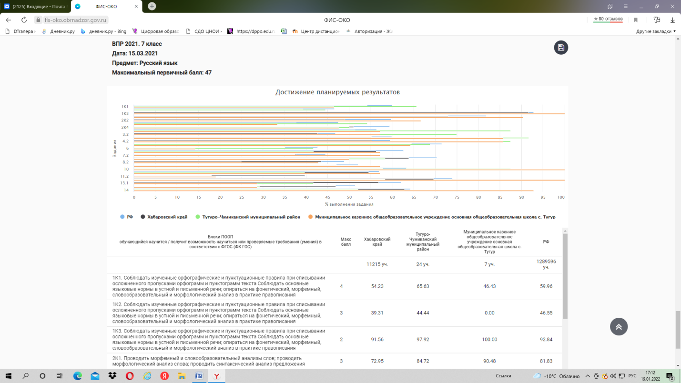
Рис. 14. Решаемость отдельных заданий ВПР по русскому языку в 7 классе в ОО в сравнении с результатами по муниципалитету и краю.

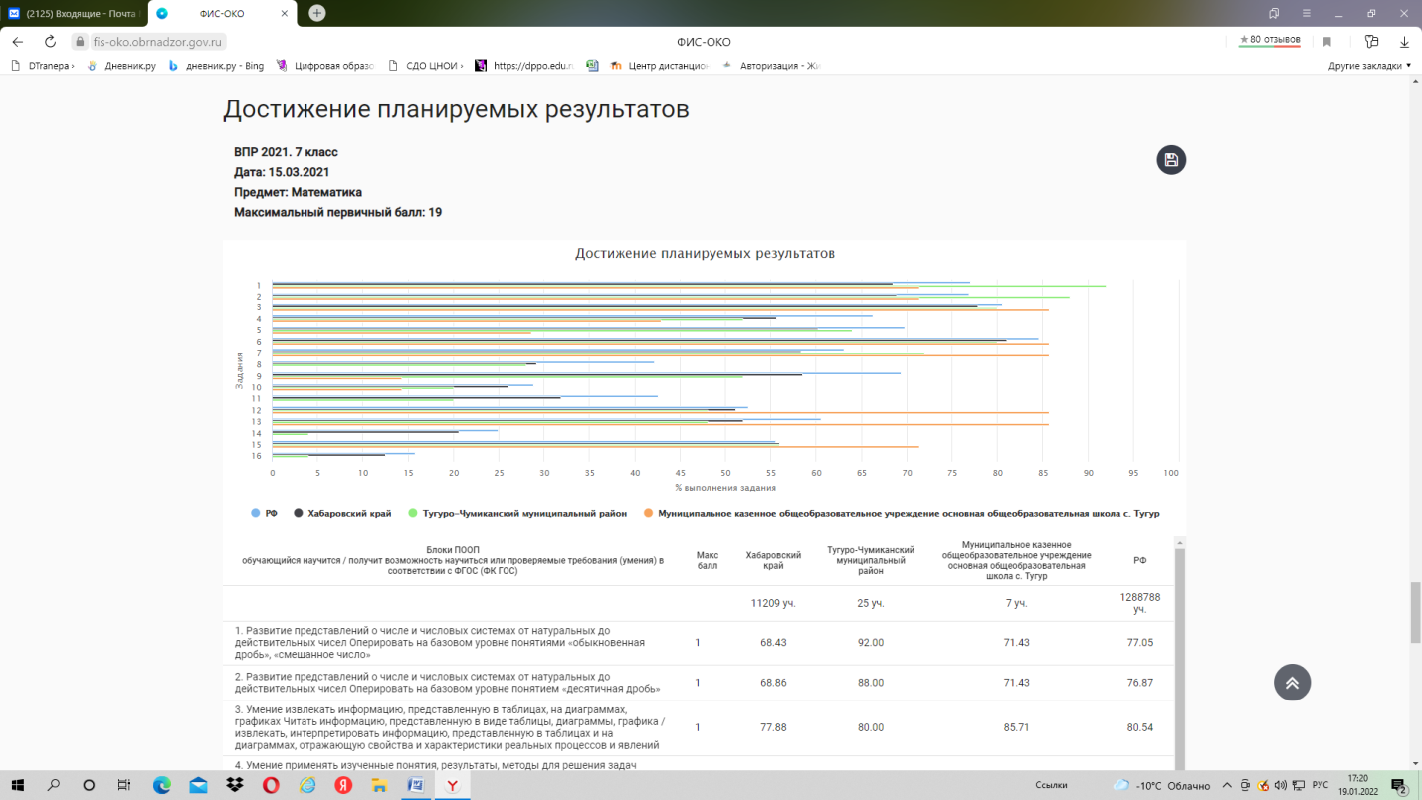

Рис. 15. Решаемость отдельных заданий ВПР по математике в 7 классе в ОО в сравнении с результатами по муниципалитету и краю.

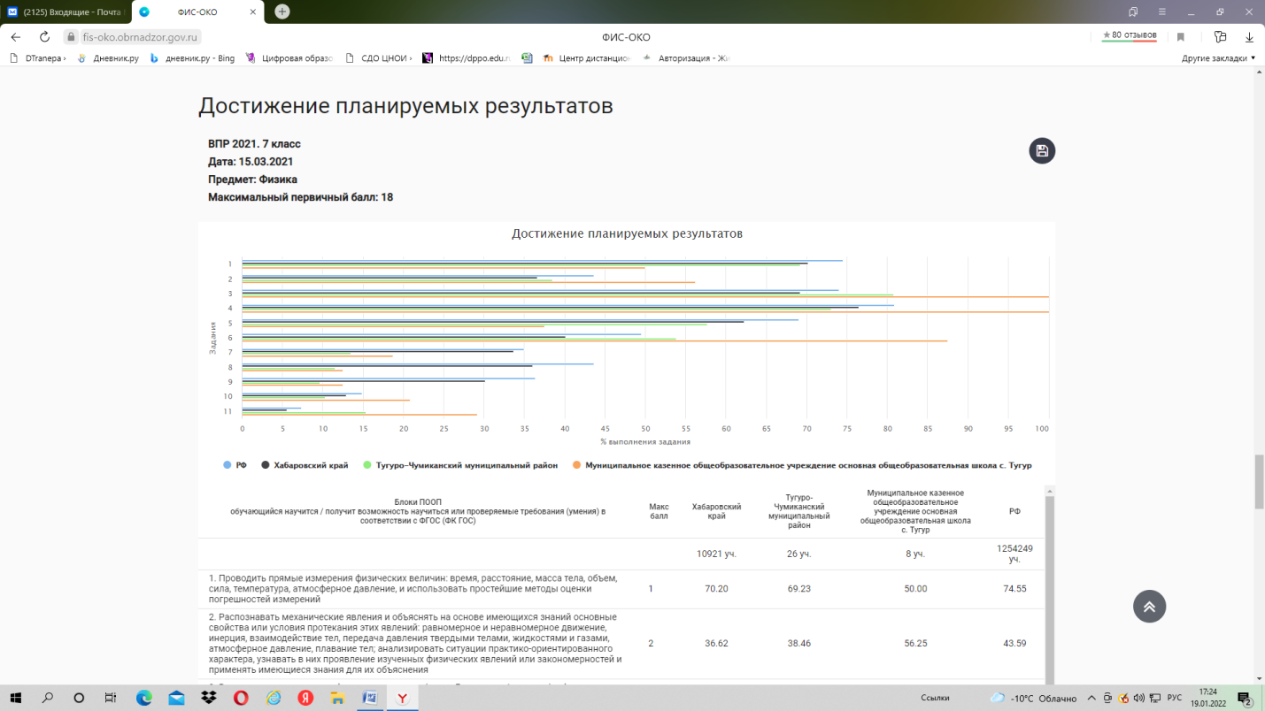

Рис. 16. Решаемость отдельных заданий ВПР по физике в 7 классе в ОО в сравнении с результатами по муниципалитету и краю.

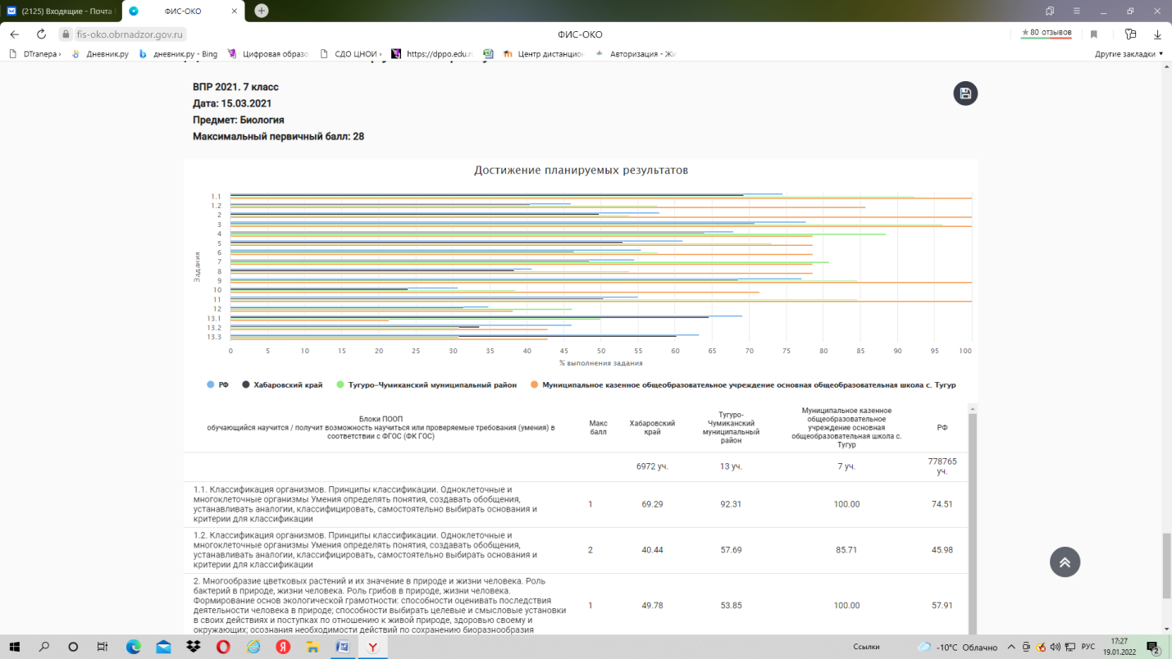
Рис. 17. Решаемость отдельных заданий ВПР по биологии в 7 классе в ОО в сравнении с результатами по муниципалитету и краю.

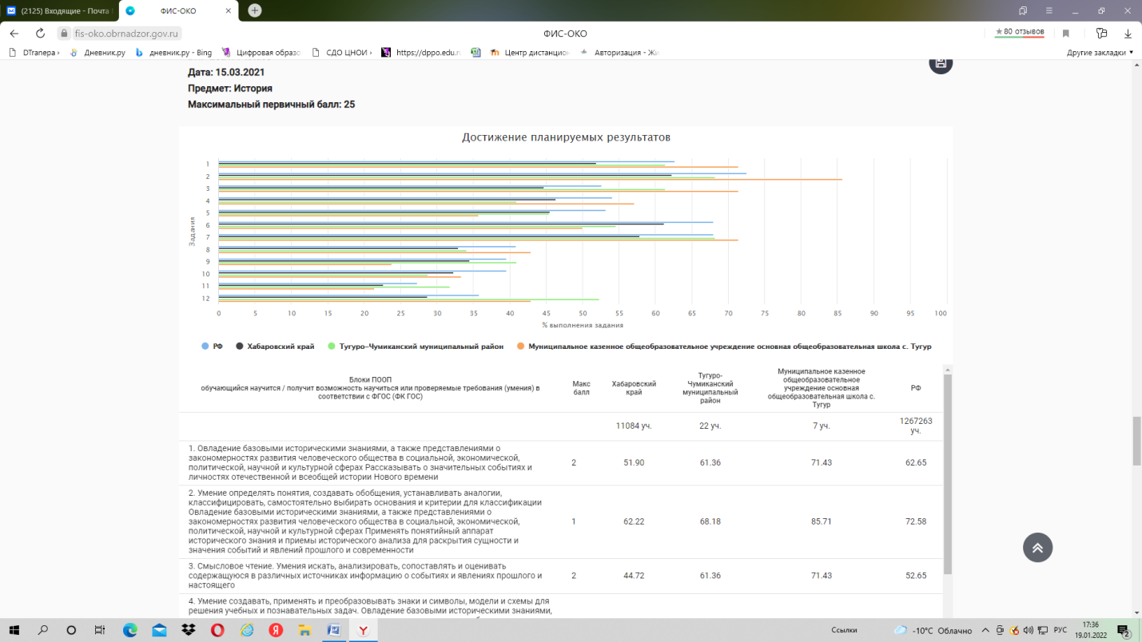
Рис. 18. Решаемость отдельных заданий ВПР по истории в 7 классе в ОО в сравнении с результатами по муниципалитету и краю.

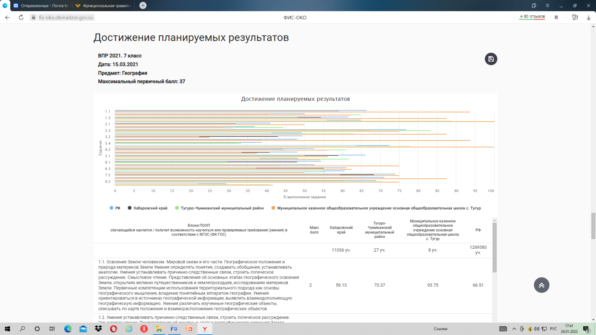

Рис. 19. Решаемость отдельных заданий ВПР по географии в 7 классе в ОО в сравнении с результатами по муниципалитету и краю.

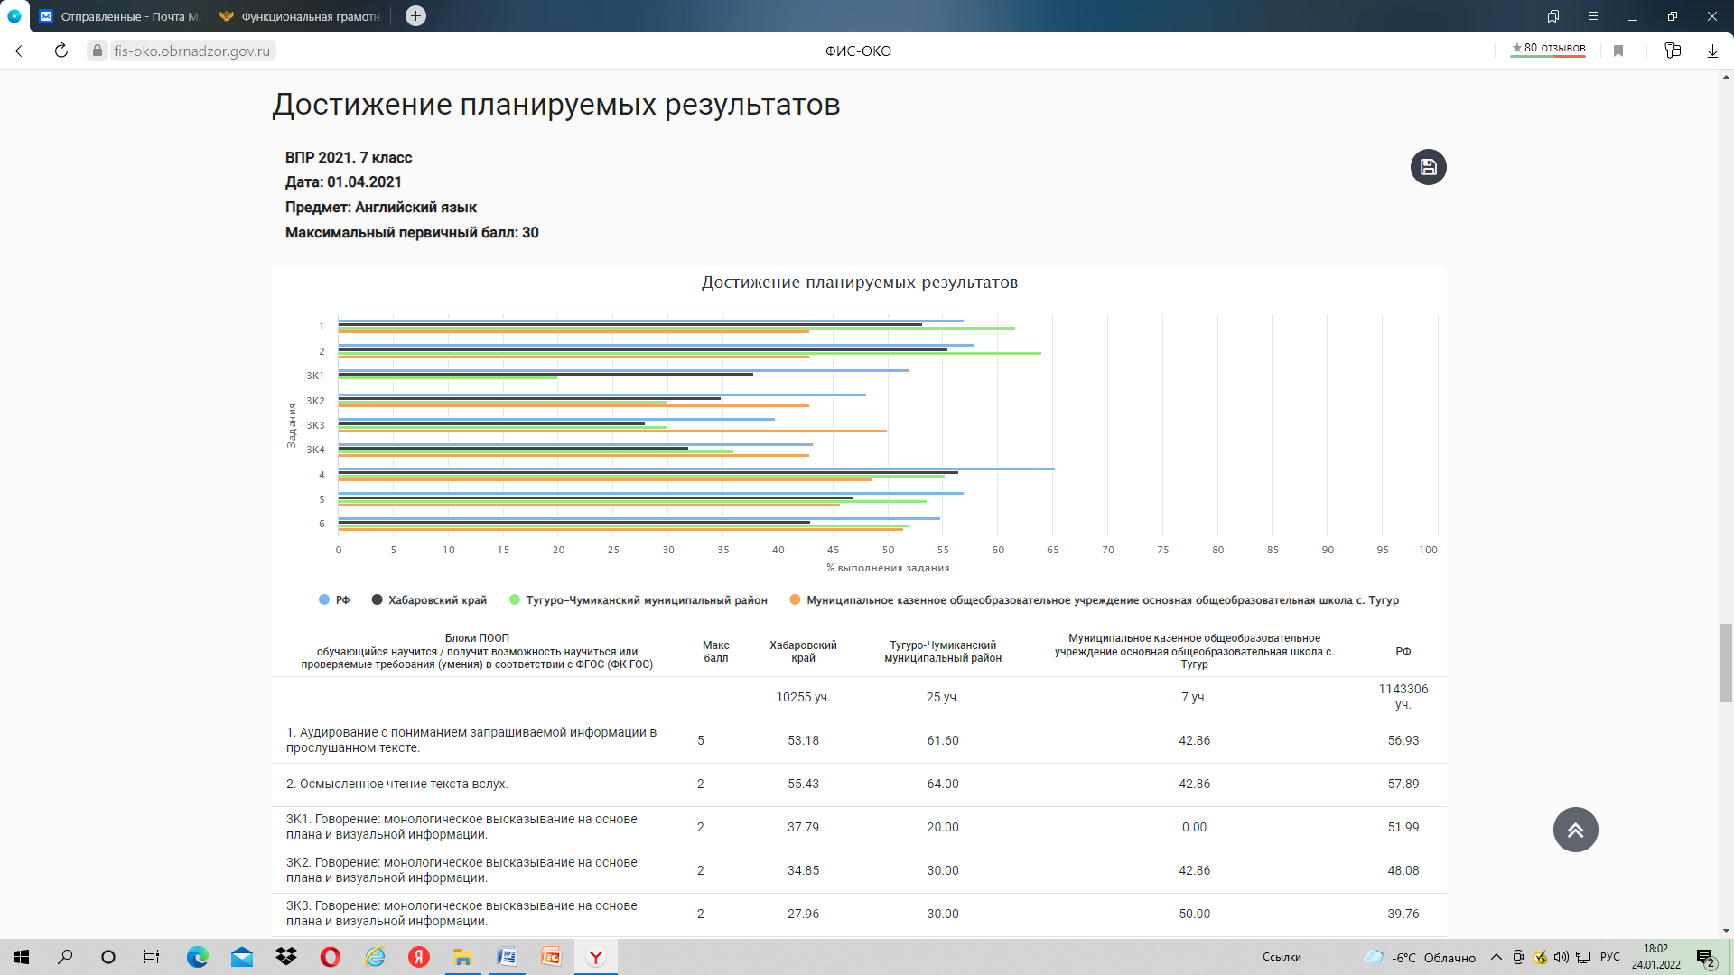

Рис. 20. Решаемость отдельных заданий ВПР по английскому языку в 7 классе в ОО в сравнении с результатами по муниципалитету и краю.

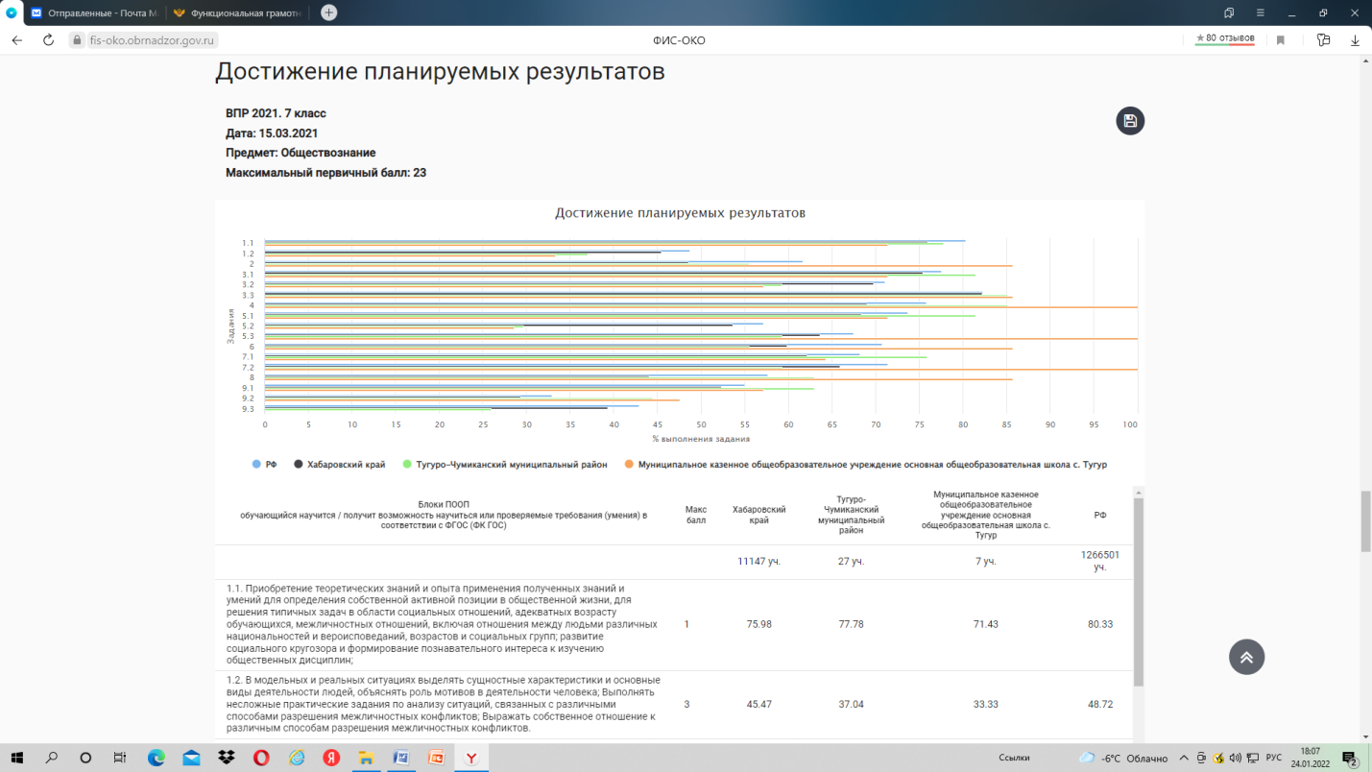

Рис. 21. Решаемость отдельных заданий ВПР по обществознанию в 7 классе в ОО в сравнении с результатами по муниципалитету и краю.

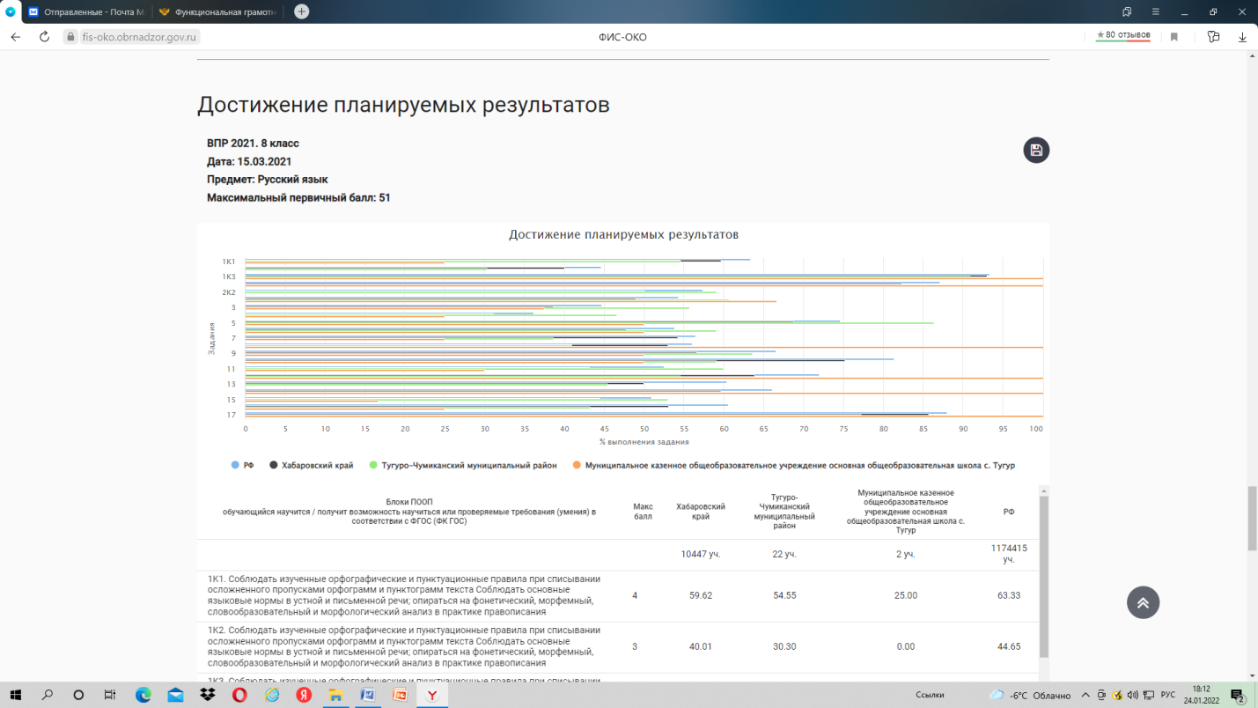
Рис.22. Решаемость отдельных заданий ВПР по русскому языку в 8 классе в ОО в сравнении с результатами по муниципалитету и краю.

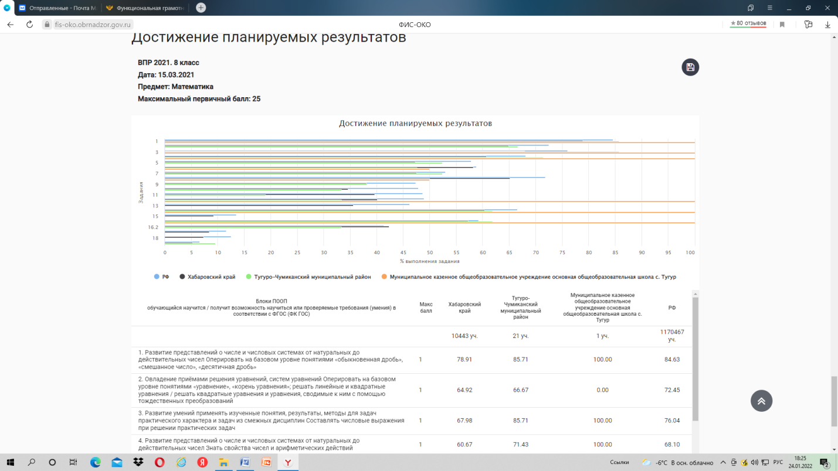
Рис. 23. Решаемость отдельных заданий ВПР по математике в 8 классе в ОО в сравнении с результатами по муниципалитету и краю.

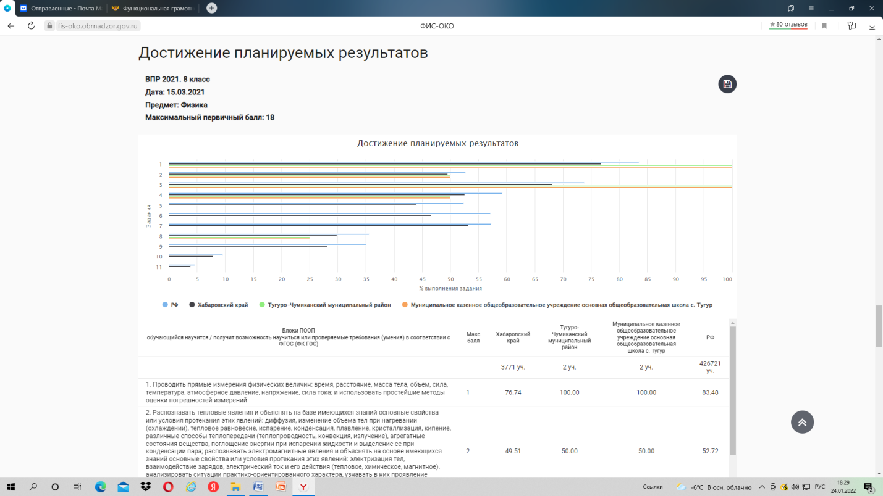
Рис. 24. Решаемость отдельных заданий ВПР по физике в 8 классе в ОО в сравнении с результатами по муниципалитету и краю.

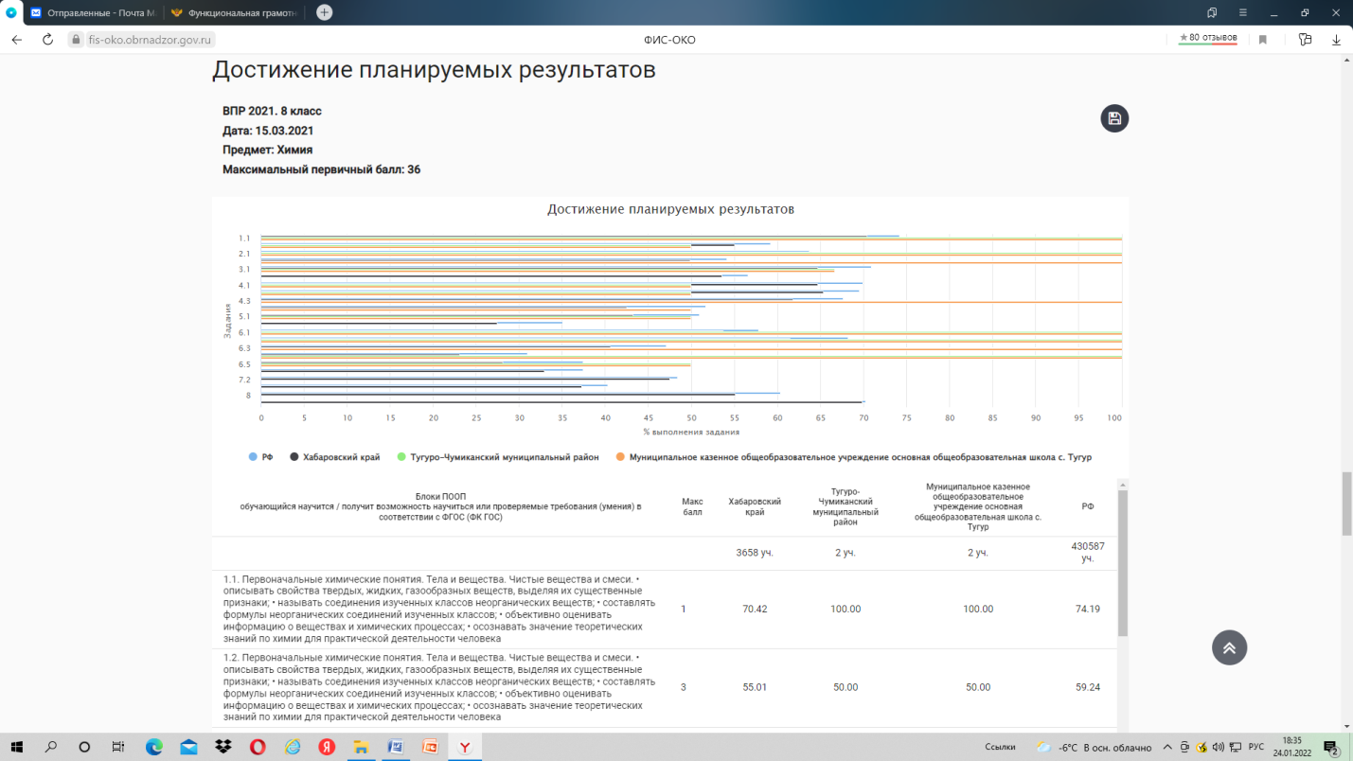

Рис. 25. Решаемость отдельных заданий ВПР по химии в 8 классе в ОО в сравнении с результатами по муниципалитету и краю.

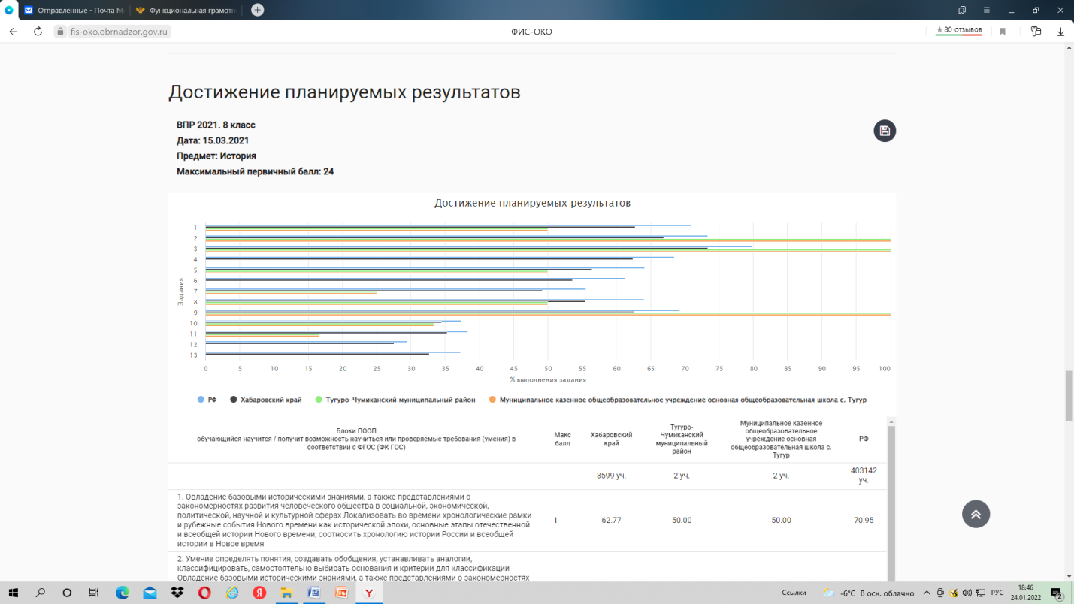
Рис. 26. Решаемость отдельных заданий ВПР по истории в 8 классе в ОО в сравнении с результатами по муниципалитету и краю.

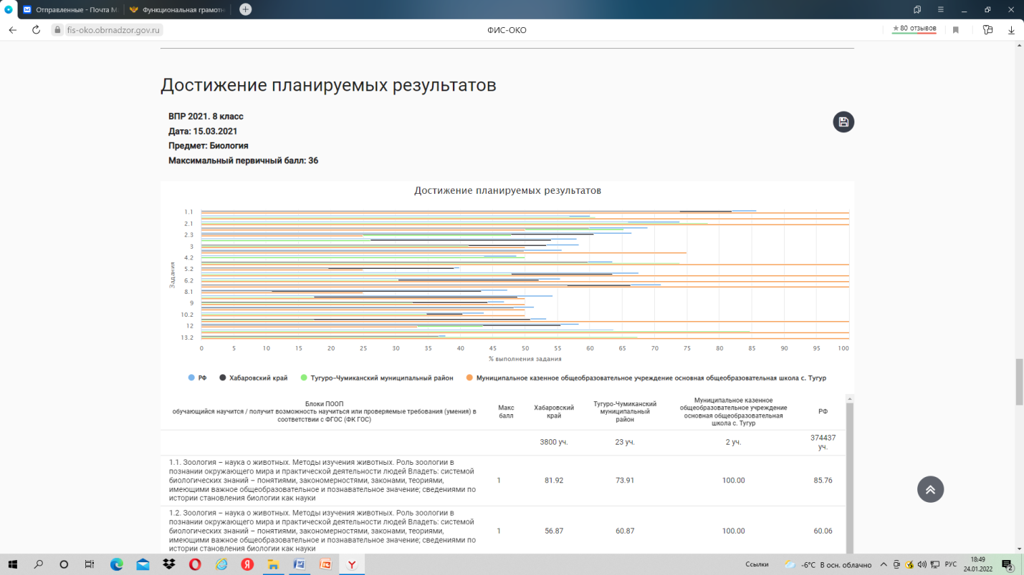

Рис. 27. Решаемость отдельных заданий ВПР по биологии в 8 классе в ОО в сравнении с результатами по муниципалитету и краю.

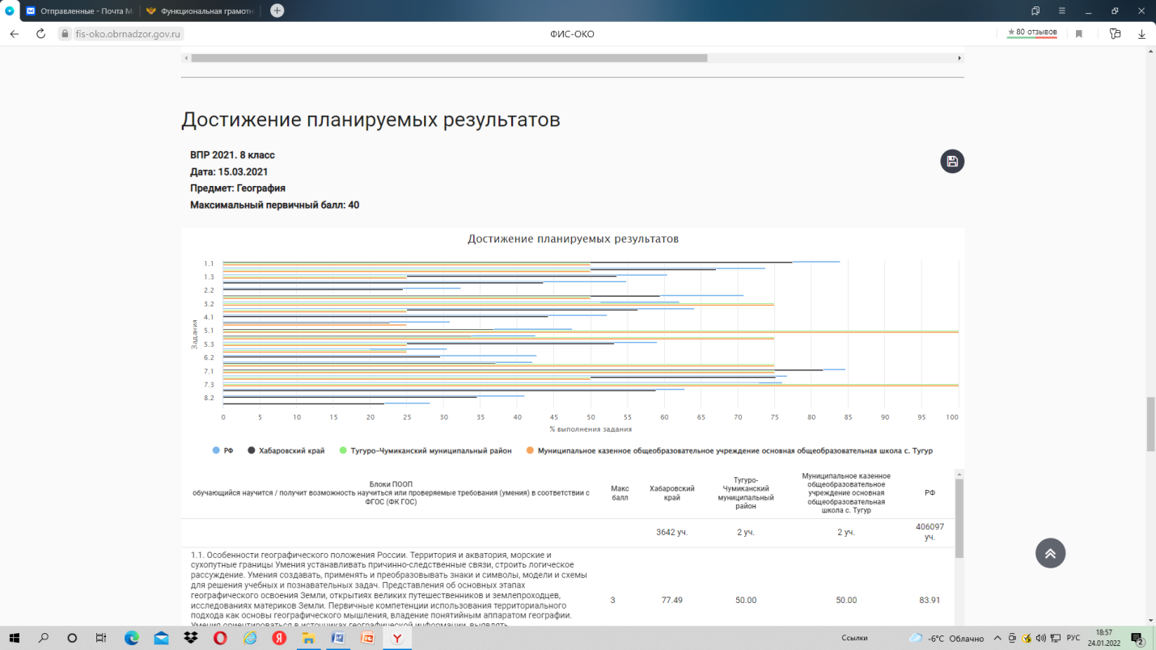

Рис. 28. Решаемость отдельных заданий ВПР по географии в 8 классе в ОО в сравнении с результатами по муниципалитету и краю.

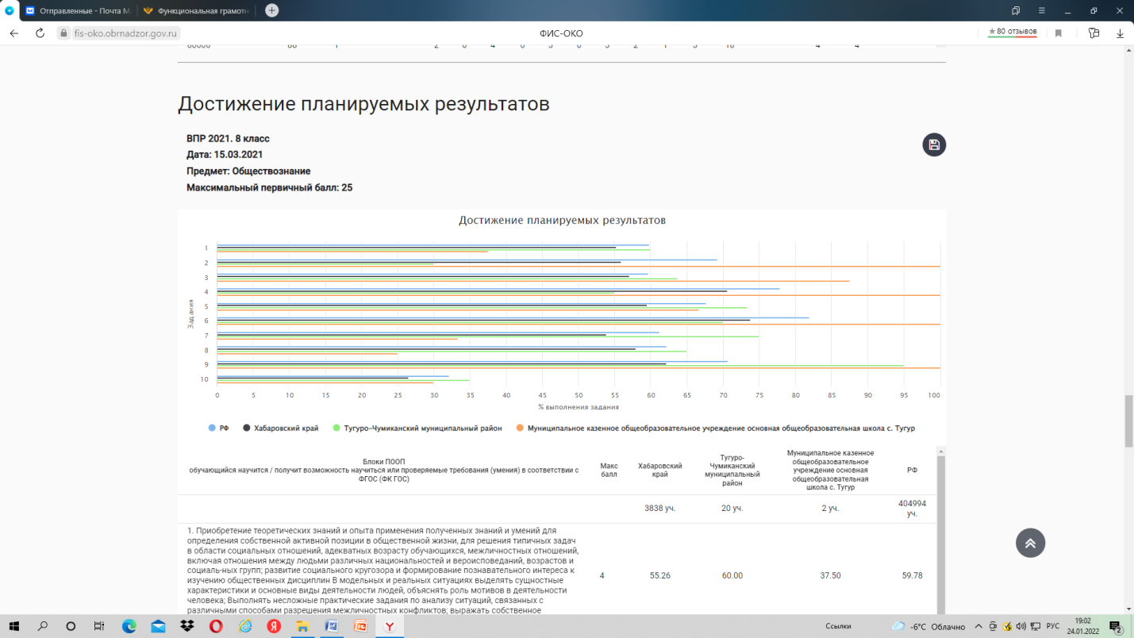
Рис. 29. Решаемость отдельных заданий ВПР по обществознанию в 8 классе в ОО в сравнении с результатами по муниципалитету и краю.

В соответствии с представленными на рис. 1-29 данными можно сделать следующие выводы:
1. Большинство заданий проверочной работы было выполнено также, как в муниципалитете и крае;
2. Не все задания проверочной работы были выполнены учащимися, это означает, что необходимо провести анализ причин снижения решаемости этих заданий, предусмотреть часы на повторение «западающих» у участников тем;
3. Среди заданий проверочной работы есть те, которые были выполнены более 80% участников работы в ОО, что говорит о высоком уровне сформированности умений, проверяемых данными заданиями; вместе с тем учащиеся, не выполнившие данные задания, требуют дополнительного внимания со стороны педагога для выявления причин их неуспешности и ликвидации имеющихся пробелов в знаниях.

Шаг 6. Провести анализ выполнения заданий группами участников
Для более глубокого анализа решаемости отдельных заданий работы необходимо проведение анализа выполнения отдельных заданий группами участников в зависимости от полученной за работу отметки.
Соответствующие данные для анализа находятся в личном кабинете ОО «Выполнение заданий группами участников».
Анализ решаемости заданий учащимися с разным уровнем подготовки позволяет выстраивать образовательную траекторию отдельных групп учащихся в зависимости от их потребностей и с учетом имеющихся у них трудностей.

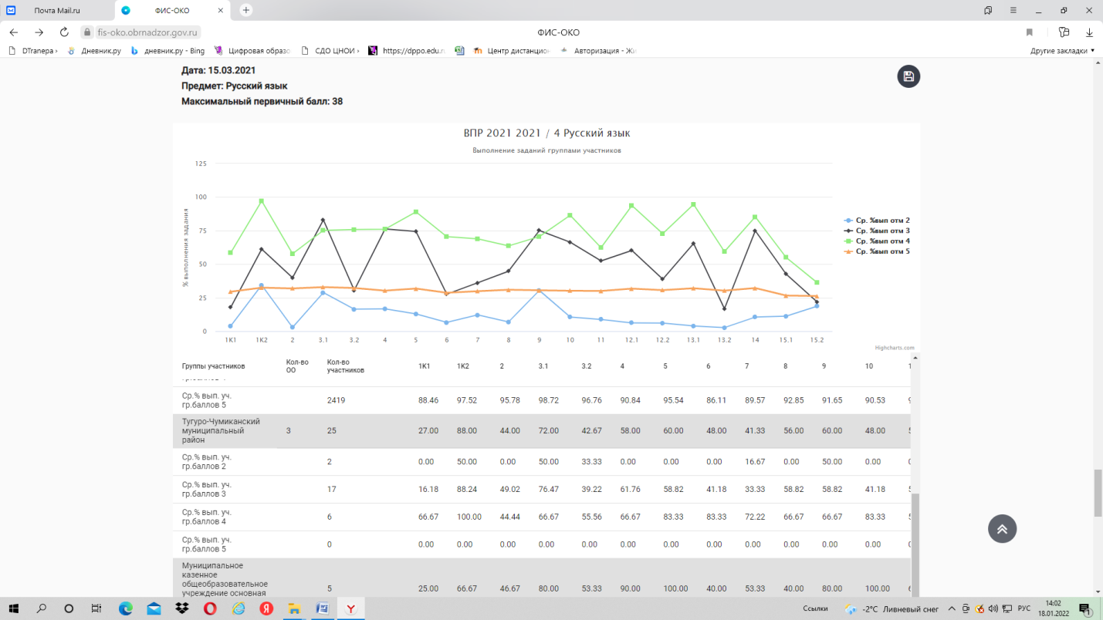
Рис. 1. Выполнение заданий группами участников. Русский язык.4кл.

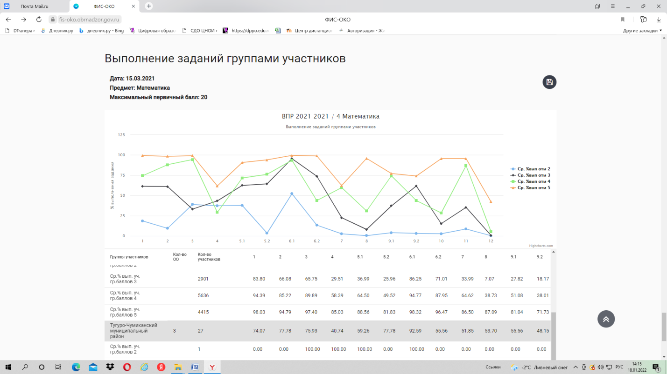
Рис. 2. Выполнение заданий группами участников. Математика.4кл.

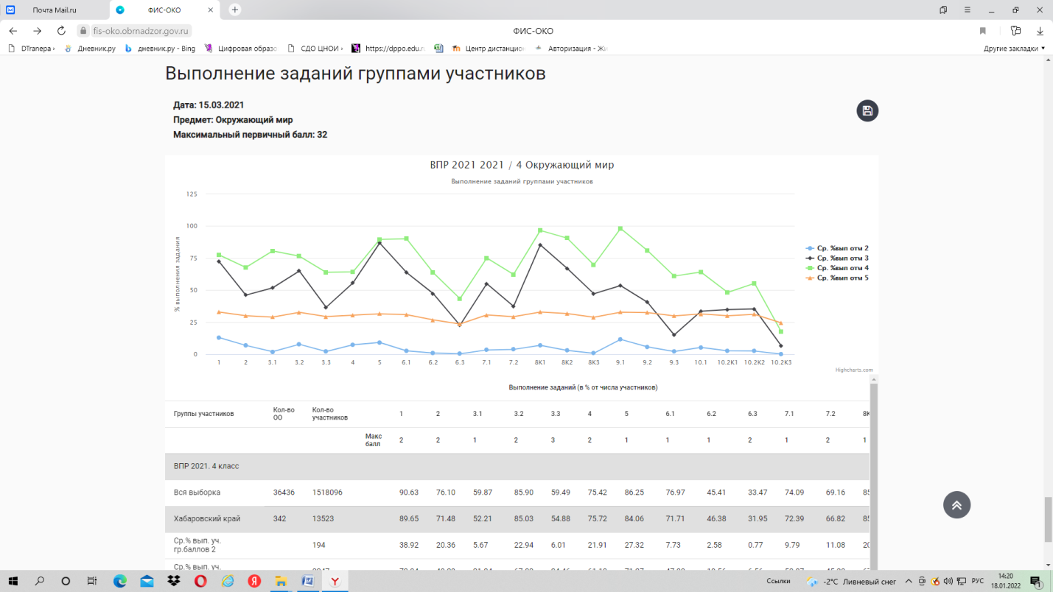
Рис. 3. Выполнение заданий группами участников.Окружающий мир.4кл.

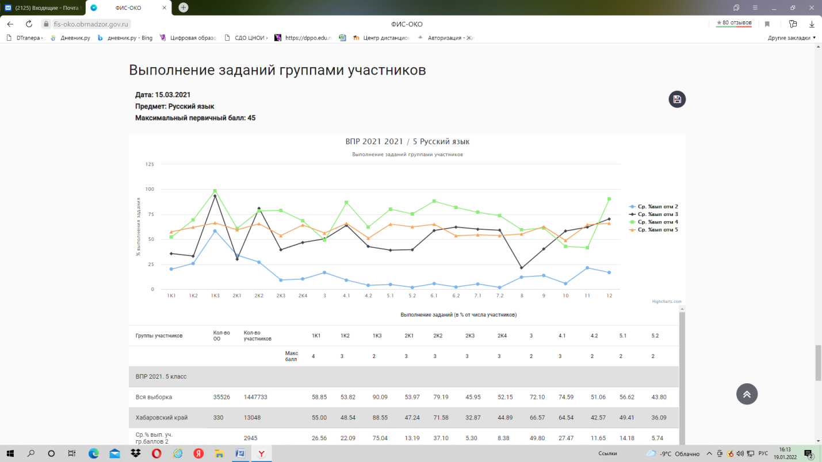
Рис. 4. Выполнение заданий группами участников. Русский язык.5кл.

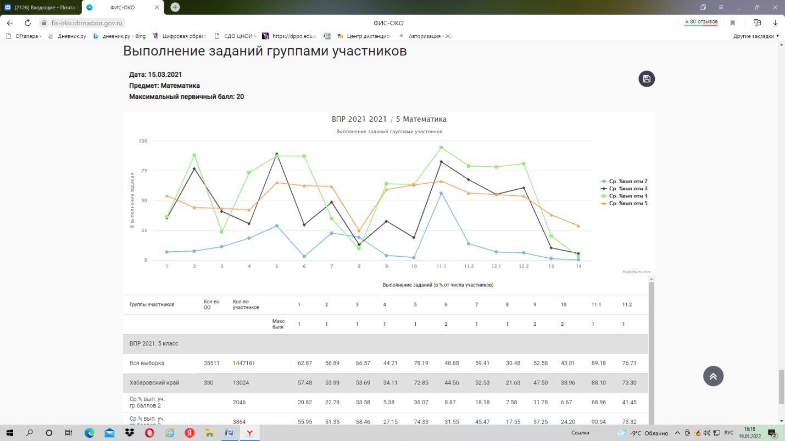
Рис. 5. Выполнение заданий группами участников. Математика.5кл.

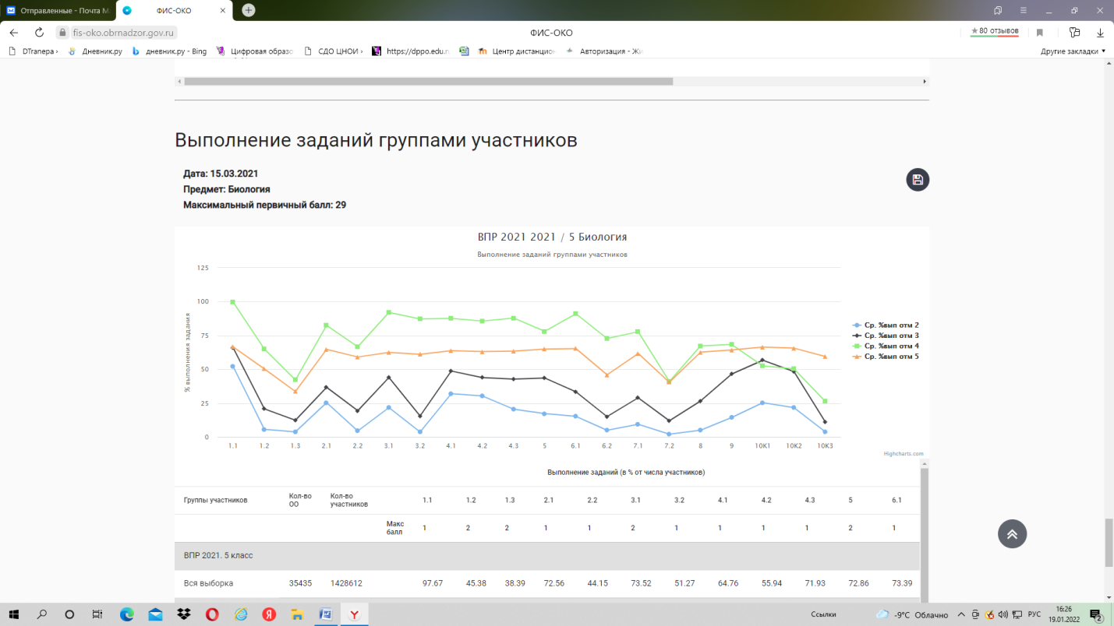
Рис. 6. Выполнение заданий группами участников. Биология.5кл.

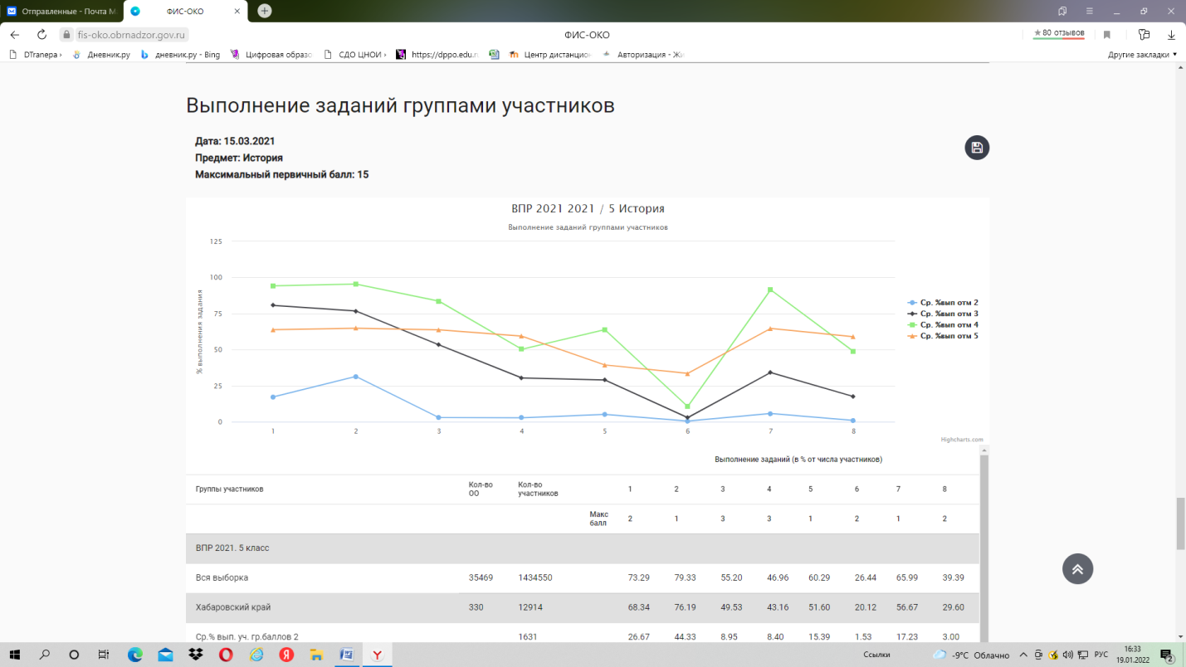
Рис. 7. Выполнение заданий группами участников. История.5кл.

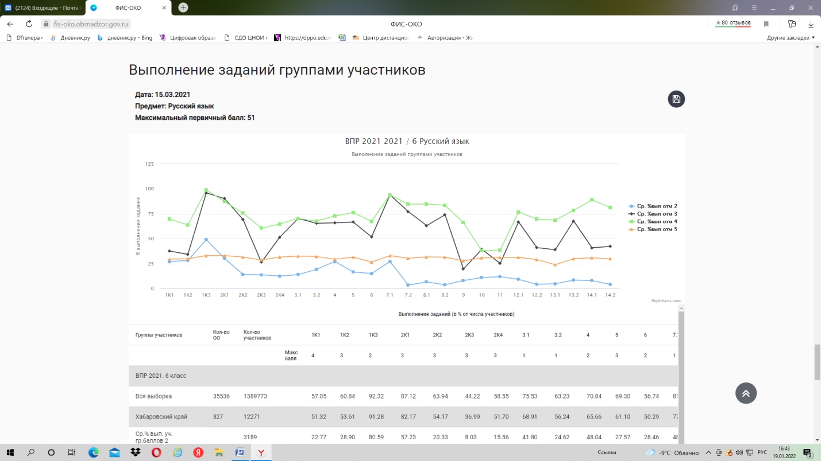
Рис. 8. Выполнение заданий группами участников. Русский язык.6кл.

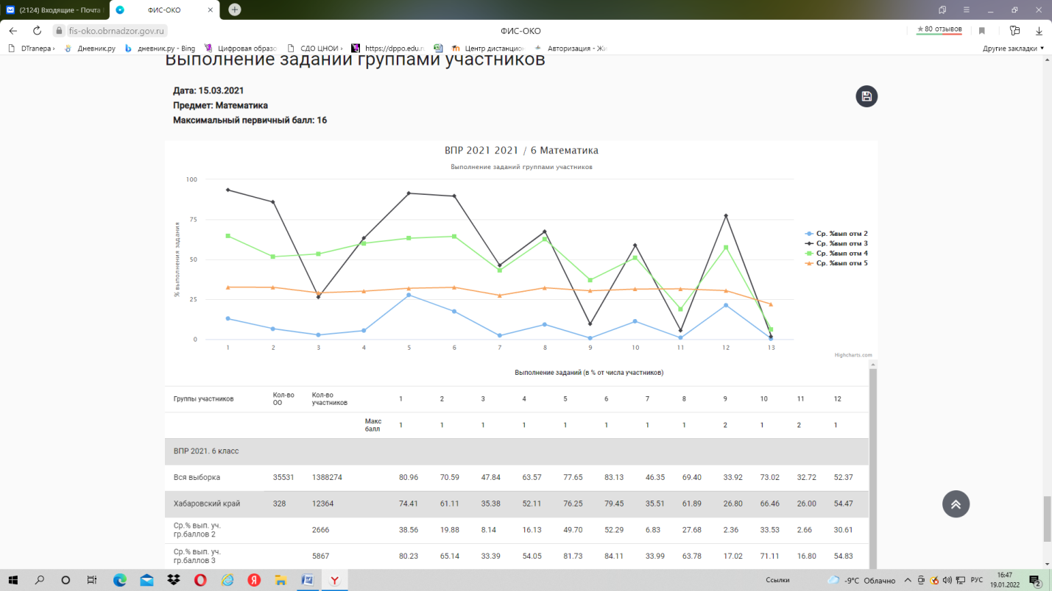
Рис. 9. Выполнение заданий группами участников. Математика.6кл.

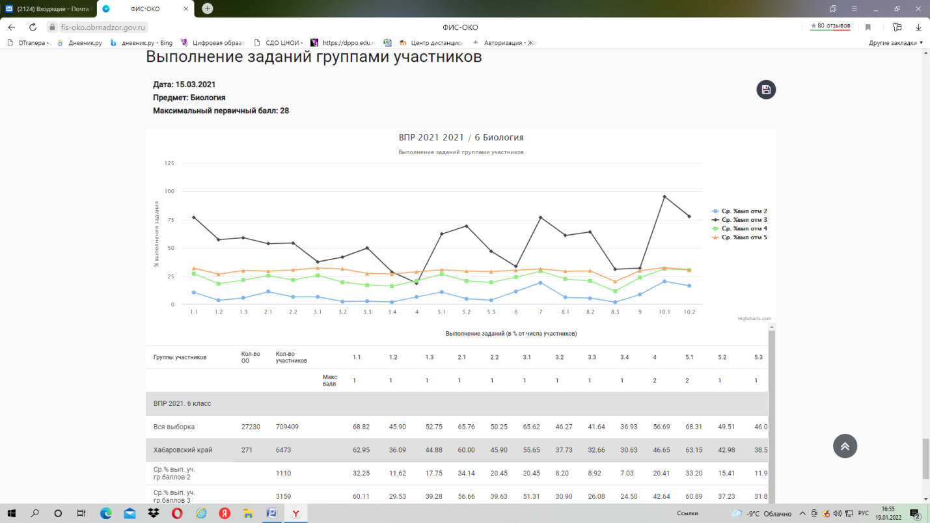
Рис. 10. Выполнение заданий группами участников. Биология.6кл.

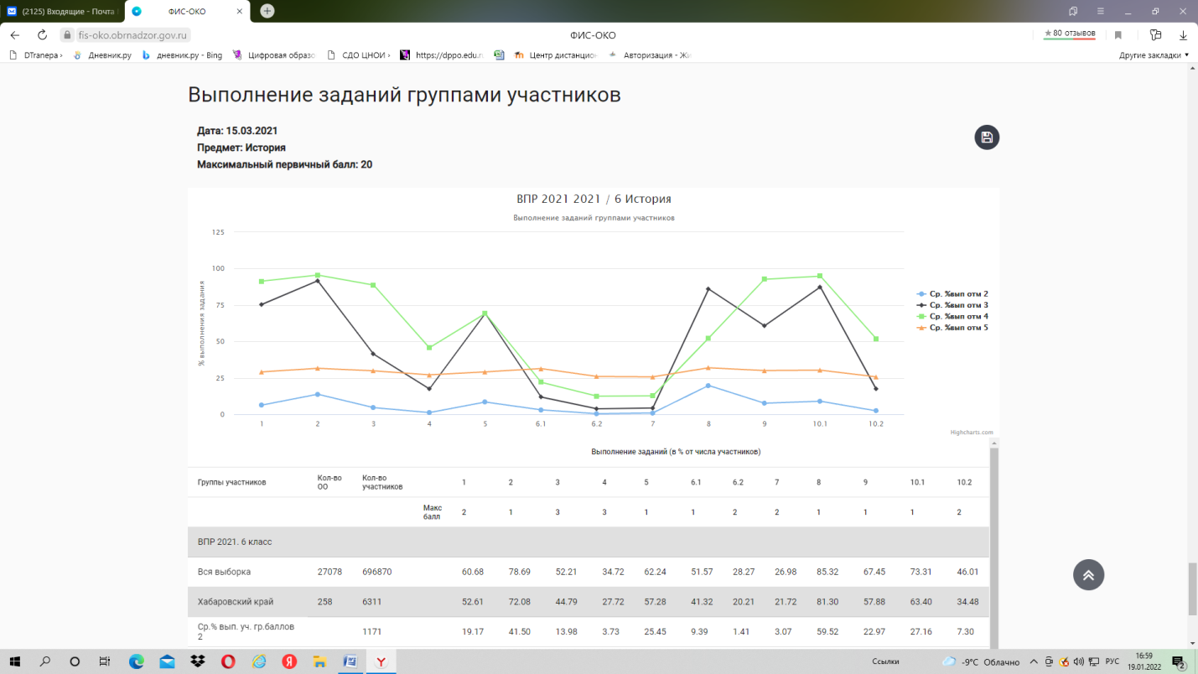
Рис. 11. Выполнение заданий группами участников. История.6кл.

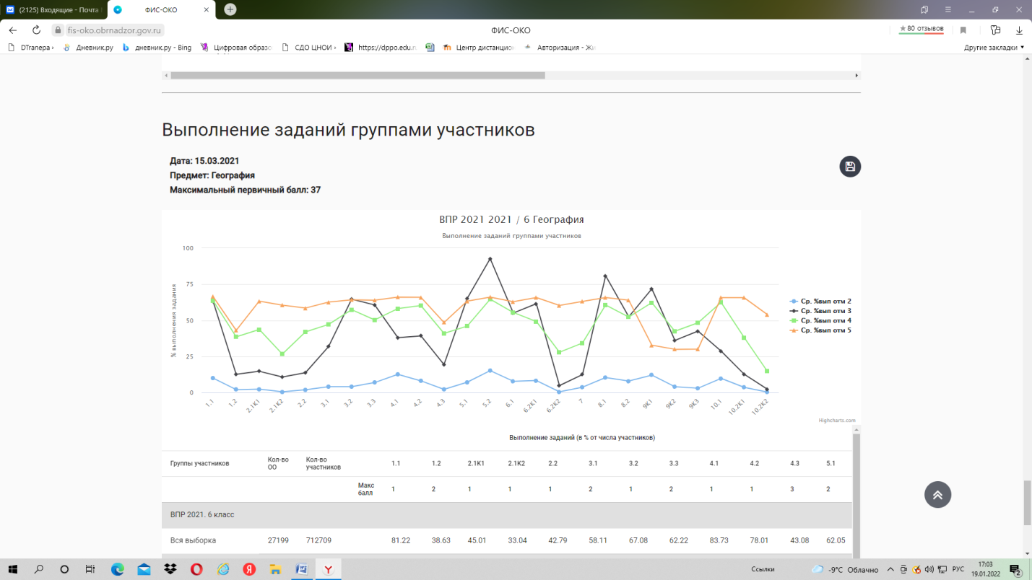
Рис. 12. Выполнение заданий группами участников. География.6кл.

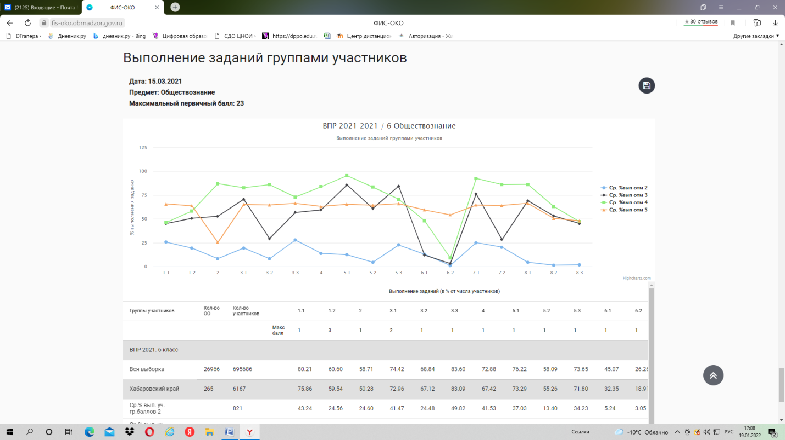
Рис. 13. Выполнение заданий группами участников. Обществознание.6кл.

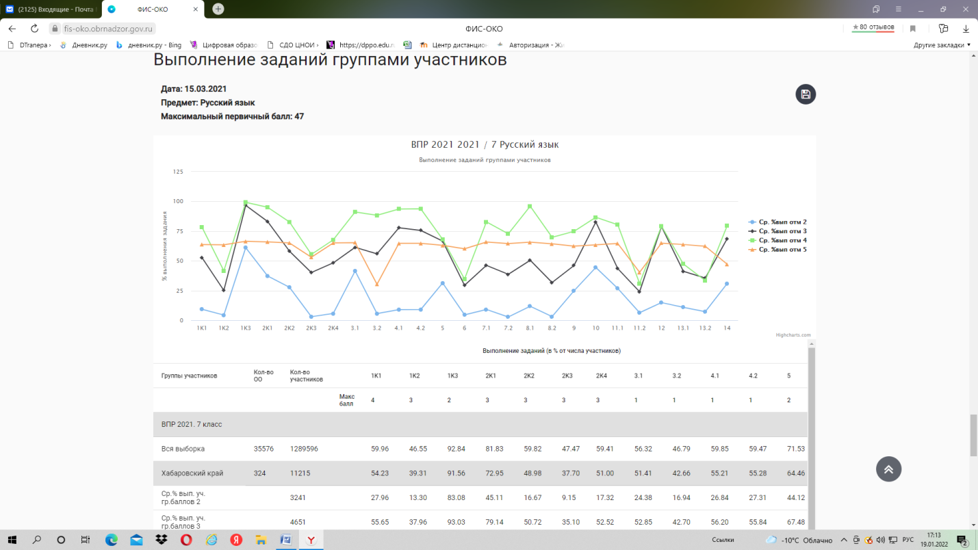
Рис. 14. Выполнение заданий группами участников. Русский язык.7кл.

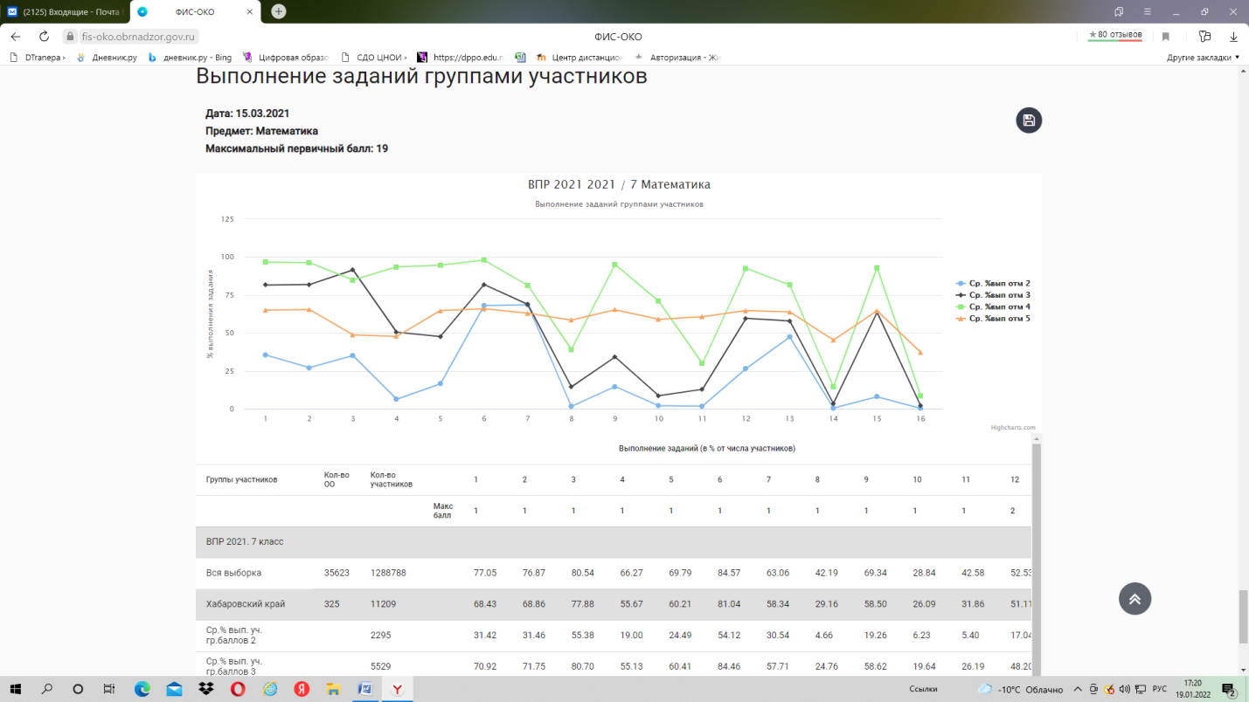
Рис. 15. Выполнение заданий группами участников. Математика.7кл.

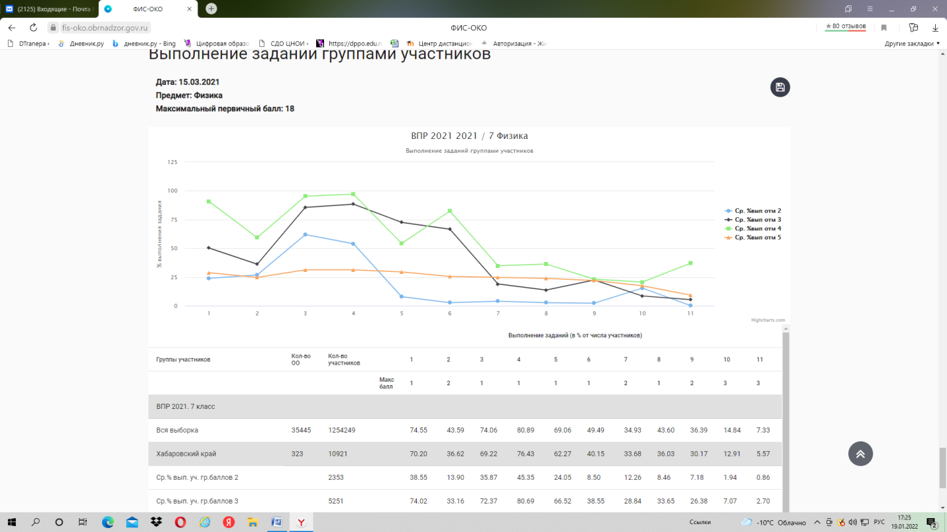

Рис. 16. Выполнение заданий группами участников. Физика.7кл.

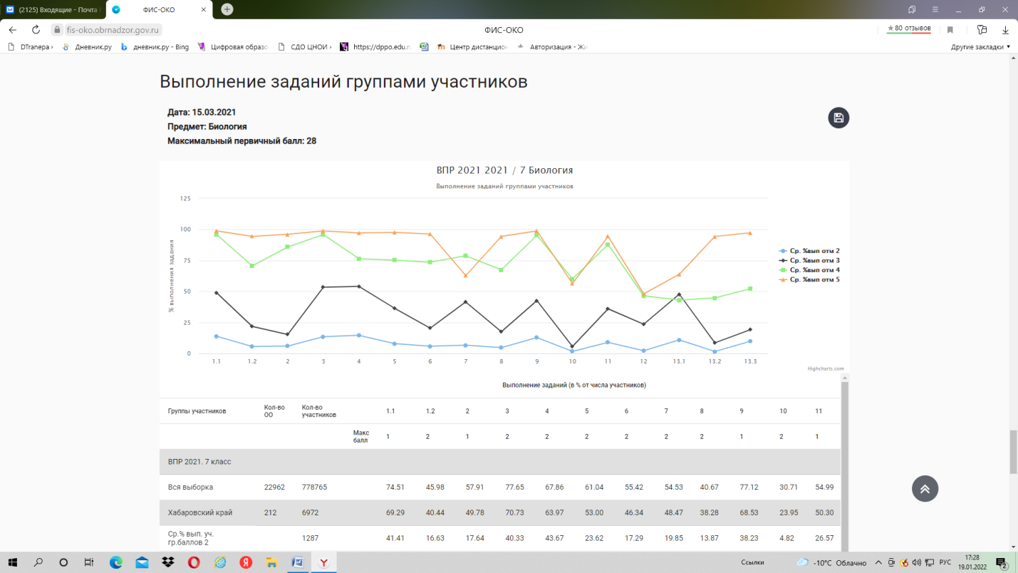
Рис. 17. Выполнение заданий группами участников. Биология.7кл.

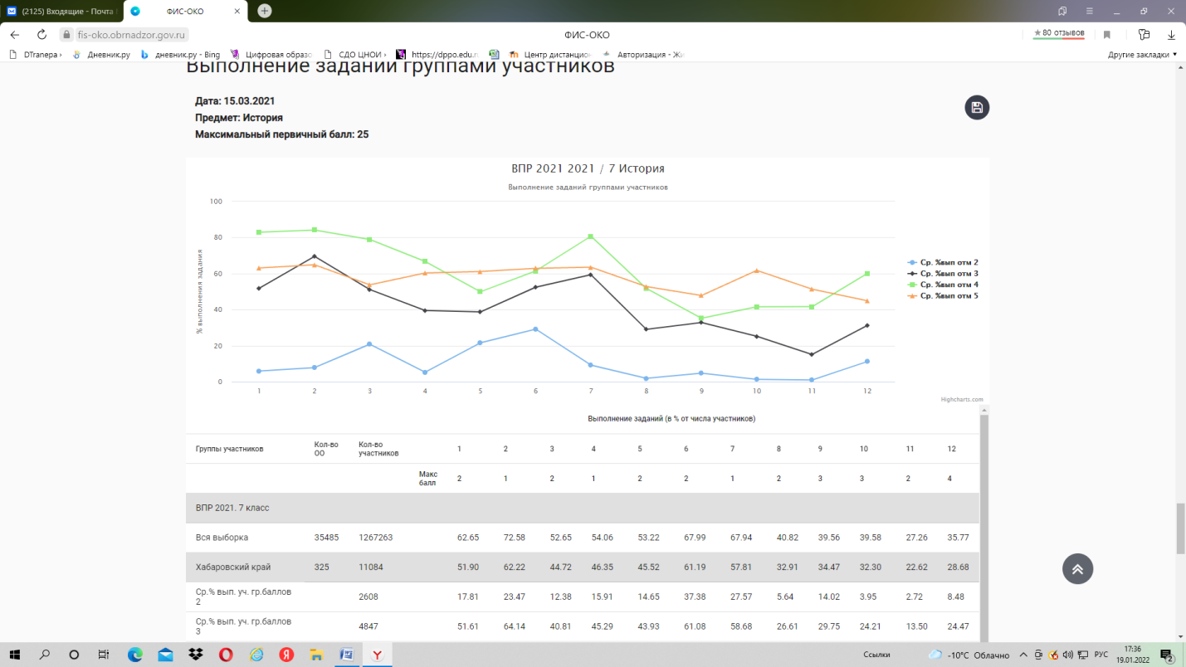
Рис. 18. Выполнение заданий группами участников. История.7кл.

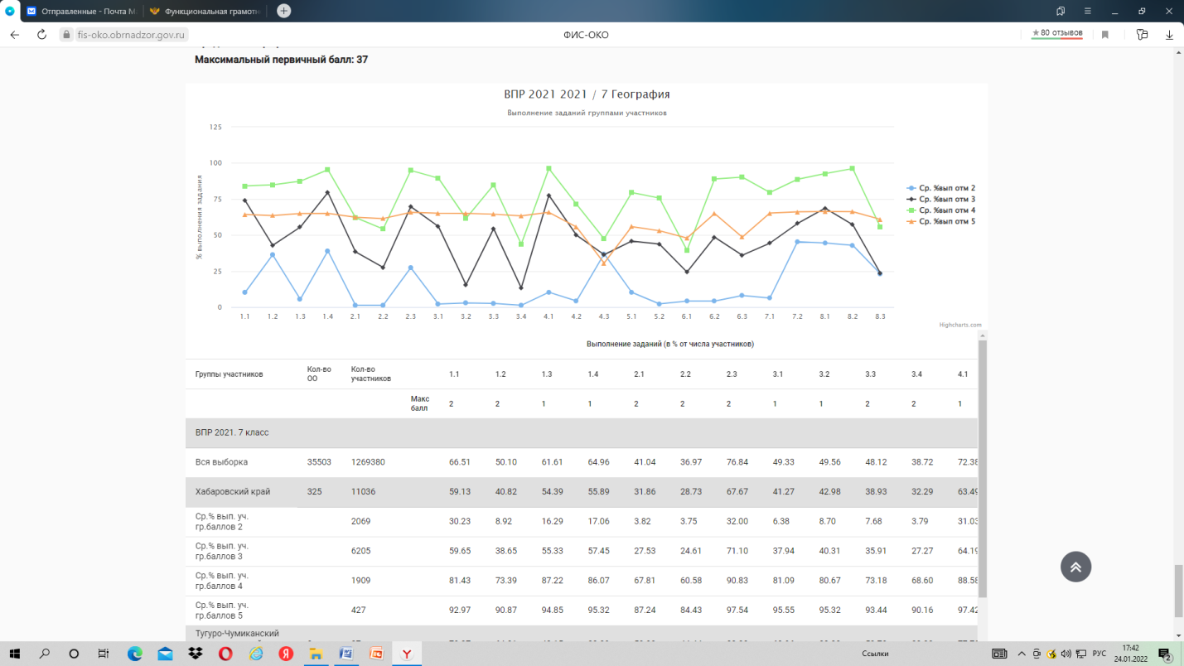
Рис. 19. Выполнение заданий группами участников.География.7кл.

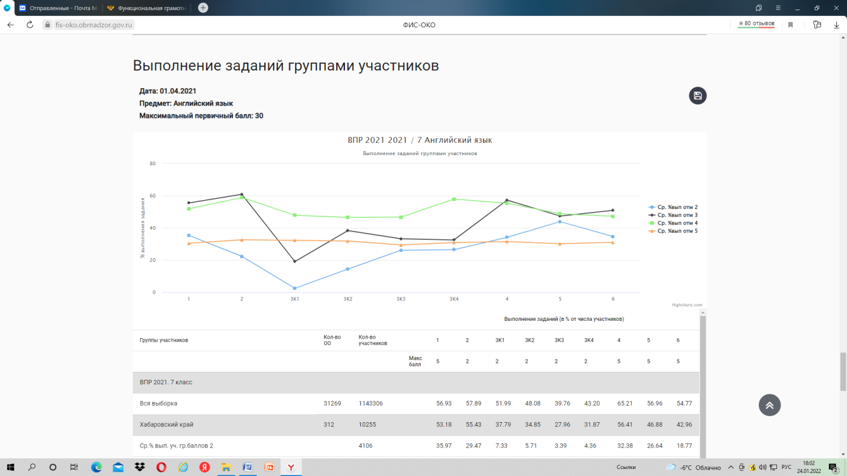
Рис. 20. Выполнение заданий группами участников. Английский язык.7кл.

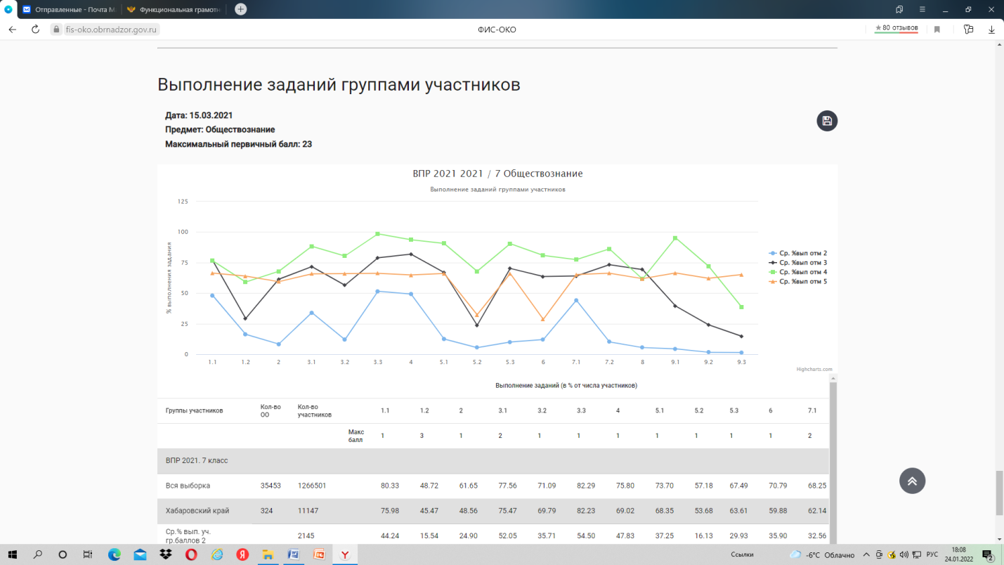
Рис. 21. Выполнение заданий группами участников. Обществознание.7кл.

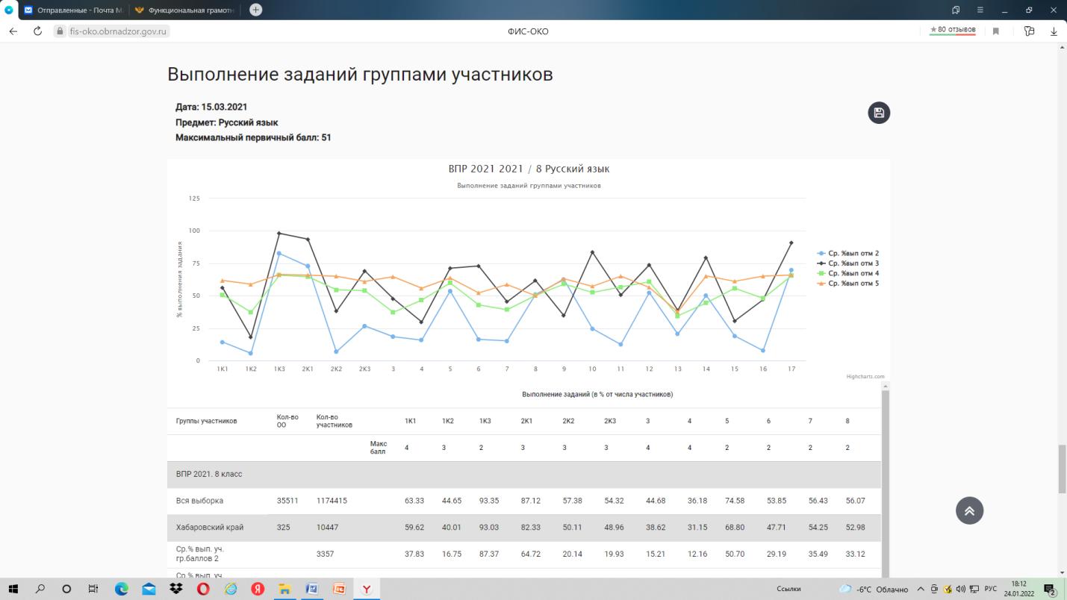
Рис. 22. Выполнение заданий группами участников. Русский язык.8кл.

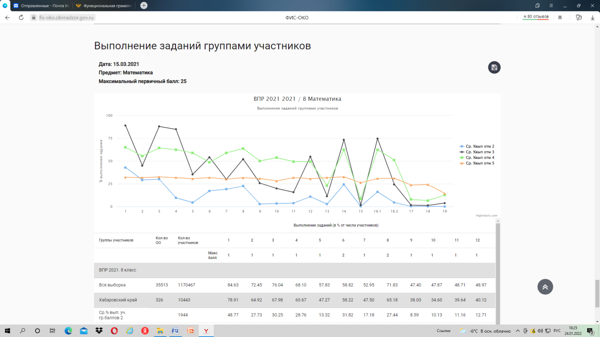
Рис. 23. Выполнение заданий группами участников. Математика.8кл.

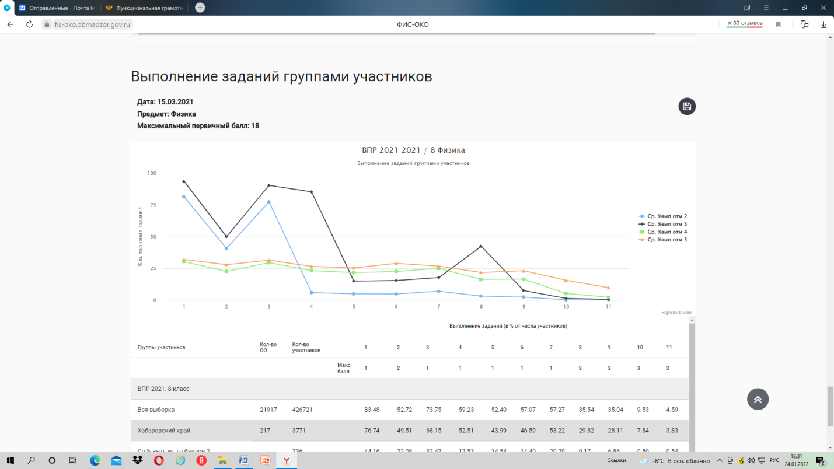
Рис. 24. Выполнение заданий группами участников. Физика.8кл.

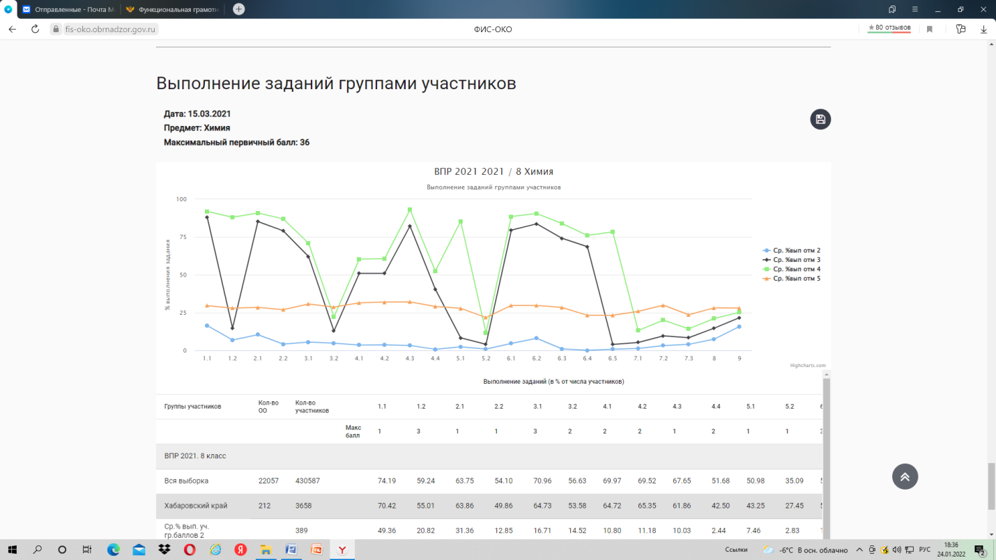
Рис. 25. Выполнение заданий группами участников. Химия.8кл.

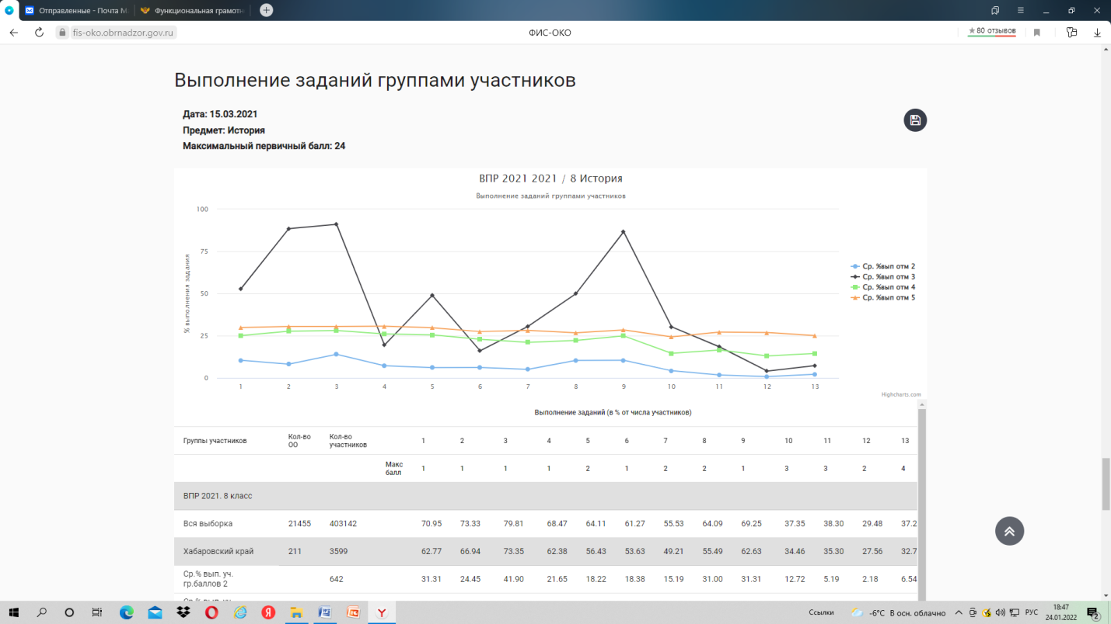
Рис. 26. Выполнение заданий группами участников. История.8кл.

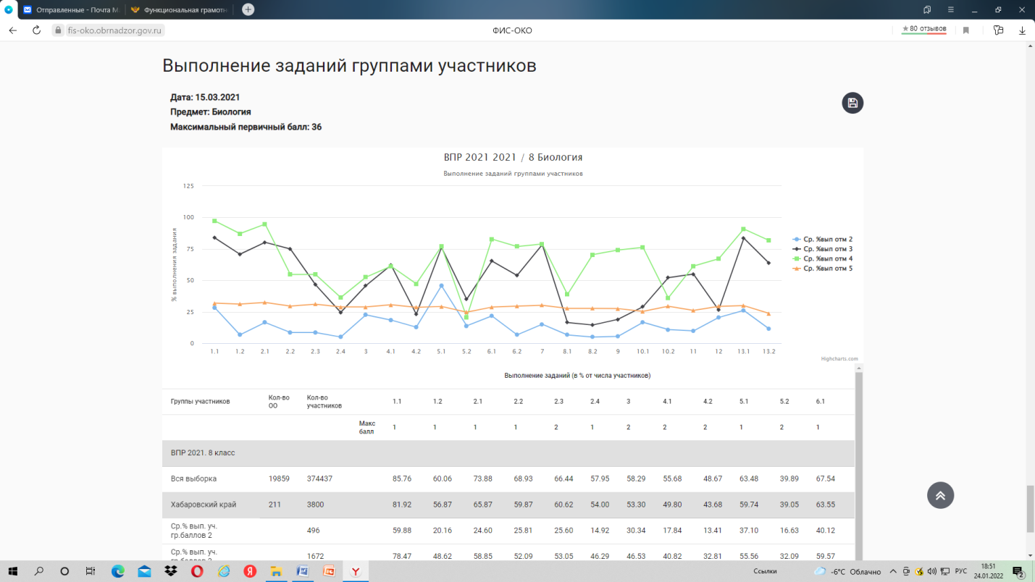
Рис. 27. Выполнение заданий группами участников. Биология.8кл.

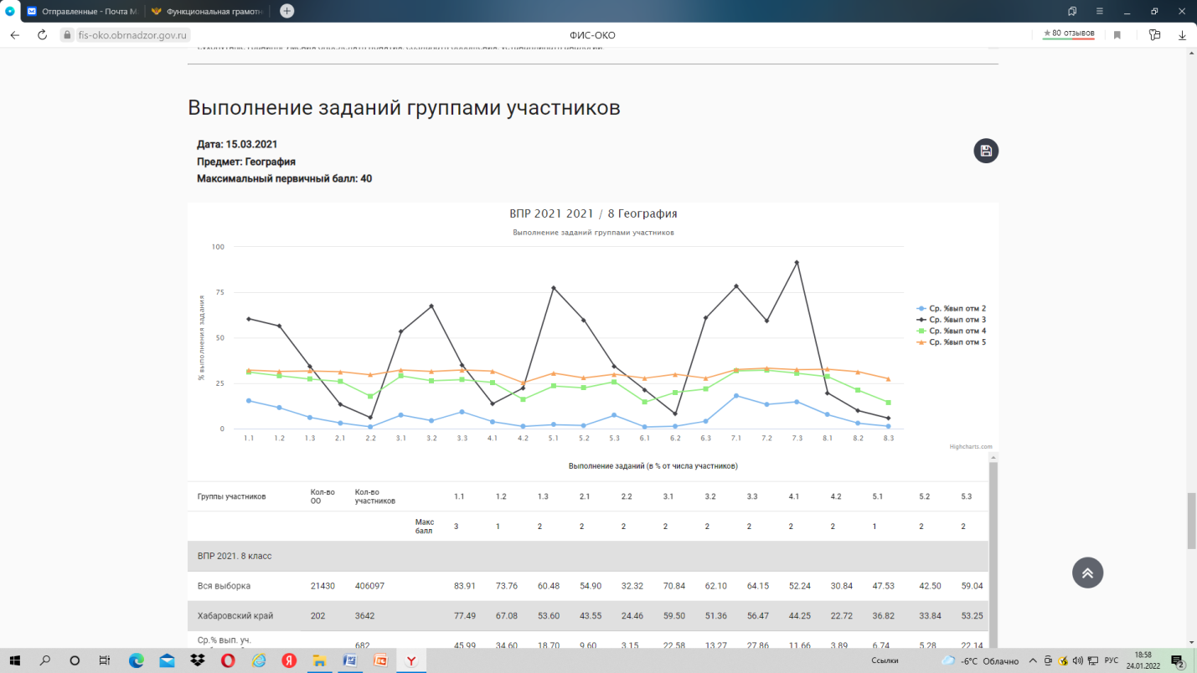
Рис. 28. Выполнение заданий группами участников. География.8кл.

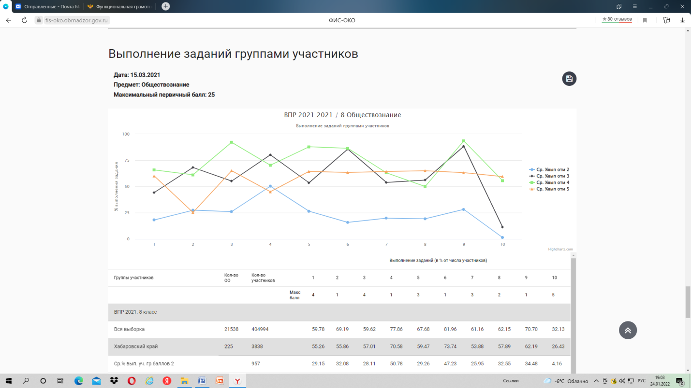
Рис. 29. Выполнение заданий группами участников.Обществознание.8кл.
В целом по школе было проведено объективное оценивание результатов ВПР. Имеются дефициты у каждой группы участников, по устранению которых будет проведена соответствующая работа.

Шаг 7. Краткое резюме в виде обобщенных выводов
В качестве результата проведенного анализа на основании представленных на предыдущих шагах выводов МКОУ ООШ с.Тугур составляет комплекс мер («дорожную карту») на следующий учебный год по повышению объективности проведения и проверки работ учащихся и по ликвидации допущенных обучающимися типичных ошибок при выполнении заданий ВПР.

